EVOLUČNÍ EKOLOGIE

Ekologie se, jak již víme, zabývá vztahy mezi organizmy a prostředím. Tyto vztahy jsou v zásadě vztahy evolučními. Jak řekl významný Rusko-Americký biolog Theodosius Dobzhansky: „Nic v biologii nedává smysl bez pochopení evoluce“. Různé způsoby rozmnožování, shánění potravy, společenských interakcí, růstu, stárnutí apod. jsou utvářeny přírodním výběrem na základě interakcí organizmů a jejich prostředí. Ty změny organizmů (ať už se týkají chování, fyziologie nebo vývoje), které jim umožní přizpůsobit se současným podmínkám nebo si na ně zvyknout, se nazývají evolučními adaptacemi. Samo slovo adaptace v evolučně ekologickém slova smyslu tedy znamená jak proces (= adaptování, tedy postupná změna genetické konstituce populace daná větší schopností některých genotypů se rozmnožovat a tím zvyšovat své zastoupení v dalších generacích než jiných genů a jejich kombinací) tak stav (= určitý znak, jako např. schopnost uzavírat nozdry u původně suchozemských živočichů, kteří tráví většinu času ve vodě). Rozlišit oba významy musíme podle smyslu věty.

26. Evoluce a adaptace

Od svého počátku spojovala ekologie tři vzájemně příbuzné biologické obory: genetiku, evoluční a vývojovou biologii. Genetika studuje mechanizmy dědičnosti, evoluční biologie zase změny v genetické výbavě populací a vývojová biologie studuje to, jak vzniká jedinec podle „genetického plánu“. Evoluční ekologie studuje zejména struktury a funkce organizmů jako adaptace na prostředí. Věta jako „kaktusy jsou adaptovány na život v pouštích“ nebo: „ryby jsou adaptovány na život ve vodě“ znamená pro běžného člověka: „kaktusy mají vlastnosti, které jim umožňují žít v pouštích“ a „ryby mají vlastnosti, které jim umožňují žít ve vodě“. Ovšem pro evolučního ekologa to znamená: „prostředí pouští/vody bylo zdrojem selekčních sil, které ovlivnily život předků kaktusů/ryb tak, že utvářelo jejich vlastnosti a tím způsobilo evoluci (tj. genetické změny) a to vedlo k tomu, že jejich potomci jsou adaptováni do daného prostředí (které se podobá prostředí, v němž žili jejich předci)“.

Adaptace mají genetický základ
Ekologie rostlin, živočichů a mikroorganizmů studuje interakce mezi genovými zásobníky populací a selektujícími faktory prostředí. Jedinci s různými genotypy mají za dané kombinace faktorů prostředí (živých či neživých) rozdílný reprodukční úspěch (fitness). Výsledkem rozdílné fitness je, že prostředí upřednostňuje ty struktury a funkce organizmů, které v daném prostředí fungují nejlépe ze všech těch, které jsou v populacích právě přítomny. Geny, které jsou za ně zodpovědné, jsou předávány potomkům ve větší míře než geny zodpovědné za méně vhodné adaptace (těmto mezigeneračním změnám v zastoupení genů se říká evoluční odpovědi na selektující faktory prostředí). To, zda vůbec k nějaké evoluční odpovědi dojde, záleží na tom, zda je v populaci přítomna genetická variabilita, ze které by mohla selekce vybírat. Na tomto místě je třeba upozornit na to, že v biologických oborech se slovo adaptace používá (dosti nešťastně) ještě v jiném významu a to pro přizpůsobení jedince bez genetické změny (např. chladová adaptace).

Šest přístupů k evoluční ekologii
První možností, jak studovat evoluční ekologii, je pochopení mechanizmů evolučních změn z genetického pohledu, včetně omezení způsobených tím, zda vůbec je v populacích genetická variabilita přítomna. To je detailně popsáno v učebnicích populační genetiky a evoluce a my se tím budeme zabývat jen okrajově. Druhým přístupem je poznání toho, jakým způsobem si jedinci vybírají své partnery k rozmnožování (a tím jejich genotypy), za tím účelem, aby optimalizovali genotypy svých potomků. To vyžaduje detailní studium rozmnožovacích systémů a pohlavního výběru. Třetím přístupem je chápání struktur a funkcí jako adaptací na prostředí. Podle toho může evoluce dospět ke kombinaci charakteristik, které jsou do daného prostředí nejvhodnější. Čtvrtou možností je hledat mechanizmy, které vedou ke vzájemnému přizpůsobení fenotypů a prostředí. To může nastat buď tak, že fenotyp je selektován prostředím anebo si sám vybírá vhodná prostředí. Reakce na prostředí může být vlastností jedince anebo genového zásobníku celé populace. Evoluční historii organizmů můžeme odhalit pomocí charakteristik, které organizmy sdílejí s příbuznými druhy (tzv. obecné znaky - např. rostlinná čeleď růžovitých má pětičetnou symetrii květů). Pochopení evolučního významu obecných znaků vyžaduje výzkum jak bezprostředních ekologických souvislostí, tak historického vývoje. A konečně šestý výzkumný program evoluční ekologie se snaží určit rozsah, s jakým jsou vlastnosti větších ekologických systémů (jako jsou společenstva a ekosystémy) závislé na evolučních vztazích mezi jejich částmi.
V této kapitole budeme často používat pojem reprodukční úspěch neboli fitness. Ten již byl několikrát zmíněn v předchozím textu. Můžeme ho definovat jako genetický příspěvek potomků jedince k dalším generacím v populaci (tedy poměr mezi proporcí genů jedince v dalších generacích k proporci jeho genů v současné populaci). Započítávají se potomci produkované jedincem za celý jeho život. Fitness jedince, který za svůj život zanechá 4 reprodukce schopné potomky je relativně vysoká v populaci, kde většina jedinců zanechá jen jednoho rozmnožování schopného potomka, ale nízká v populaci, kde jedinci produkují průměrně 10 reprodukujících se potomků za svůj život. Fitness tedy je přímo úměrná počtu reprodukce schopných potomků, které jedinec zplodí na celou dobu svého života, nepřímo úměrná velikosti dceřiné a vnukovské generace a závisí i na rozmnožovacím systému (např. u pohlavního systému rozmnožování je poloviční než u nepohlavního, protože každý jedinec je potomkem dvou rodičů).
Dalším problémem kvantifikace fitness k tomu, že se její výpočet zpřesňuje s každou další generací, je to, že určitou část genů každý jedinec sdílí se svými příbuznými (bratr/sestra/rodiče - 50%, prarodiče - 25% atd.) a i oni můžou mít své potomky, kteří mají určitou proporci stejných genů. Pokud je alespoň částečně započítáme do fitness jedince, hovoříme o inkluzivní fitness. Tak pokud např. nějaký muž má jedno dítě, je v něm ½ jeho genů (druhá ½ pochází z jeho manželky) a pokud se populace nezvýší, až jeho dítě bude reprodukce schopné, pak jeho (celoživotní) fitness je ½. Ovšem má-li např. sestru, která bude mít 4 potomky, je v nich (v průměru) 1 sádka jeho chromozomů a za stejných podmínek (tj. stejná velikost populace v generaci potomků) bude jeho inkluzívní fitness 1,5. V neposlední řadě je problémem určení fitness u klonálně se množících organizmů (např. binárně se dělících bakterií), kde bez ohledu na počet „potomků“ vznikají vždy jen totožné kopie „mateřského“ genotypu, tedy fitness by měla být vždy rovna 1 bez ohledu na skutečný počet potomků. Protože však při výzkumech týkajících se vlivu jakýchkoli reakcí organizmů na jeho (celoživotní) fitness tuto nemůžeme v daném okamžiku znát (přesnější čísla jsou k dispozici až v generaci dětí či vnuků), používáme často jiné míry schopnosti předávat geny jako např. relativní reprodukční hodnotu (viz předchozí kapitoly).

K evolučním odpovědím dochází nahrazováním genů v rámci populací
Přirozené populace jsou tvořeny jedinci, kteří se obvykle navzájem liší ve strukturách a funkcích. Tak např. ne všichni nilští okouni z jezera Viktoria (viz předchozí text) jsou úplně stejní ve velikosti, v maximální rychlosti plavání, v rychlosti trávení, ve vyhledávání míst k odpočinku atd. Tato variabilita má genetický základ: někdy je způsobena rozdíly v jediném genovém lokusu (jako jsou například hlavní barevné skupiny lidských očí) a jindy za ni spoluzodpovídá mnoho lokusů, jejichž účinky se navzájem mohou sčítat (aditivní efekt), doplňovat (komplementární efekt) nebo měnit (modifikující efekt). Zdrojem variability jsou mutace, ale ovlivňuje ji celá řada vlivů (např. genetický drift - viz předchozí text). Frekvence jednotlivých alel v populaci mohou ovlivnit způsoby vyhledávání partnera k páření: pokud se navzájem vyhledávají podobní jedinci (tj. s podobným fenotypem), pak dochází ke snižování proporce heterozygotů a naopak, pokud se navzájem k páření vyhledávají jedinci geneticky rozdílní, zvyšuje se poměrné zastoupení heterozygotů. Nakonec, a to je nejvýznamnější, variabilitu ovlivňuje přírodní výběr.
Hlavním úkolem populační genetiky je předpovídat změny v zastoupení genů, ke kterým dochází selekcí. Modely používané v populační genetice jsou velmi složité, ale základní rysy mohou být pochopeny na podkladě velmi jednoduchého modelu, který nezávisle objevili v roce 1908 G. H. Hardy a W. Weinberg. Tzv. Hardy-Weinbergův zákon vychází z toho, že relativní zastoupení alel a genotypů zůstává stejné (z generace na generaci) za předpokladu, že jde o velké populace, bez vlivu pohlavního či přírodního výběru, mutací a migrace. Za tohoto rovnovážného stavu je relativní zastoupení homozygotů a heterozygotů konstantní a může být vypočítáno z poměrného zastoupení každé alely v této populaci. Tak např. má-li populace 500 členů, je nějaký gen (A) zastoupen celkem 1000 alelami, které označíme A₁ a A₂. Tyto alely se v populaci vyskytují ve frekvencích p (A₁) a q (A₂), kde p+q=1. V této populaci existují 3 různé genotypy: A₁A₁, A₁A₂ a A₂A₂. Ty se budou vyskytovat v relativním zastoupení (po řadě): p², 2.pq a q² (pro snazší zapamatování: je to analogické násobení (p+q)²). Nechť v naší populaci je relativní zastoupení alely A₁=0,7 (tedy absolutně: z celkem 1000 alel genu A je 700 alel A₁) a frekvence A₂=0,3 (300 alel A₂). Počet jedinců genotypu A₁A₁ je tedy 0,7²=0,49=49 % (což je 245 jedinců). Počet jedinců z genotypem A₁A₂ je 2.0,7.0,3=0,42=42 % (což je 210 jedinců) a počet jedinců s genotypem A₂A₂ bude 0,3²=9 % (tedy 45 jedinců).
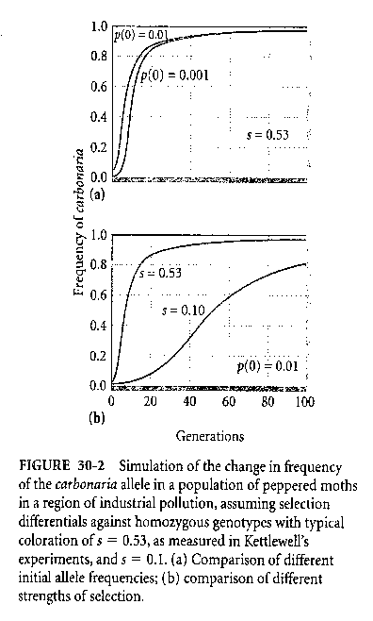
Hardy-Weinbergův zákon můžeme použít např. k výpočtu toho, jakou rychlostí se z populace ztrácí nějaká nepříznivá alela. Předpokládejme, že fitness genotypu A₁A₁ bude (pro jednoduchost) rovna jedné (tedy každý jedinec, který je nositelem této kombinace alel, vyprodukuje za celý život jednoho životaschopného potomka). Jestliže A₁ je dominantní nad A₂, potom genotyp A₁A₂ bude mít stejnou fitness jako genotyp A₁A₁, tedy vyprodukuje také jednoho potomka. Nechť je relativní fitness genotypu A₂A₂ menší o nějakou proporci s, čili celková relativní fitness tohoto genotypu bude: 1–s. Jak změní selekce za těchto podmínek frekvenci každé z alel za jednu generaci? Proporce jedinců, vykazujících daný genotyp v další generaci (F1), bude dána součinem počtu potomků (fitness) a proporce každého genotypu v předchozí generaci. Proporce jedinců genotypu A₁A₁ v F1 generaci tedy bude 1.p²=0,49, počet jedinců heterozygotních A₁A₂=1.2.pq=0,42 (tedy obojí stejně jako v předchozím odstavci, protože počet potomků každého z genotypů nesoucích alespoň jednu dominantní alelu A₁ jsme položili roven jedné) a počet jedinců A₂A₂ se bude v našem případě rovnat (1–s)q²=(1-s).0,09. Relativní proporci alely A₂ v dceřiné generaci (F1) tedy můžeme vyjádřit jako poměr proporce alel A₂ v této generaci (tedy pq+(1-s)q²) vydělený celkovým počtem všech alel (p²+2pq+(1-s)q²). Pokud od výsledného zlomku odečteme relativní zastoupení této alely v rodičovské generaci (q), dostaneme rozdíl mezi frekvencí této alely v rodičovské a dceřiné generaci, což po algebraických úpravách dává vztah: Δq=[-sq²(1-q)]/(1-sq²). Z této rovnice vyplývá, že selekce proti genotypu A₂A₂ je závislá na původní frekvenci nepříznivé alely A₂ v rodičovské populaci a na tom, do jaké míry tato nepříznivá alela snižuje fitness homozygotně recesivního genotypu (čili na hodnotě s). Změna v relativním zastoupení nepříznivé alely je rychlá, když je její zastoupení velké, protože v tom případě je také velké relativní zastoupení recesivních homozygotů. Evoluce se zastaví (Δq=0) tehdy, když q bude rovno 0 nebo 1. V tom případě je jedna z obou alel (buď alela A1 nebo A2) v populaci fixována, čili z pohledu genu A již neexistuje žádná genetická rozmanitost, na kterou by mohla selekce působit.
Takovéto rovnice mohou být použity k výpočtu, jak se budou měnit frekvence alel z generace na generaci a to mnoho následných generací pokračující selekce. Lze tedy spočítat, jak rychle budou populace reagovat na změny prostředí tím, že dominantni alela nahrazuje recesivní. Ke znázornění tohoto jevu použijeme příklad píďalky Biston betularia, u níž došlo pod selekčním tlakem znečištěného prostředí k podstatnému zvýšení zastoupení tmavé formy carbonaria. Z výsledků pokusů můžeme odhadnout fitness recesivně homozygotní typické formy (světlé), která v lesích ovlivněných průmyslovým znečištěním dosahuje 47 % genotypu carbonaria. To znamená, že síla selekce proti světlé formě s=0,53. Použitím této hodnoty a rovnice z předchozího odstavce dostaneme graf na obr. 30.2. Z jeho horní poloviny (a) vidíme, že rychlost selekce formy carbonaria nezáleží příliš na jejím původním zastoupení v populaci, protože je alelou dominantní. Již po asi 20 generacích se bude populace skládat převážně z formy carbonaria. Selekce bude mnohem pomalejší, bude-li síla selekce nižší, což je znázorněno na obrázku dole (b), kdy při s=0,1 je na dosažení podobného zastoupení obou forem potřeba více než 100 generací.

Mnoho rysů populací, které jsou ve středu zájmu ekologů, je polygenně založených
Vztah mezi organizmy a prostředím závisí často na spojitě se měnících znacích, jako je délka tělesných přívěsků, délka a tvar těla, tloušťka chlupu nebo kutikuly nebo spojité změny chování. Protože tyto znaky bývají ovládány mnoha geny, jejich reakce na selekci nemůže být analyzována jednoduchými modely populační genetiky (které pracují se znaky ovládanými jediným genem). Šlechtitelé zvířat a rostlin, kteří se zajímají o takové znaky, jako je produkce mléka, obsah tuku v semenech, rychlost produkce vajec apod., vyvinuli matematické zpracování reakce spojitě se měnících znaků na selekci, kterému se říká kvantitativní genetika. Ta je založena na předpokladu, že rozmanitost v rámci populací vyplývá z aditivních (tj. vzájemně se sčítajících) příspěvků mnoha genů podobného účinku. Tak např. délka nějakého tělesného přívěsku může být ovládána 12 lokusy, z nichž každý způsobí malé zvětšení (nebo naopak zmenšení) relativní velikosti tohoto znaku (slovem „relativní“ myslíme srovnání s populačním průměrem). Ti jedinci, kteří mají v genotypu větší počet alel působících přírůstek délky přívěsků (nebo menší počet alel působících zkrácení přívěsků), budou mít tyto přívěsky delší než je populační průměr.
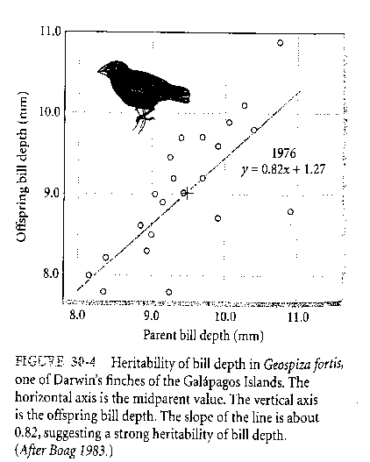
Základní charakteristikou v kvantitativní genetice je rozptyl nějakého znaku v rámci populace. Rozptyl je statistickou mírou variability (viz soubor“Variabilita a popisné statistiky“), vyčísluje se jako průměr druhých mocnin odchylek v hodnotě znaků jedinců od průměru v populaci (tedy s²=Σ(x_{i}–m)²/(n-1), kde x_{i} je hodnota znaku pro každého jedince v populaci o n-členech a m je aritmetický průměr znaku). V populační genetice se obvykle místo s² používá znak V (z anglického výrazu pro rozptyl „variance“). Rozložení velikostí znaku, který se v populaci spojitě proměňuje, lze často vyjádřit pomocí zvonovité křivky. Nejvíce jedinců má tento znak veliký přibližně jako průměr celé populace a extrémní (příliš velké či příliš malé) hodnoty jsou v populaci málo zastoupené. Velikost toho znaku u konkrétního jedince je dána jak genetickými vlivy, tak vlivy prostředí. Fenotypová variabilita (V_{p}) má tedy dvě složky: genotypovou (V_{G}) a environmentální (V_{E}). Variabilita může být dále zvýšena o zvláštní vztah určitého genotypu s určitým prostředím a dále může být způsobena i dalšími faktory, které mají obvykle jen malý vliv.
Proporce fenotypové variability, která je dána aditivními genetickými faktory, se často vyjadřuje charakteristikou, známou jako dědivost (heritability - h²): h²=V_{G}/V_{P}, tady dědivost (koeficient dědivosti) vyjadřuje podíl genetické složky variability na celkové fenotypové variabilitě. Různé vlastnosti a znaky mají různou dědivost. Zobecňování je obtížné, nicméně velkou dědivost mívají znaky týkající se velikosti těla (h²=0,5-0,7), zatímco znaky, které mají vztah k produkci a porodnosti (které vyžadují veliké množství energie a živin), mívají obvykle nižší dědivost. Procento mléčného tuku má vysokou dědivost (0,60), ale celková produkce mléka má malou dědivost (0,30). Jakýkoliv znak, který vyžaduje velké soustředění zdrojů, musí reagovat na environmentální variabilitu (nabídku zdrojů) a je tedy pod slabší genetickou kontrolou. Dědivost může být odhadnuta srovnáváním průměru velikosti daného znaku u rodičů (middparent values) s hodnotou tohoto znaku u potomků. To je znázorněno např. na obr. 30-4, kde směrnice přímky lineární regrese (v tomto případě 0,82) určuje hodnotu h².

Umělý výběr kvantitativních znaků ukazuje některé charakteristiky evoluce
Chovatelé a šlechtitelé uplatňují selekci uměle tím, že sami určují, kteří jedinci se budou rozmnožovat. Variabilita je živnou půdou stejně tak přírodní i umělé selekce a proto i šlechtitelé musejí mít k dispozici jedince rozmanitých vlastností, ze kterých tvoří páry. Ti často nemusí mít šanci přežít v přírodě, ale měli by mít člověkem požadované vlastnosti. Přes tyto rozdílnosti oproti přirozené selekci však může umělá selekce sloužit k výzkumu evolučních reakcí v přírodě.
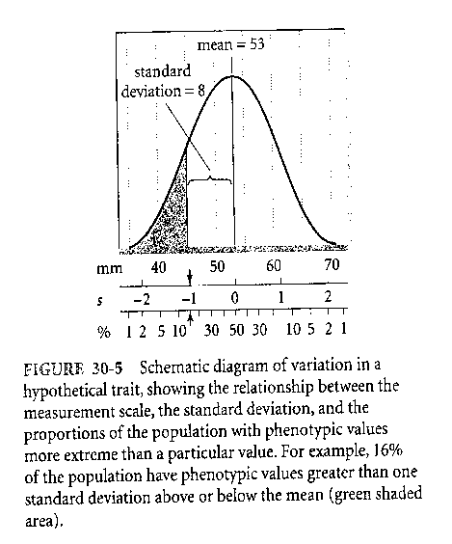
Změna v hodnotě kvantitativního znaku (pod polygenní kontrolou), která vyplývá ze selekce v rámci jedné generace (R - z anglického slova „response“) je závislá na rozdílu v hodnotě tohoto znaku u vybraných rodičů oproti průměru v populaci (tomuto rozdílu se říká selekční diferenciál - selection diferential - označovaný S) a na dědivosti znaku a to podle vztahu R=h²S. Tak např. jestliže h²=0,5 a rodiče jsou o 10 délkových jednotek vyšší než je populační průměr (S=10), potom jejich potomstvo bude o 5 délkových jednotek vyšší než průměr v neselektované populaci (R=0,5.10=5). Čím je větší dědivost znaku, tím rychleji může reagovat na selekci. Hodnoty R a S jsou obvykle vyjadřovány jako násobky směrodatné odchylky (s, viz soubor „Variabilita a popisné statistiky“). Každá hodnota nějakého znaku vykazujícího v populaci normální rozložení, vyjádřená v jednotkách směrodatné odchylky, odpovídá určitému rozsahu (tzv. percentilu) v populaci. Pokud např. s=0, má tento znak hodnotu aritmetického průměru v populaci (polovina jedinců má vyšší a polovina nižší hodnotu tohoto znaku). Pokud hodnoty znaku mají normální rozložení (jako je tomu na obr. 30-5), potom 31 % jedinců má hodnotu znaků větší než 0,5s a 31 % menší než -0,5s. Podobně se percentil 16 % vztahuje k 1,0s, 7 % odpovídá 1,5s a jen 2,3 % odpovídá 2,0s v obou směrech od průměru (čili stále méně a méně jedinců populace vykazuje hodnotu znaku více se lišící od průměru populace).
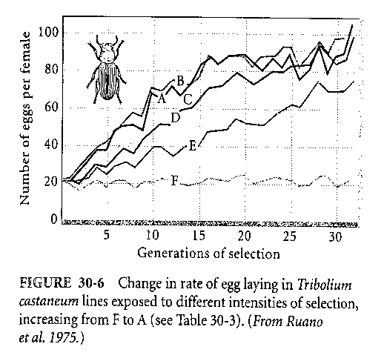
Z toho vyplývá důležitý poznatek: čím intenzivnější je selekce (tj. čím je větší hodnota S), tím menší počet jedinců populace selekčním kritériím vyhoví a tím také bude méně početná dceřiná generace. Pokud tedy stanovením příliš náročného selekčního kritéria nedosáhneme v dceřiné generaci (F1) alespoň počtu jedinců rodičovské generace, populace se bude zmenšovat až vymřít. A tak i programy umělého šlechtění mají sílu selekce omezenou velikostí základní populace a reproduktivní rychlostí vybraných jedinců. Rychlost reprodukce musí být totiž dostatečná k tomu, aby nahradila ty jedince, kteří jsou selekcí z každé generace vyloučeni (tím, že nedosahují požadované hodnoty znaku). Jinak řečeno: počet potomků vybraných jedinců musí být alespoň tak veliký jako velikost celé základní populace v generaci jejich rodičů (tj. včetně jedinců, kteří selekčním kritériím nevyhověli a zemřeli bez potomků).
Příkladem vzájemných vztahů mezi intenzitou selekce (vyjádřenou např. procentem jedinců vybraných ze základní populace), selekčním diferenciálem S a reakcí na selekci R může být experiment se selekcí na vysoký počet vajíček vykladených jednou samicí potemníka Tribolium castaneum. Výsledky testování šesti experimentálních linií jsou na obr. 30-6. Postupně od linie A až do F se lišil selekční diferenciál v pořadí 2,0-1,8-1,4-1,1-0,8-0,0 jednotek směrodatné odchylky (poslední linie F byla kontrola, původní průměr neselektované populace byl 19,0 vajíček vykladených jednou samicí). Se selekčním diferenciálem souvisela intenzita selekce (procento odstraněných jedinců), které od linie A po F byla postupně 95-90-80-67-50-0 %. Z obrázku je vidět vcelku obvyklý závěr, že po několika generacích selekce se reakce na selekci (R) postupně snižuje a může se i úplně zastavit. Snížená odpověď na selekci je důsledkem dvou faktorů: jednak je to odstranění (eroze) genetické rozmanitosti selekcí a jednak selekce daná změnami v jiných znacích, které nejsou sledovány, ale jsou s výběrovými znaky spojeny.

Korelované reakce na selekci omezují evoluční odpovědi
Kromě znaků, které jsou záměrně selektovány, zahrnují evoluční odezvy často také úplně jiné znaky. Organizmy jsou integrálním celkem, kde jednotlivé části i funkce jsou vzájemně závislé. Šlechtitelé hospodářských zvířat znají genetické korelace mezi znaky u mnoha hospodářských zvířat. U drůbeže například je známá genetická korelace mezi hmotností těla a vajec (asi 0,5). Proto selekce na vysokou tělesnou hmotnost automaticky vede ke zvýšení velikosti vajec (ale současně ke snížení rychlosti snášky). Současná selekce na velkou velikost vajec a na malou tělesnou velikost jde proti této genetické korelaci a proto je obvykle neúspěšná. Vede ke snížení fitness, což se projevuje nízkou rychlostí produkce vajec, sníženou líhnivostí a menším přežíváním mláďat. Korelované reakce na selekci tedy často vedou proti některým umělým selekčním programům.
Při experimentálním selektování potemníků na rychlý a pomalý vývin larev byla pozorována celá řada korelovaných odpovědí, které snižovaly fitness brouků a to bez ohledu na směr této selekce. Tak selekce na rychlý vývin vyústila ve snížení tělesné velikosti, snížení přežívání larev a zvýšení abnormalit u dospělců. Selekce na pomalý vývin vyústila ve zvýšení hmotnosti dospělců, zvýšenou frekvenci abnormalit u samců a sníženou plodnost samic. Oproti neselektovaným liniím vykázaly jak linie s rychlým tak s pomalým vývojem podstatně nižší fitness, což zřejmě svědčí o tom, že rychlost vývoje je s ohledem na fitness optimalizována. Tyto a podobné výsledky některých umělých selekčních programů nasvědčují tomu, že populace jsou geneticky vybalancovány a jejich adaptace jsou velmi dobře „naladěny“ na prostředí a na sebe navzájem.

Populační genetika nabízí ekologům mnoho důležitých výsledků
Základní závěry populační genetiky pro ekology jsou přinejmenším tři. Za prvé: každá populace vykazuje jistý stupeň genetické rozmanitosti se vztahem k fitness. Evoluce je u všech populací neustále pokračující proces. Jedinci mají mechanizmy, které jim pomáhají snižovat škodlivý efekt nepříznivých mutací a to jak na ně, tak na jejich potomstvo (jedněmi z nich jsou adaptace, kterými se populace vyhýbají příbuzenskému křížení – inbreedingu, často se uvádí i v podobě „imbreeding“). Za druhé: změny v selektivních faktorech prostředí téměř vždy vyvolají evoluční odpovědi, které vedou ke změnám fenotypů v rámci populací. Reakce na selekci nejsou vždy předvídatelné a závisejí na genetické rozmanitosti, která je v populaci v daný čas přítomna. Většina kvantitativních znaků vykazuje dostatek genetické rozmanitosti, aby mohla reagovat na selekci, ale výsledky selekčních změn mohou být omezeny korelovanými reakcemi s ostatními znaky (a ty mohou snížit fitness). Za třetí: příliš intenzivní selekční tlaky mohou převýšit schopnosti populací k evoluční změně a tehdy může populace vymřít. Velmi intenzivní selekční tlaky jsou působeny např. antropogenními změnami prostředí, introdukcí predátora nebo původce choroby nebo objevením genetických novinek u přirozených nepřátel.

Pohlavní rozmnožování je výhodné, protože zvyšuje genetickou rozmanitost potomstva
Přírodní výběr snižuje genetickou rozmanitost v populacích a proti tomu existuje celá řada procesů, které ji zvyšují. To jsou například mutace, imigrace jedinců z oblastí s odlišně selektujícím prostředím; variabilitu dále zvyšují změny v selektujících vlastnostech prostředí a změny v genových frekvencích z generace na generaci (které mohou u malých populací pocházet z čistě náhodných procesů, jako je např. genetický drift). Dalším procesem zvyšujícím genetickou variabilitu je pohlavní systém rozmnožování. Vznik a evoluce pohlavního rozmnožování zajímá biology již dlouho a dosud ne zcela dořešené je, jaké výhody a nevýhody má každý z obou základních typů rozmnožování za různých podmínek. Příbuznými otázkami je způsob páření, typ pohlavního výběru a pohlavní index (poměr počtu samců a samic v populaci). Většina teorií týkajících se pohlavního výběru bude probírána v dalších částech této knihy, ale souvislosti s genetickou rozmanitostí probereme na tomto místě.
Pohlavní rozmnožování smíchá genetický materiál dvou jedinců, což má za následek nové kombinace genů u jejich potomků (rekombinace - recombination). Rekombinace rozšiřují genetickou rozmanitost, mohou produkovat nové genotypy a snižují dopad škodlivých mutací. Jak pohlavní, tak nepohlavní rozmnožování jsou přítomny prakticky u všech skupin organizmů a jsou obě životaschopnými strategiemi rozmnožování. Pohlavní rozmnožování má jednu zřetelnou nevýhodu: tím, že potomek má pouze polovinu genů každého z rodičů, se snižuje fitness rodičů na polovinu v porovnání s nepohlavním způsobem rozmnožování. To ovšem není jediná nevýhoda tohoto způsobu rozmnožování. Snaha o nalezení partnera a vlastní akt páření může vystavit jedince zvýšenému riziku predace a nemocí. Také reprodukce může být snížena vzhledem k problémům s nalezením vhodného partnera, zejména u velmi řídkých populací. Jediný imigrant do nového prostředí (samec či neoplozená samice) zde nemůže založit populaci.
Snaha nalézt nějaké výhody u pohlavního rozmnožování (ve světle jasných krátkodobých předností nepohlavního rozmnožování) vedla k vyslovení hypotézy, že hlavní výhodou pohlavního rozmnožování je zvyšování genetické rozmanitosti potomků a snižování negativních dopadů nevhodných mutací. Velká variabilita mezi potomky může mít výhodu zvýšené fitness při nepředvídatelných náhlých změnách prostředí, protože za těchto podmínek alespoň část jedinců může přežít. Další výhodou je odstranění nevhodných mutací. U nepohlavně se rozmnožujících organizmů může být nevhodná mutace odstraněna jedině selektivním vymíráním potomků a je-li rychlost vzniku těchto mutací vyšší než rychlost odstraňování z genomu klonu, potom se mohou tyto mutace hromadit a ohrožovat životaschopnost celého klonu. U pohlavně se rozmnožujících organizmů však jsou nepříznivé mutace rychle odstraňovány z genového zásobníku populace, snižují-li fitness potomků. Díky rekombinacím dochází k neustálému vzniku jedinců, kteří mají obě alely v pořádku a je-li jejich fitness vysoká, potom účinně nahrazují nepříznivé genotypy a tak nemusí docházet k hromadění nepříznivých mutací. Pohlavní rozmnožování má tedy vedle nevýhod tři možné výhody: dlouhodobá evoluční přizpůsobivost populace, střednědobé odstraňování nepříznivých mutací a krátkodobý vznik genetické rozmanitosti v potomstvu jedinců.

Systém rozmnožování ovlivňuje genetickou rozmanitost u populací množících se pohlavně
Výhodou pohlavního rozmnožování je to, že pohlavně se množící jedinec zanechá geneticky rozmanité potomstvo. Tak můžou být aspoň někteří potomci adaptováni na určitá stanoviště nebo změněné podmínky, což zvyšuje jejich fitness. Ve stálých prostředích však může mít vysoká genetická variabilita potomstva i nevýhody. Organizmy však mají mnoho strategií jak snižovat záporné dopady genetické variability. Mezi ně patří i pohlavní strategie týkající se příbuzenského křížení.
Křížení mezi blízce příbuznými (inbreeding) a jeho krajní forma (samooplození) jsou jevy, které jsou obvykle pro populace nepříznivé, protože mohou vyústit v projevení záporných (často smrtelných) genových mutací. To se dá jednoduše vysvětlit: představte si, že v populaci existuje vzácná alela, která je nepříznivá a svému nositeli způsobí smrt, pokud je přítomna v homozygotně recesivní formě (tehdy má jedinec v daném genovém lokusu obě tyto nepříznivé alely). Přežívají jedinci, kteří mají tuto alelu nejvýše jednu. Představme si, že některý jedinec, který je v tomto genu heterozygotní (Aa), se spáří s nepříbuznými jedinci. Protože je u nich velká pravděpodobnost, že nemají nepříznivou alelu vůbec přítomnou (AA), bude v potomstvu tohoto páru polovina jedinců s heterozygotní konstituci genu (Aa, ti budou „přenašeči“ nebezpečné alely) a polovina s homozygotní (AA, zcela „zdraví“ jedinci), ale žádný z nich nebude mít smrtelnou homozygotně recesivní kombinaci. Jestliže však u heterozygota dojde k samooplození, potom polovina jedinců bude mít heterozygotní kombinaci (Aa, „přenašeči“), ale čtvrtina jedinců zemře, protože budou homozygotně recesivní (aa) a to značně snižuje fitness. Proto mnoho druhů vyvinulo mechanizmy, které snižují pravděpodobnost inbreedingu. Jde např. o disperzi potomstva nebo rozpoznávání blízkých příbuzných, případně o selektivní mortalitu embryí, která jsou příliš geneticky příbuzná. U hermafroditů (jimiž je i řada rostlin) jsou ještě další mechanizmy bránící samooplození, jako je inkompatibilita, časové oddělení produkce samčích a samičích gamet anebo vznik takových struktur, které činí samooplození obtížným. Ovšem na druhou stranu inbreeding může být také příznivý, například samoopylující se rostliny dokážou oplodnit květ i ve stanovištích, kde se nenachází vhodný opylovač nebo kde jedinci rostou příliš daleko od sebe. Tuto vlastnost mají např. druhy adaptované na kolonizaci vzdálených a izolovaných stanovišť.
Ale také vzdálené křížení (outcrossing, outbreeding), tj. křížení jedinců příliš geneticky odlišných, může snižovat fitness (outbreedingová deprese). Tak např. celá řada rostlin je velmi úzce přizpůsobena k místním podmínkám (dokonce již na vzdálenost několika metrů či desítek metrů). Pokud by u nich došlo k opylení pylem jedinců ze vzdálených stanovišť (kde jsou jedinci adaptováni k úplně jiným stanovištním podmínkám), mohlo by to snižovat fitness potomků, kteří se uchytí poblíž mateřského jedince. A tak byl navržen pojem optimální outcrossingová vzdálenost (optimal outcrossing distance). Testovali ji Price a Waser (1979) tím, že jednu rostlinu opylovali pylem z rostlin vzdálených postupně 1, 10, 100 a 1000 metrů a zjišťovali počet semen vyprodukovaných v jednom květu. Ten byl nejvyšší v případě pylu pocházejícího ze vzdálenosti 10 metrů a takto vzniklá semena také měla největší životaschopnost. Ovšem rostliny jsou převážně opylovány opylovači a ti mají tendenci navštěvovat květy v postupném sledu, čili jako první navštíví pravděpodobně květy nacházející se nejblíže. Je velmi těžké si představit (a pravděpodobně to ani není možné), že by rostlina byla schopna ovlivňovat a měnit chování svých opylovačů takovým způsobem, aby docílila optimální outcrossingovou vzdálenost. Ovšem rostliny mohou řídit kompetici mezi pylovými zrny, pocházejícími z různých vzdáleností, o schopnost oplodnit vajíčka a mohou také ovlivňovat mortalitu embryí. U rostlin bylo opakovaně zjištěno, že jsou-li květy opyleny vlastním pylem, potom dochází k vývinu menšího množství semen, než jsou-li opyleny cizím pylem, z čehož vyplývá, že rostliny mají schopnost rozlišovat u vyvíjejících se embryí jejich genotyp a selektivně se zbavovat nevýhodných typů. Ovšem do jaké míry to má vliv na jejich populace, není známo.

Evoluční ekologové vysvětlují struktury, tvary a funkce organizmů jako adaptace na prostředí
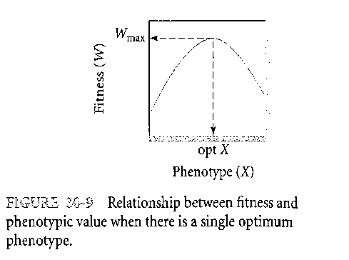
Poznatek, že organizmy jsou dobře přizpůsobeny svému prostředí, poskytl silný nástroj pro studium vzájemných vztahů mezi organizmy a prostředím a pro pochopení reakcí organizmů na změny prostředí. Tento výzkumný směr (kterému se někdy říká adaptacionizmus - adaptationism) odhalil nové složky fitness organizmů a zjistil, že pro určování směru adaptací jsou významné interakce mezi jedinci na jedné straně a predátory, kompetitory, mutualisty, členy společenstev, sexuálními partnery, rodiči a potomky na straně druhé. Pochopení teorie adaptace znamená plně porozumět selektivním faktorům prostředí a schopnostem fenotypů na ně reagovat. Aby měla jakákoli myšlenka o vztahu fenotypu a prostředí vědeckou platnost, musí zahrnovat vhodné kriterium pro fitness jednotlivých fenotypů, fenotypová variabilita musí být geneticky založena, a měli bychom mít nějakou představu o tom, jak struktury (tvary těla) a funkce ovlivňují fitness v určitých podmínkách prostředí. Jeden přístup k pochopení těchto jevů je znám jako fenotypová optimalizace (phenotypic optimization). Pro tuto představu je klíčovým vztah fenotypu a fitness. Ten je znázorněn na obr. 30-9, přičemž konkrétní tvar křivky je různý v různých prostředích. Nezáleží příliš na tom, jak konkrétně je daný fenotyp určen genotypem. Spíše jde o to, že v každém prostředí existuje nějaký fenotyp, který má nejvyšší fitness. Tím, že selekce odstraňuje fenotypy s nejmenší fitness, zároveň dochází ke genetické změně v celé populaci. K praktickému znázornění takovýchto vztahů potřebujeme nějakou objektivní kvantifikaci fitness jednotlivých fenotypů v daných prostředích.

Evolučně stabilní strategie odolává invazi ostatních fenotypů
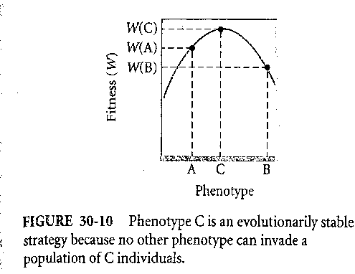
Určení evolučně stabilní strategie (ESS) je přístupem k adaptacím, který je užitečný zejména v případě nespojitě (diskrétně) se proměňujících fenotypů nebo kombinací fenotypů. Představme si, že populace vytváří pouze tři fenotypy: A, B a C jako je tomu na obr. 30.10. Fenotyp C má v daném prostředí nejvyšší fitness. Proto do populace skládající se pouze z fenotypu C nemohou pronikat jedinci fenotypů A ani B. A tak fenotyp, který vykazuje maximální fitness, je evolučně stabilní strategií. Koncept ESS je zjevný také tehdy, když jednotlivé fenotypy navzájem interagují a fitness každého záleží na poměrném zastoupení ostatních fenotypů v populaci, a proto je významný např. při studiu společenského chování anebo způsobů rozmnožování, jak uvidíme v dalších kapitolách.

Vliv interakce fenotypu a prostředí na fitness je klíčový k pochopení adaptace
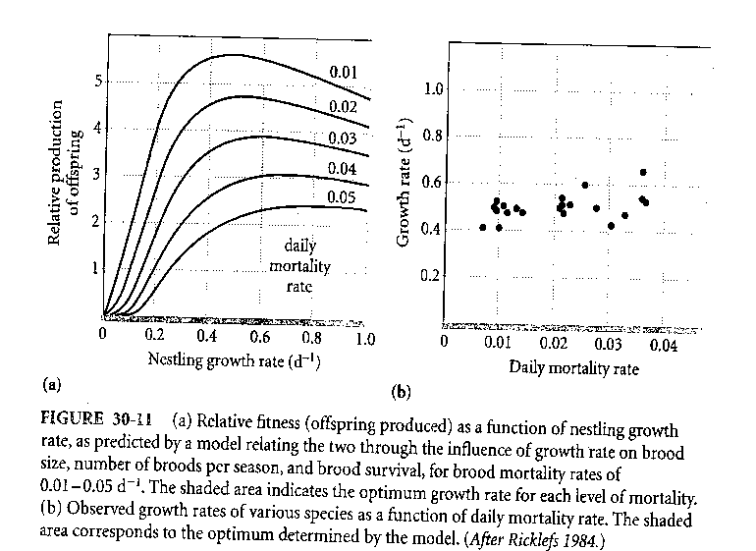
Porozumět adaptacím znamená pochopit vzájemné vztahy mnoha vlastností organizmu s velkým množstvím prvků environmentálního komplexu (tj. souboru všech rysů prostředí, které organizmus ovlivňují). To je možné pouze zjednodušováním myšlenek pomocí modelů, testovat tyto modely, a když dojde k nesrovnalostem, přeformulovat myšlenky. Tento přístup znázorníme na příkladu některých složek životních historií ptákům (podrobně viz soubor „Životní historie“). Významný anglický ekolog David Lack v roce 1968 navrhl hypotézu, že rychlost růstu mláďat ptáků je výsledkem optimalizačního kompromisu mezi dvěma protichůdně působícími vlivy: predace (a ostatní zdroje mortality) upřednostňuje rychle rostoucí jedince (aby tato vývojová stadia snadno podléhající mortalitě byla co nejrychleji ukončena) a na druhé straně omezená potravní zásoba upřednostňuje pomalu rostoucí jedince (protože ti vyžadují méně potravy, což umožní rodičům postarat se o větší počet mláďat). Přímá pozorování však odhalila, že (na rozdíl od tohoto modelu) rychlost růstu mláďat jen málo souvisí s mortalitou. Tento rozpor řešil Ricklefs (1984) tím, že sledoval vliv rychlosti růstu mláďat na relativní fitness (měřítkem relativní fitness byl počet potomků jednoho páru za sezónu, kteří přežili). Tuto závislost formuloval sérií matematických rovnic a výsledek je na obr. 30-11a. Z obrázku je zřejmé, že největší relativní fitness je dosahována při středních růstových rychlostech mláďat, ať jsou hodnoty mortality jakékoli. Když se tedy vynese mortalita do grafu proti růstové rychlosti (část obrázku b), pak vidíme relativně malý vliv růstové rychlosti na mortalitu. Lackův koncept ovlivnění fitness růstovou rychlostí je sice v zásadě správný, ale musí zahrnout další faktory, ne jenom mortalitu.

Vývody založené pouze na teorii adaptace jsou mnohdy problematické
Myšlenka, že adaptace jsou založeny na rozdílných fitness různých fenotypů, není úplně jednoznačná. Adaptace totiž nemusí směřovat k jakémusi „ideálnímu fenotypu“ a to z mnoha důvodů. Jedním může být nedostatek vhodné genetické variability v populacích, které tudíž nemohou selekcí reagovat na změnu prostředí. Jedinci s nejvyšší fitness v dané populaci tedy nejsou „nejlépe přizpůsobení, jaké si lze představit“, ale „nejlépe přizpůsobené z právě přítomných“. Dále: v každé populaci se neustále vytvářejí méně adaptované fenotypy mutacemi a imigrací ze vzdálených populací selektovaných zcela jinými faktory prostředí. V neposlední řadě některé fenotypy, které by mohly být ideálně adaptované, jsou nedosažitelné vzhledem k omezením přírodními zákony. Neustále probíhající změny prostředí také „odsouvají na vedlejší kolej“ dříve dobře adaptované fenotypy. Předci se mohli vyvíjet ve zcela jiném prostředí, než v jakém žijí dnešní zástupci dané skupiny. Evoluce je tak „zatížena“ minulými adaptacemi, které nemusí být vhodné pro současnost. Tato „evoluční zátěž“ může omezit další evoluci. Tak např. koala úspěšně konzumuje eukalyptové listí. Ovšem z jiného pohledu, koala nemůže žít, aniž by konzumovala eukalypty. Počet kráčivých končetin u suchozemských obratlovců je 4, u hmyzu 6, u pavouků 8, 10 u desetinožců (korýšů) atd. Tento počet může být evolucí měněn tím, že některé jiné přívěsky se začnou chovat jako kráčivé končetiny nebo naopak některé končetiny převezmou jinou než kráčivou funkci. Ale základní počet končetin je charakteristický pro každou z těchto hlavních skupin, přestože nemusí mít žádný zvláštní význam jiný, než jak vyplývá z evoluční historie dané skupiny. Obecné znaky tedy mohou omezovat další evoluční potenciál. Další námitky proti adaptacionizmu se týkají genetických korelací, kdy určité znaky mohou být jenom výhodným následkem selekce na něco úplně jiného a nemusí být samy o sobě selektovány (příkladem může být u některých vývojových linií zvětšování mozku se zvětšováním tělesné velikosti).

Taxonomicky významné znaky jsou dokladem toho, že některé adaptace odolávají dalším změnám
Evolucionisté rozlišují znaky organizmů do dvou skupin: do první patří znaky odhalující fylogenetickou historii daného taxonu a další skupina znaků reaguje snadno na selekci a odráží tak současné prostředí. Toto dělení jistě není ostré a jednotlivé znaky tvoří spíše spojitou škálu od evolučně stabilních k labilním. Tak např. u ptáků jsou vysoké taxony (řády) rozlišovány kosterními rysy, nižší taxony (čeledi) rozdíly v tvaru zobáku, tvarem šupin na běháku, počtem a relativní délkou primárních letových per, zatímco nejnižší taxonomické kategorie (rody a druhy) se často rozlišují na základě malých rozdílů v rozměrech těla a jejich poměrech, zbarvením peří a zpěvem. V tomto pořadí také klesá evoluční stabilita těchto znaků. Základní rozdíly, které odlišují savce od plazů, vyžadovaly skutečně dramatickou reorganizaci tělesného plánu předchůdců savců i fyziologických procesů včetně způsobu rozmnožování a vyvíjely se desítky milionů let přes různé přechodné typy, jejichž nositelé vykazovali větší či menší evoluční úspěch. Ovšem v určité fázi dospěla evoluce do určitého souboru úspěšných charakteristik. Následná exploze forem tyto základní charakteristiky savců nezměnila a tak jsou sdíleny všemi dnešními savci. A tak bez ohledu na rozdíly, které dnes odlišují medvědy, myši, primáty nebo velryby, všichni savci mají společné základní charakteristiky, jako je teplokrevnost, výchova mláďat apod.
Ale jak takovéto adaptace ovlivňují ekologické role organizmů? Větší taxonomické skupiny bývají široce rozšířeny v různých klimatických pásmech a jsou relativně necitlivé ke vlivům fyzikálního prostředí, ale často jsou specializovány ve výběru potravy. Tak například křísi se vyskytují všude tam, kde se vyskytují cévnaté rostliny, ale protože jejich ústní ústrojí je specializováno pro nasávání rostlinných šťáv, jejich místní ekologické role jsou tím určeny a všechny evoluční modifikace se mohou odehrát jenom v rámci, který již byl nastaven touto základní charakteristikou. Nižší taxonomické skupiny jsou často rozlišovány rozdíly v tělesné velikosti, výběrem stanovišť, potravním výběrem (hostitele nebo velikosti či chování kořisti). Tyto modifikace rychleji podléhají evoluci a jsou vhodným objektem studia pro evoluční ekology. Dá zobecnit, že teorie adaptací poskytuje účinný nástroj pro pochopení interakcí organizmů a prostředí založených na vlastnostech, které odlišují blízké příbuzné.

Mají velké systémy jedinečné vlastnosti?
Fungování biologických společenstev a ekosystémů je určeno skupinovými adaptacemi všech druhů, které je vytvářejí. V určitém smyslu a do jisté míry platí, že jednotlivé organizmy představují významné aspekty selektivního prostředí jeden pro druhého a tak se každý z nich vyvíjí s ohledem na evoluci ostatních členů společenstva. Toto vzájemné evoluční přizpůsobení druhů se nazývá koevoluce. Ekologové se snaží pochopit význam koevoluce pro zachování funkcí společenstev a snaží se nalézt kritéria pro fitness na úrovni celého ekosystému, podobně jako je tomu na úrovni jednotlivých genotypů. Zda si společenstva nebo ekosystémy vyvíjejí genetickou integritu, není zjištěno, ale některé vybrané prvky tohoto velkého problému budou probírány v následujících kapitolách.

27. ADAPTACE K HETEROGENNÍMU PROSTŘEDÍ

Svět rozhodně není stálý a jednotvárný. Žádný konkrétní genotyp nemůže být vhodný pro všechny podmínky, se kterými se setkává. To představuje výzvu pro pochopení adaptací a vyvolává několik otázek. Jednou z nich je definice fitness za podmínek proměnných vlastností prostředí: jak shrnout rozmanité složky výkonnosti genotypu za různých podmínek do jediné míry fitness? Druhým problémem je, zda heterogenita prostředí způsobuje vznik většího počtu genotypů v populaci? Za třetí: v heterogenním prostředí si organizmy vybírají (stanoviště, kořisti, sexuálního partnera atd.); jaké následky (např. pro fitness) způsobují různé výběry?

Můžeme použít metaforu, že populace se nacházejí na vrcholu jednotlivých „hor v rámci adaptivní krajiny“
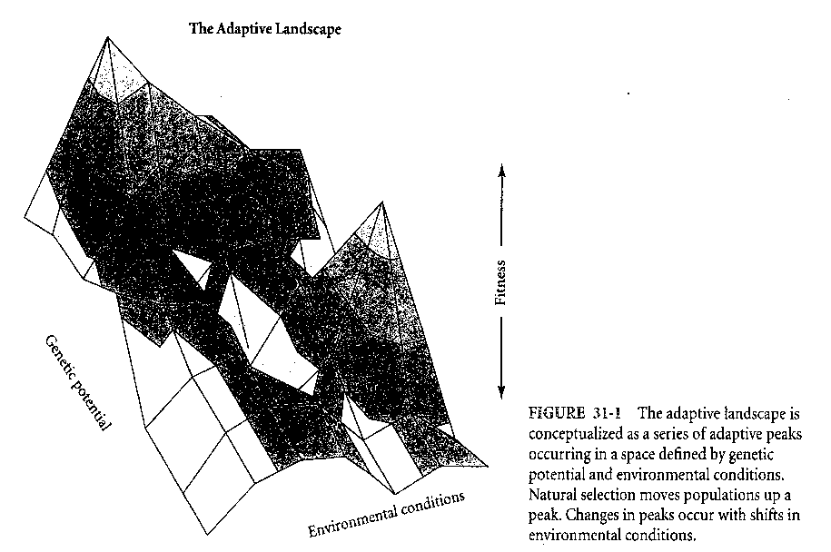
V předchozí kapitole jsme probírali jednoduché evoluční změny způsobené posuny ve frekvencích alel danými mutacemi, genetickým driftem nebo přírodním výběrem. Tento pohled je však příliš zjednodušený, protože prostředí je heterogenní. Evolucionista Sewall Wright nám nabídl užitečnou metaforu. Genetické uspořádání určité populace, které můžeme měřit poměrným zastoupením různých alel každého genu, představuje nejčastěji jenom podmnožinu velkého počtu všech možných genotypů, kterým se říká genetický potenciál populace (genetic potential). Při určitém uspořádání podmínek a zdrojů prostředí budou mít některé z těchto genotypů vyšší průměrnou fitness než ostatní a selekce je tedy bude zvýhodňovat. Protože evoluční změny v populacích vždy zvyšují fitness, můžeme se na ně dívat tak, jako by se pohybovaly v čase vzhůru směrem k nějakému vrcholu fitness, kterému se říká adaptivní vrchol (adaptive peak). Tyto vrcholy si můžeme představit v krajině (které se říká adaptivní krajina - adaptive landscape), jejíž základna je tvořena dvěma souřadnicemi: genetickým potenciálem populace a podmínkami prostředí (viz obr. 31-1). Adaptivní vrcholy jsou odděleny „údolími“, což jsou oblasti, v nichž je průměrná fitness (za dané kombinace genotypu a prostředí) nízká. Jinak řečeno: adaptivní vrcholy představují genotypy, které jsou příznivé pro převládající prostředí a údolí představují nevhodné genotypy. Pokud se změní prostředí, tak se také změní tvar adaptivní krajiny a dříve nepříznivé genotypy (které ležely v údolích adaptivní krajiny) se mohou ocitnout na vrcholu a naopak.
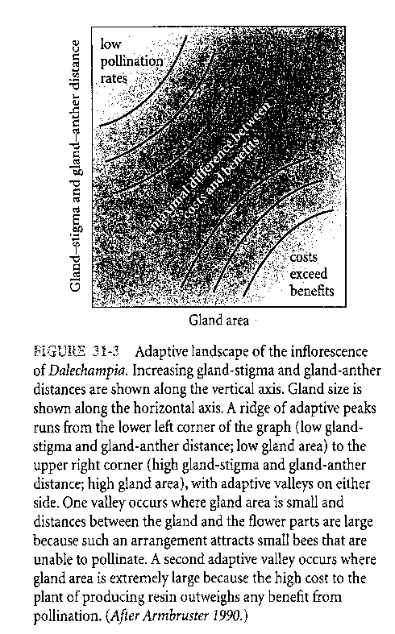
Konkrétní představu adaptivní krajiny vytvořil Armbruster (1991) na příkladu tvaru květu tropické rostliny rodu Dalechampia, na němž (v interakci s velikostí jak opylovačů, tak nektarií) záleží úspěch opylení. Malá nektaria přitahují včely malých velikostí, které mohou opylovat pouze ty květy, v nichž jsou tyčinky a blizny blíže k nektariím, zatímco velká nektaria přitahují velké druhy včel, které zase opylují jenom květy, u nichž je mezi těmito orgány velká vzdálenost. Adaptivní krajina tedy vypadá jako na obr. 31-3. K největší míře úspěšného opylení dojde v oblasti na úhlopříčce grafu, kde je velikost nektaria úměrná vzdálenosti od ní k tyčinkám a bliznám. Jestliže jsou nektaria příliš veliká a vzdálenost malá, potom náklady na tvorbu nektaru jsou příliš veliké a převýší výhody z opylení. Zde se tedy nachází údolí adaptivní krajiny a podobné se nachází i v oblasti, kdy jsou malá nektaria a současně veliká vzdálenost mezi těmito orgány (zde nedochází k opylení).
Metafora adaptivní krajiny se střetává s některými problémy, jako např.: jak se může populace pohybovat z jednoho adaptivního vrcholu do druhého přes „údolí“ nevhodných genotypů? Genetický drift může překonat síly selekce a posunovat populaci směrem dolů, z adaptivního vrcholu do údolí. Navíc, posuny ve vrcholech v adaptivní krajině mohou být výsledkem korelovaných reakcí na selekci. Novější úpravy této metafory podobné problémy řeší mnohorozměrným pojetím adaptivní krajiny.

Polymorfizmus může být udržován evolucí v heterogenním prostředí
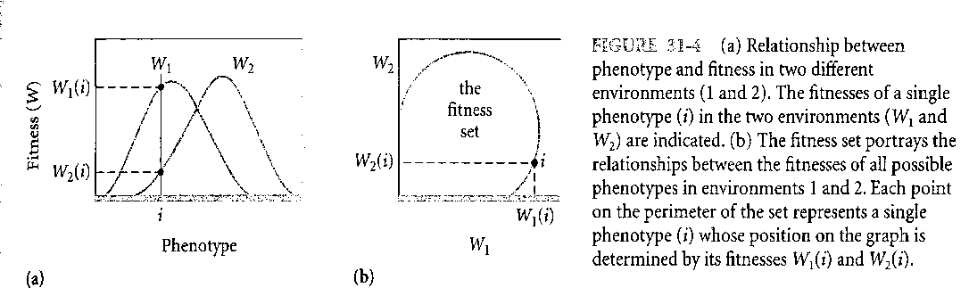
Polymorfizmus je koexistence dvou nebo více zřetelně odlišných genotypů nebo fenotypů v populaci. Bádání o tom, jak se udržuje v populacích polymorfizmus, se soustředilo na dynamiku evoluce v časově nebo prostorově proměnném prostředí. Řada autorů poukazuje na to, že polymorfizmus může přetrvávat pouze tehdy, když v různých částech prostředí nebo v různém čase jsou výhodné odlišné genotypy. Richard Levins vyvinul v 60. letech teoretický přístup, jak předvídat výsledek evoluce v heterogenním prostředí. Podstatou jeho teorie je množina fitness (fitness set). Představme si, že populace je vystavena působení dvou různých prostředí. Různé fenotypy v nich mají rozdílnou fitness, jak je zobrazeno na obr. 31-4 v části (a): zde má fenotyp označený symbolem i vyšší fitness v prostředí 1 než v prostředí 2 (v evoluční ekologii se fitness označuje písmenem W). Množina fitness je zobrazena v části (b) a znázorňuje kombinace fitness všech možných fenotypů v obou prostředích, 1 a 2 (poloha fenotypu i z části obrázku (a) je vyznačena). Jestliže je prostředí homogenní, neměnné v čase i prostoru (a skládá se pouze z prostředí 1 nebo 2), tak fenotyp s největší fitness je jednoduše určený maximální hodnotou W v daném prostředí (1 či 2). Ale jaký fenotyp bude mít nejvyšší fitness, jestliže se populace setkává s oběma těmito prostředími?
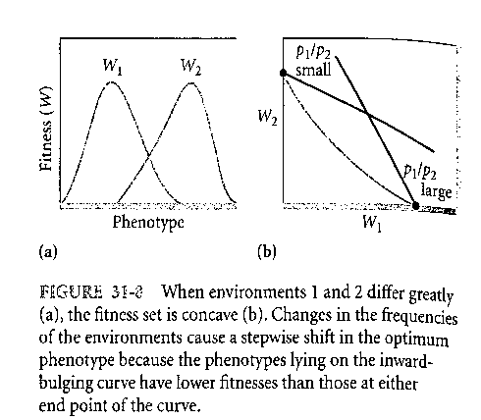
K určení nejvýhodnějšího fenotypu v heterogenním prostředí použil Levins adaptivní funkci (adaptive function), která je možným kriteriem fitness. Předpokládejme, že se organizmus střetává s prostředím 1 s frekvencí p₁ a s prostředím 2 s frekvencí p₂: potom je celková fitness nějakého fenotypu (W) dána vztahem W=p₁W₁+p₂W₂. Vyřešíme-li tuto rovnici pro W₂ dostáváme W₂=W/p₂–(p₁/p₂)W₁. To je přímka se sklonem –p₁/p₂. Pokud ji narýsujeme jako tečnu k množině fitness, potom jejich společný bod (bod dotyku) určuje nejvýhodnější fenotyp. Jsou-li však prostředí příliš odlišná (jako je tomu na obr. 31-8), potom je množina fitness graficky vyjádřena nikoli vypouklou, ale vydutou křivkou a nelze tedy sestrojit tečnu. Tato situace má velmi zajímavý důsledek: setkává-li se organizmus s velmi odlišnými prostředími, selektují se pouze fenotypy adaptované pro jedno nebo pro druhé prostředí, ale neexistuje fenotyp (genotyp) adaptovaný k oběma prostředím současně.
Polymorfizmus může být udržován v populaci selekcí závislou na frekvenci (frequency-dependent selection). Tu můžeme znázornit na příkladu africké ryby Perissodus microlepis, cichlidky z jezera Tanganjika. Ta se živí šupinami, které vytrhává z těl jiných ryb. V její populaci se udržují dva typy postavení úst: u jednoho typu směřují doprava a u druhého doleva. Bylo zjištěno, že tento polymorfizmus se udržuje tím, že ryby se brání napadení tak, že věnují větší pozornost té straně těla, odkud jsou šupiny odebírány. Proto: pokud v populaci silně převládne fenotyp s ústy, která směřují doprava (čili napadající rybu z levého boku), potom ryby věnují této straně větší pozornost, což vyvolá selekční tlak, který snižuje proporci tohoto typu v populaci (a naopak).

Vztah mezi fenotypem a prostředím je vlastností každého jednotlivce
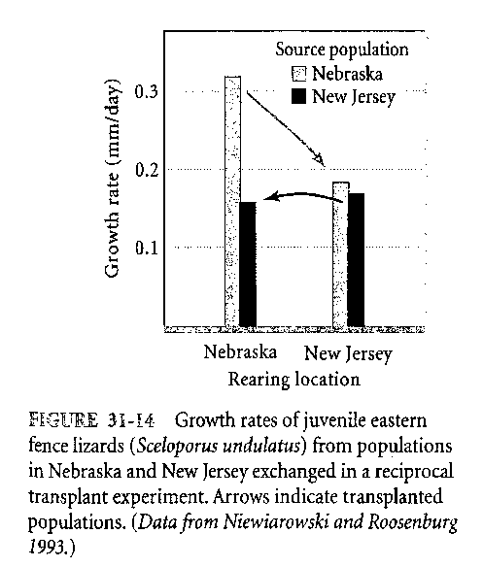
Reakce jednotlivců na řadu environmentálních faktorů, se kterými se běžně setkává, se neprojeví (na rozdíl od evolučních adaptací populací) ve změnách jeho genotypu. Jedinec má určitý soubor genů, který se nějak zásadně během jeho života nemění. Způsoby reakcí jedinců na faktory prostředí však mohou být geneticky řízeny a tudíž mohou podléhat přírodnímu výběru. Všechny vlastnosti a reakce jedinců na změny prostředí se nazývají reakční norma (reaction norm). Příkladem mohou být odpovědi termoregulačních mechanizmů na změny vnější teploty nebo šířka koruny stromu v závislosti na prostoru, který má k dispozici pro růst. Obecná odpověď všech fenotypů populace na faktory prostředí (tedy množina reakčních norem všech jejích členů) se nazývá fenotypová plasticita populace (phenotypic plasticity).
Některé reakční normy jsou jednoduchými důsledky vlivu fyzikálních zákonů na životní procesy. Tak např. zvýšení tělesné teploty zrychluje životní procesy. Proto nás nepřekvapuje, že u housenek motýlů je rychlost růstu a vývinu tím větší, čím je vyšší teplota. Různé populace stejného druhu (zejména u druhů poikilotermních), žijící v různém prostředí, reagují na zvýšení teploty různě rychlou změnou rychlosti růstu a vývoje. Reakční normy jsou variabilní a tudíž podléhají evolučním změnám. Vyneseme-li do jednoho grafu, ve stejných měřítcích, reakční normy dvou populací, často se stane, že se v určitém bodě překříží. Z toho vyplývá, že jedna z populací je v určitých prostředích výkonnější než druhá. Důsledkem takovýchto interakcí mezi genetickými faktory a prostředím na performanci je diferenciace a specializace populací.
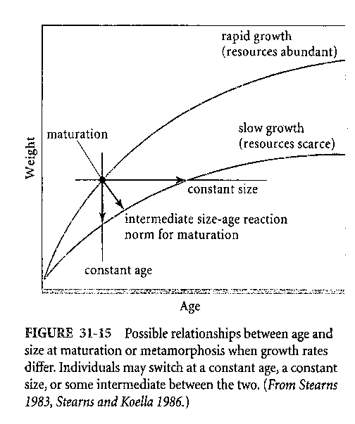
Na první pohled bývá těžké odlišit, zda rozdíly mezi populacemi jsou důsledkem evoluční diferenciace, anebo fenotypové plasticity. To může být odhaleno experimenty, v jejichž rámci přemístíme jedince obou populací navzájem (reciprocal transplant experiments). Znak, který nás zajímá, považujeme za geneticky určený, pokud fenotyp populace, která není přemístěna a jedinců, kteří jsou přemístěni, zůstává stejný, zatímco když se daný znak u přemístěných jedinců změní a přizpůsobí se prostředí, potom je to považováno za důsledek fenotypové plasticity a ta je potom příčinou rozdílů mezi populacemi. Můžeme dosáhnout také intermediátního výsledku a to znamená, že reakční norma podléhá evolučním změnám. Na obr. 31.14 jsou výsledky vzájemného přemístění jedinců jednoho druhu ještěrky mezi populacemi z New Jersey a Nebrasky. Rychlost růstu plazů pocházejících z New Jersey zůstala po přemístění do Nebrasky téměř stejná, zatímco jedinci původem z Nebrasky v novém prostředí značně zpomalili svůj růst. Z toho se dá vyvodit, že jedinci z Nebrasky nebyli schopni sehnat dostatek potravy v méně pohostinném prostředí New Jersey k podpoře svého geneticky daného rychlého růstu, zatímco ti z New Jersey jsou geneticky přizpůsobeni nízkým úrovním zdrojů a ztratili již schopnost měnit rychlost růstu jako reakci na vyšší úroveň zdrojů.
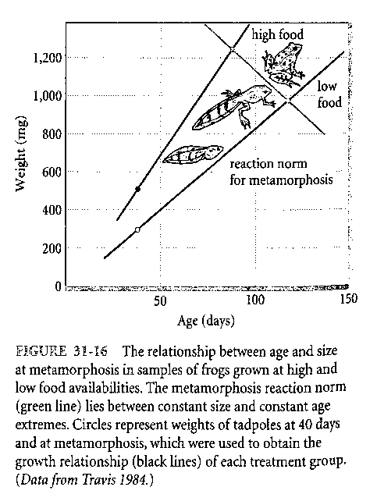
Dalším příkladem reakčních norem může být doba přechodu jedinců od jednoho vývojového stádia do dalšího v podmínkách různého množství zdrojů. Na obr. 31-15 je znázorněn hypotetický vztah (= reakční norma) mezi hmotností a věkem dvou populací nějakého organizmu při malé nabídce zdrojů (spodní křivka) a při hojnosti zdrojů (horní křivka). Hmotnost jedinců stejného věku je samozřejmě nižší u podvyživené populace. Populace mají dvě možné strategie přechodu jednoho vývojového stadia na druhé (například larvy na dospělce, změny prereproduktivní na reproduktivní věk atd.): buď k této změně dojde při dosažení určitého věku nebo při dosažení určité hmotnosti (nebo může dojít k nějaké prostřední reakci mezi velikostí a věkem).
Obě krajní strategie mají své výhody i nevýhody. Tak např. dosažení pohlavní zralosti v určitém chronologickém věku vede k tomu, že při malé úrovni zdrojů mohou být dospělí jedinci velmi malí. Pokud existuje silná závislost mezi velikostí těla a plodností, potom porodí malý počet potomků a tato strategie vede k silnému snížení fitness. Naopak, jestliže k pohlavnímu dozrávání dochází při konstantní velikosti, potom prodloužení chronologického věku, dané nedostatkem zdrojů, může vystavit jedince vyššímu riziku úmrtí. Optimální řešení tohoto problému bývá někde uprostřed a záleží také na okolnostech. Konkrétní příklad vidíme na obr. 31-16, kde je znázorněna reakční norma pro metamorfózu jednoho druhu žáby. Vidíme, že za podmínek malé nabídky potravy dochází ke zralosti v pozdějším věku, ale současně při nižší hmotnosti, než při vysoké potravní nabídce. Podobná reakční norma byla zjištěna i u žen v USA. Zde se vlivem zlepšené nabídky potravy snížil věk žen, při kterém dosahují pohlavní dospělosti, asi o 4 roky a hmotnost se současně zvýšila asi o 2 kg.

Teorie optimálního vyhledávání potravy patří do okruhu problémů výběru mezi zdroji nebo stanovišti
Při lovu se predátor postupně setkává s možnými kořistmi. Při každém tomto setkání má na výběr ze dvou možností: buď bude kořist pronásledovat, zdolá ji a posléze zkonzumuje nebo ji nechá být a bude hledat jinou. Každý tento výběr je spojen s možným užitkem (ziskem energie) nebo možnou ztrátou (výdejem energie). Dá se předpokládat, že predátor se bude chovat tak, aby dlouhodobě zvyšoval rozdíl mezi užitky a náklady (tj. aby získal co nejvíc energie ve formě potravy za cenu co možná nejmenších ztrát). Soubor ekologických teorií, týkajících se analýzy nákladů a užitků, se nazývá teorie optimalizace (optimality theory).
Jednou z nich je teorie optimálního vyhledávání potravy (optimal foraging theory). Tato teorie je založena na předpokladu, že živočichové dělají při výběru potravy určitá rozhodnutí, tj. mají na výběr z různých možností a strategie tohoto výběru podléhají přírodnímu výběru, což zvyšuje fitness. Fitness není měřena přímo, ale obvykle pomocí čistého zisku energie. To ovšem neznamená, že by živočichové při vyhledávání potravy nějak rozumně uvažovali, ale spíše je jejich chování založeno na výběru (např. u predátorů jde o výběr kořistí), který je ovlivněn nedávnou zkušeností (tj. jakou potravu přijímali), fyziologickým stavem (hladový – nasycený), morfologickými schopnostmi uchvátit kořist a celou řady dalších zpětných vazeb.
Optimalizační modely zahrnují tři základní prvky: jednak je to všeobecný ekvivalent („měna“), dále jsou to omezení a nakonec rozhodovací proměnná. Všeobecným ekvivalentem v ekonomických úvahách člověka je obvykle nějaká měna (Euro, Dolar), zatímco u živočichů shánějících potravu je to energie (někdy také čas). Živočichové shánějí potravu za cenu nejrůznějších omezení (constraints), která jim kladou jak prostředí (množství a druhy potenciálních kořistí, jejich únikové chování a další faktory prostředí) tak morfologická a fyziologická omezení (velikost, zdravotní stav, typ a velikost ústního ústrojí atd.). Živočichové vyhledávající potravu v rámci těchto omezení provádí výběry, které optimalizují zisk všeobecného ekvivalentu (tj. maximalizují rozdíl mezi užitky a náklady). Ke znázornění takovéhoto rozhodování pro účely sestavení analytických modelů je nezbytné určit rozhodovací proměnnou modelu (decision variable). To znamená, musíme vědět, o čem se vlastně živočich rozhoduje v každém časovém kroku modelu (např. predátor se může rozhodovat, zda zkonzumuje určitou kořist nebo ne, či zda bude pokračovat ve shánění potravy v dané stanovištní plošce nebo zda opustí stanovištní plošku za účelem nalezení jiné apod.).

Predátoři mohou optimalizovat šíři svého potravního spektra (tj. počet různých druhů kořistí ve své potravě)
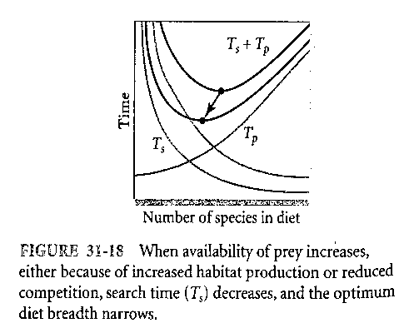
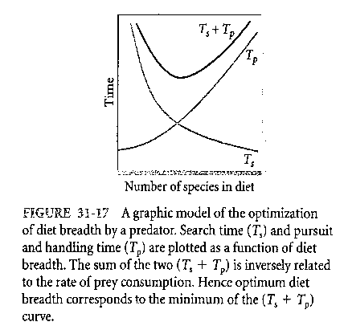
Může nás například zajímat, kolik různých druhů kořistí bude predátor konzumovat. Pokud mají různé druhy kořistí stejnou výživnou hodnotu, potom se predátor rozhoduje podle početnosti daného druhu kořisti v prostředí a podle její schopnosti uniknout. V tomto případě je všeobecným ekvivalentem čas. Jednoduchý grafický model, který řeší tyto případy, vyvinuli MacArthur a Pianka (1966). Hlavními proměnnými v tomto modelu jsou průměrný čas, který je potřeba na vyhledávání kořisti (T_{s} – search time) a čas, který je zapotřebí k pronásledování a uchvácení kořisti (T_{p} – pursuit and handling time). Pokud jsou tyto časy vyneseny do grafu jako funkce nezávislé proměnné (= počet druhů kořistí zahrnutý do potravy predátora), potom dostaneme křivky jako na obr. 31-17. Jak vypadá křivka zobrazující závislost T_{s} na počtu druhů kořistí, které mohou sloužit predátorovi za potravu? S každým dalším druhem, o který vzroste počet druhů konzumovaných predátorem, se čas nutný k vyhledávání kořistí samozřejmě snižuje. Rychlost tohoto snižování je zpočátku velká, vzhledem k tomu, že si predátor vyhledává kořisti, které jsou v prostředí hojné, později se ale tento pokles začíná zpomalovat, protože každý další (stále vzácnější) druh přidává méně a méně k celkové potravě. Naopak křivka závislosti T_{p} na počtu druhů kořistí se zvyšuje stále rychleji, protože vhodnost kořistí se snižuje s každým dalším zahrnutým druhem. Souhrnný čas nutný k vyhledání, pronásledování a uchvácení kořisti (tedy T_{s}+T_{p}) je dán křivkou tvaru U (na obrázku tučně), jejíž nejnižší bod (minimum) určuje optimální šíři potravního spektra predátora. Z tohoto modelu můžeme odvodit cenná zobecnění. Tak např. jestliže se zvýší celková početnost kořistí, nikoliv však jejich kvalita (např. zvýšením produktivity stanoviště), potom se změní T_{s}, nikoliv však T_{p} (kvalita druhů zůstává stejná). Křivka T_{s} se tedy posune dolů a s ním se i optimální počet druhů zahrnutých do potravy predátora posune směrem doleva (tedy se sníží, viz obr. 31-18). To znamená, že tento model předvídá, že zvýšení produktivity stanoviště podporuje potravní specializaci. Opačný dopad má zvýšená druhová diverzita kořistí a tím zvýšená kompetice (což je ekvivalentní snížené produkci stanoviště).

„Klasický model“ optimálního potravního výběru je založen na nákladech a užitcích z jednotlivých kořistí
Optimální výběr kořisti je řešen matematickými modely, kde tzv. „klasický“ model optimálního potravního výběru (viz soubor „Model optimálního potravního výběru“) je založen na užitku z kořisti (stanoveném pomocí energetického zisku z ní) a na nákladech (stanovených pomocí celkového času potřebného k nalezení kořisti a zacházení s ní). Uvažujeme, že celkový čas, který má predátor k dispozici, se skládá z času nutného k vyhledání kořisti (T_{s}) a času nutného ke zpracování kořisti (T_{h}). Dále předpokládejme, že v daném prostředí má predátor k dispozici jen dva druhy kořistí, P₁ a P₂ a z nich získá (v pořadí) E₁ a E₂ jednotek energie. Výhodnější je ta kořist, u níž je větší poměr E/T_{h}. Pokud je tedy E₁/T_{h1}>E₂/T_{h2}, potom teorie optimálního potravního výběru předvídá, že predátor bude vyhledávat kořist P₁. Ovšem tento jednoduchý model funguje jen za předpokladu, že predátor má v každém okamžiku možnost výběru mezi dvěma kořistmi. To ale nemusí být vždy splněno, např. když výhodnější kořist je v prostředí vzácnější než kořist méně výhodná. Za jakých okolností v tomto případě predátor pomine určitou kořist (méně výhodnou) a pokračuje vyhledáváním jiné? K odpovědi musíme přibrat další proměnnou a to je čas nutný k vyhledání kořisti T_{s}. Aby totiž predátor získal z potravy (P₁) energii (E₁), musí na to alokovat celkový čas T_{s1}+T_{h1}. Pokud se tedy setká s kořistí P₂ (ze které by jejím uchvácením získal energii E₂), potom ji skutečně uchvátí tehdy, když E₂/T_{h2}>E₁/(T_{s1}+T_{h1}), ale pokud E₂/T_{h2}<E₁/(T_{s1}+T_{h1}), potom predátor nechá kořist P₂ být a pokračuje v pátrání po kořisti P₁.
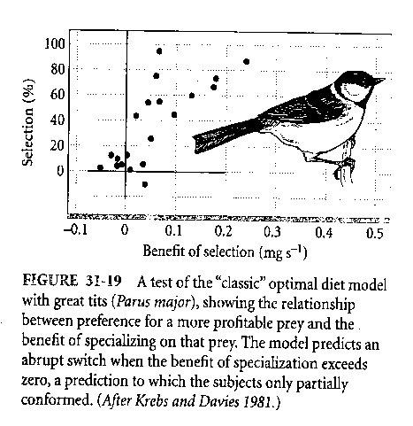
Krebs et al. (1977) se pokoušeli testovat „klasický“ model potravního výběru tak, že do klece uzavřeli sýkoru koňadru (Parus major) a před otvorem, kudy si brala potravu, nabízeli sýkorce na pohyblivém pásu kousky moučných červů o dvou různých velikostech: malé a velké. Odměna (E) byla vyjádřena velikostí kořisti, doba zacházení s kořistí (T_{h}) byla změřena a T_{s} mohla být experimentálně měněna. Autoři předpokládali, že jakmile převýší odměna za časovou jednotku, kterou obdrží sýkorky při výběru pouze větších kousků odměnu, kterou obdrží při konzumování kousků obou velikostí (E₁/T₁–E₁,₂/T₁,₂>0), potom by měly sýkorky náhle (skokově) začít vybírat pouze velké kousky a malé ponechat bez povšimnutí. Výsledky tohoto pokusu zhruba odpovídaly teorii potravního výběru (výběr velkých kousků se zvyšoval s výhodností tohoto výběru, viz obr. 31-19).
Je jisté, že stejně jako u ostatních ekologických modelů, tak také výše popsaná teorie příliš zjednodušuje skutečnost. V potravním výběru určitě hrají roli také takové jevy, jako je schopnost predátora rozlišit různé typy kořistí, schopnost dlouhodobě se učit a tím upřednostňovat jeden typ kořisti, vliv má i krátkodobé učení, vyplývající z posloupnosti setkávání se s různými typy kořistí, je zde i možnost současného setkání s více než jedním typem kořisti, jednotlivé kořisti dále nemusí být vzájemně zcela nahraditelné vzhledem k různému obsahu některých potřebných látek a všechny tyto jevy působí komplikace, které je obtížné zapracovat do jednoduchých modelů. Důležitou úlohu může hrát také predace za rizika, že sám se mohu stát kořistí jiného predátora, což bude probíráno dále.
Podobný model byl navržen i u rostlin. Jak však mohou rostliny provádět „potravní výběr“? To, co se u živočichů uskutečňuje pomocí behaviorálních mechanizmů, se u rostlin uskutečňuje pomocí růstu. Rostliny rostou a orientují své struktury tak, že zachytávají energii a živiny: kořeny zachycují vodu a živiny a listy zachycují sluneční záření. Stejně jako živočichové, tak i rostliny čelí nedostatku energie a živin a tak musí provádět kompromisy mezi soupeřícími požadavky o tyto zdroje. Arnold Bloom s kolektivem (1985) využili ekonomickou teorii a navrhli, že rostliny optimalizují příjem zdrojů tak, aby je všechny omezovaly stejně. To znamená, že rostlina, která žije v prostředí, kde má dostatek slunečního záření ale nedostatek živin, investuje více do růstu podzemních orgánů než nadzemních a naopak, rostlina, v prostředí s omezeným přístupem ke slunečnímu záření, ale dostatkem živin alokuje asimiláty více do růstu listů a stonků. Tento model byl později testován řadou autorů a skutečně bylo zjištěno, že v chudých či suchých půdách se zvyšuje poměr nadzemní: podzemní biomase (viz též soubor „Bilance uhlíku“).

Optimální využití stanovištní plošky je úměrné její kvalitě a době potřebné k přemístění do jiné stanovištní plošky
V předchozí kapitole jsme neuvažovali prostorové rozmístění kořistí. V přírodě se většina kořistí vyskytuje ve stanovištních ploškách, kde mají vysokou početnost a ty jsou odděleny oblastmi jejich nízké početnosti (nevhodnými stanovišti). Predátor vyhledávající kořisti tedy může buď zůstat v dané stanovištní plošce a využívat kořisti, které se zde nacházejí, nebo se může přemístit do jiné stanovištní plošky (= rozhodovací proměnná). Modely, které předvídají, jak si predátor vybírá mezi těmito možnostmi, se nazývají modely využití stanovištních plošek (patch use models). Některé z těchto modelů mohou být využity i pro situace, kdy je kořist vyhledávána z jednoho místa (např. z hnízda nebo nory).
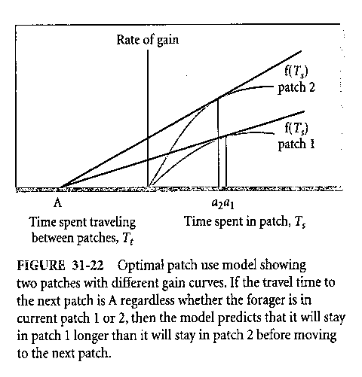
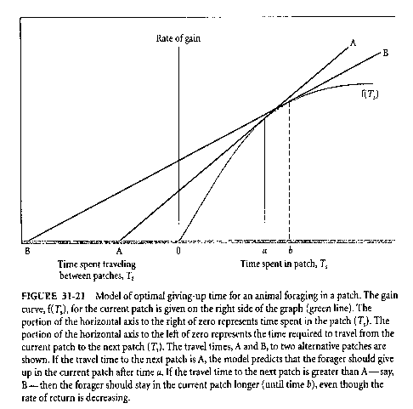
Předpokládejme, že predátor má na výběr mezi dvěma stanovištními ploškami, které jsou co do kvality a množství kořistí stejné. S tím, jak predátor konzumuje kořisti v jednom z těchto stanovišť, vyčerpává své zdroje a rychlost jejich zisku za jednotku času se s postupem času snižuje. Tento vztah (mezi časem stráveným v plošce a rychlostí příjmu kořistí) je znázorněn na obr. 31-21 zakřivenou funkcí f(T_{s}). Jakmile se začne rychlost zisku zdroje v dané stanovištní plošce snižovat, je stále více výhodné se přemístit do jiné stanovištní plošky. Čas nutný k přemístění z jedné plošky do druhé označme T_{t} (je na obrázku znázorněn od nuly směrem doleva, zatímco čas strávený v dané stanovištní plošce je znázorněn od nulové polohy směrem doprava). Vyjděme z bodu 0, kdy predátor začne shánět kořist v určité stanovištní plošce. Zpočátku je rychlost zisku kořisti vysoká, protože kořist je hojná, ale čím více času stráví predátor v dané plošce, tím je kořist vzácnější a v určitém okamžiku se již vyplatí přemístit do nové stanovištní plošky. Tento okamžik je závislý na času T_{t}, který bude potřeba k přemístění do nové stanovištní plošky. Pokud je tato ploška blíže k stávající (což je znázorněno bodem A a čas strávený přemisťováním znázorňuje úsečka: 0-bod A na obr. 31-21), potom optimální čas, kdy by se měl predátor přemístit (giving-up time), je čas odpovídající bodu dotyku tečny ke křivce f(T_{s}) vynesené z bodu A (tedy čas znázorněný na vodorovné ose bodem a). Model předvídá, že pokud je druhá stanovištní ploška vzdálenější (např. v bodě B), potom optimální čas k opuštění dané stanovištní plošky nastane později než když je druhá stanovištní ploška blíže (čas b). Je ovšem nepravděpodobné, že by různé plošky měly různou kvalitu a množství kořistí. Situace, v níž se tyto veličiny liší, jsou znázorněny na obr. 31-22. Tento model předvídá, že predátor, než plošku opustí a přestěhuje se do plošky, která je od obou stejně vzdálená, stráví déle v té stanovištní plošce, která je chudší na zdroje než v plošce bohatší.
Tento model lze využít i pro vyhledávání potravy z jednoho místa (central-place foraging). Představme si např. špačka, který z hnízda zalétá na různě vzdálené louky, zde si naplní zobák hmyzem a vrací se s ním zpátky do hnízda. Pták řeší problém, kolik by měl získat potravy v dané plošce, než se vrátí zpátky do hnízda. Pro odpověď můžeme využít opět obr. 31-21. Zde si můžeme představit na svislé ose množství nasbíraného hmyzu (jako funkci času – na vodorovné ose). Z modelu vyplývá, že čím je stanoviště, kde sbírá potravu, vzdálenější od hnízda, tím větší množství hmyzu by měl nashromáždit.

Ideální volné rozložení vyrovnává zisky zdrojů mezi jedinci populace
Modely optimálního výběru, které jsme právě probírali, se zabývají chováním jednoho jedince, setkávajícího se s heterogenitou prostředí. Často se ale podobná situace týká mnoha jedinců současně a tak optimální chování může být ovlivněno rozhodnutími dalších členů populace. Např. stanovištní ploška, která je již obsazena predátory, může být pro nově příchozího predátora méně vhodná vzhledem k tomu, že zde může očekávat nejen méně kořisti, ale navíc řadu střetů s ostatními predátory. Aby rychlost, s jakou získává zdroje, byla co největší, musí predátor při obsazování stanovištní plošky zohlednit všechny tyto okolnosti. Představme si dvě stanovištní plošky, z nichž první obsahuje více zdrojů než druhá. Při počáteční kolonizaci vyhledávají konzumenti kvalitnější plošku (tj. tu první), ale jak se v ní populace konzumentů zvyšuje, její hodnota se pro každého dalšího příchozího snižuje a to jednak vyčerpáváním zdrojů a jednak antagonistickými interakcemi. To pokračuje až do té doby, až se lepším výběrem stane ta druhá ploška. Od tohoto okamžiku vybírají další konzumenti střídavě druhou i první plošku tak, jak se kvalita obou mění. Výsledkem je, že jedinci populace využívají stanoviště stejné „realizované“ kvality, bez ohledu na rozdíly ve vlastní (absolutní) kvalitě stanoviště (tj. bez konzumentů). To vede ke vzoru rozložení jedinců nazývaném ideální volné rozložení (ideal free distribution).
Ideální volné rozložení bylo pozorováno v přírodě například u much z čeledi výkalnicovití, jejichž samci obsazují kravské výkaly na pastvinách tak, aby dosáhli co největšího množství pokusů o spáření se samicemi. Samice jsou přitahovány k výkalům podle jejich „kvality“, která je přímo úměrná jejich velikosti. Ideální volné rozložení zajišťuje, že každý samec získá podobný počet samic k páření bez ohledu na „kvalitu“ vlastního výkalu. Dosažení ideálního volného rozložení bylo také zkoumáno experimentálně v laboratořích. Tak např. dvě poloviny akvária byly považovány za dvě stanoviště a akvarijní rybky se mohly mezi nimi volně pohybovat. Stanoviště je tím vhodnější pro akvarijní rybičky, čím rychleji se do něj přidává potrava a čím méně rybiček jej využívá. Tři hodiny před začátkem pokusu byly do akvária dodány hladové rybičky a během pokusu byly přidávány perloočky na jeden i druhý konec akvária v poměru např. 5:1 nebo 2:1 (30 perlooček za minutu na jeden konec a 6 za minutu na druhý konec, anebo 30 na jeden konec a 15 za minutu na druhý konec). Po zahájení pokusu byl každých 20 sekund zjišťován počet rybek v obou polovinách akvária. Ryby se vždycky rozdělily ve shodě s modelem ideálního volného rozložení (tj. tak, že všichni členové experimentální populace optimálně využívali potravu). Asi 5 minut poté, co byly poměry změněny (tzn. na ten konec, kde bylo přidáváno méně, se přidávalo více), se změnily i počty rybek využívající tato stanoviště a opět bylo docíleno ideálního volného rozložení. Mechanizmus, který ryby používaly, aby dosáhly tohoto rozložení, nebyl zjištěn, ale musel jistě zahrnovat jak vnímání rychlosti poskytování potravy, tak i vnímání množství kompetitorů v každé plošce.

Živočichové vyhledávající potravu mohou být vystaveni riziku predace
Až dosud jsme předpokládali, že rozhodnutí, která provádí živočich shánějící potravu, mají co do činění s rychlostí příjmu energie a se vzdáleností k nejbližšímu místu shánění potravy. Avšak živočichové musí provádět i jiné věci než jen shánět potravu. Například: namlouvat si partnera, rozmnožovat se, stavět hnízda, starat se o mláďata apod. Mnoho z nich také migruje na dlouhé vzdálenosti. Také musí investovat energii k zajištění toho, aby se sami nestali kořistí predátorů. Všechny tyto zájmy staví před živočicha nutnost důležitých optimalizačních kompromisů s ohledem na shánění potravy: shánět potravu nebo hlídat hnízdo? vyhledávat potravu nebo partnera? ohlížet se po potravě nebo po blížícím se predátorovi? Nashromáždila se řada důkazů, že když živočichu hrozí, že by se mohl stát kořistí predátora, nechová se tak, jak předvídají některé modely. Tak např. veverky druhu Sciurus carolinensis se rozmístí u malého podnosu s malým množstvím potravy a vedle stojícího velkého podnosu s velkým množstvím potravy podle ideálního volného rozložení. Avšak jestliže větší podnos s větším množstvím potravy je umístěn v otevřené oblasti, kde může hrozit nebezpečí útoku predátora, tak ho vyhledá menší počet veverek, než který by předvídal model. U některých vodních organizmů stačí přikápnout do vody, v níž tyto živočichy zkoumáme, kapku vody z nádoby obsahující jeho predátory, aby nastala podobná reakce. Živočichové tedy vyhledávají ve větší míře bezpečnější místa, i když obsahují potravu v menším množství či kvalitě. Dalším faktorem může být vlastní pocit hladu a je ověřeno, že silný pocit hladu zeslabuje reakci na možnost predace: hladové zvíře bývá méně pozorné a spíše se vystavuje riziku predátorů.

Stochastické dynamické programování je modelový přístup, který zjišťuje, jak krátkodobá rozhodnutí přispívají k celoživotní fitness
Z předchozího jasně vyplývá, že rozhodnutí, která udělá živočich shánějící potravu, mají mnoho společného se stavem tohoto živočicha a s prostředím v té době. Stochastické dynamické programování je technikou, která se v poslední době používá na analýzu vlivu krátkodobých behaviorálních rozhodnutí na fitness tak, jak jsou tato rozhodnutí ovlivněna stavem jedince. Pro složitost tohoto přístupu ho nebudeme podrobně probírat, jen základní myšlenky. Princip metody spočívá v tom, že živočich v každém okamžiku může provést nějaký výběr, čili může zvolit jeden z několika možných stavů rozhodovací proměnné. Ať již zvolí jakoukoliv možnost, může dostat nějakou „odměnu“ jako je např. potrava nebo příležitost k páření. Tato aktivita nepochybně zahrnuje určité náklady (v podobě energetického výdeje) a také s ní může být spojeno nějaké riziko (například že zahyne působením predátora). Tak, jak živočich prochází životem, provádí jeden výběr za druhým a každý z těchto výběrů má své užitky, náklady a rizika. Zároveň výsledek každého výběru ovlivňuje stav živočicha a tento nový (pozměněný) stav ovlivňuje příští výběry. Modely stochastického dynamického programování zkoumají, jaký dopad mají tyto výběry na jeho celoživotní fitness.

28. EVOLUCE ŽIVOTNÍCH HISTORIÍ

Obecně platí, že organizmy jsou velmi dobře sladěny s prostředím. V předchozím textu jsme viděli, jak dokážou homeostatické mechanizmy jedinců reagovat na proměny jejich prostředí v čase i prostoru. Rozdíly, které pozorujeme mezi populacemi a druhy, jsou evolučními přizpůsobeními, které jsou adaptivní, tedy zvyšují přežívání nebo reprodukci (čili zvyšují fitness). Některá z těchto přizpůsobení jsou velmi jednoduše vysvětlitelná a pochopitelná již z fyzikálního hlediska, např. tvar sukulentních rostlin snižující ztráty vody nebo kryptické zbarvení hmyzu omezující pravděpodobnost útoku zrakově se orientujících predátorů. Adaptivní změny struktur a funkcí organizmů slouží jednak ke zvyšování množství zdrojů, které jsou přístupny jedincům a jednak slouží k tomu, aby tyto zdroje byly co nejlépe využity (aby byly použity způsobem, který zvyšuje pravděpodobnost jejich přežívání či reprodukce nebo obojího).
Organizmy však mají k dispozici jen omezené množství času, živin a energie. Ve smyslu teorie alokace tedy každá změna, která zvyšuje spotřebu času, energie nebo živin pro určité užití, musí nutně snížit tuto spotřebu pro jiná využití. Jestliže jsou tedy zdroje omezeny, potom čas, energie nebo živiny, věnované jedné struktuře nebo funkci, nemohou být přesunuty současně na jinou funkci nebo strukturu. Každý jedinec tedy musí řešit problém alokace. Ten spočívá v tom, jaké struktuře či funkci věnovat (tedy kam umístit - alokovat) daný čas, asimilovanou energii nebo živinu a to proto, že tyto nelze využít současně pro dvě různé struktury nebo funkce současně. Organizmus proto musí přijmout četné optimalizační kompromisy (trade-offs), jinak řečeno: čas, energie a živiny alokované do jedné struktury či funkce nemůže alokovat do jiné struktury či funkce (uplatňuje se princip „něco za něco“). Je to podobné jako u našeho bankovního účtu: peníze alokované na nájem nelze současně využít na nákup potravin. Zvýší-li se nám nájem, musíme (pokud nedostaneme přidáno) snížit nějaké jiné výdaje (např. na potraviny). Tím optimalizujeme kompromis mezi příjmy a výdaji.
Praktické řešení alokačního problému záleží na tom, jak změny v jakékoliv struktuře nebo funkci ovlivňují fitness. Jestliže tedy změna nějakého znaku ovlivní několik složek přežívání a reprodukce (což bývá časté), tak evoluce tohoto znaku může být pochopena pouze tehdy, když zvážíme všechny složky životních historií (podrobně viz soubor „Životní historie“). Tak např. zvýšení počtu semen produkovaných nějakou rostlinou může přispět fitness tím, že zvýší plodnost, ale může také fitness snížit, jestliže je spojeno s menší velikostí semen, což sníží se přežívání semenáčků v nepříhodném prostředí. Zvýšení reprodukčního úsilí v daném roce může dokonce snížit produkci semen v následujícím roce, jestliže přílišná alokace zdrojů do produkce semen v jednom roce snižuje rychlost růstu rostliny v dalším roce.
V této kapitole se budeme zabývat obecnými pravidly, která řídí alokaci času a zdrojů do různých složek životních historií rostlin a živočichů. Z evolučního pohledu je cílem a nejdůležitější funkcí života produkovat úspěšné potomky. Rozmnožování je spojeno s mnoha výběry: kdy se začít rozmnožovat? kolik potomků vyprodukovat za určitý čas? kolik péče jim věnovat? Soubor pravidel určujících tyto výběry, je nazýván životní historie (life history). Životní historie každého organizmu má mnoho složek, z nichž nejvýznamnější jsou: věk při první reprodukci, počet reprodukčních událostí, počet potomků vyprodukovaných na jednu reprodukční událost a ukončení života (stárnutí a programovaná smrt). Každá z těchto složek ovlivní všechny ostatní. Rozmnožování ubírá čas a zdroje ostatním aktivitám a také jsou s ním spojena rizika. Investice do potomků tedy obvykle snižují přežívání rodičů. Optimalizace životních historií představuje řešení rozporů mezi soupeřícími požadavky na přežití a reprodukci tak, aby to bylo co nejvýhodnější pro plnění výše uvedeného cíle jedince: vyprodukovat co nejvíce úspěšných (tj. životaschopných a rozmnožujících se) potomků.

Rozmanitost životních historií organizmů podnítila zájem o jejich studium
Pěvci tropických oblastí snáší obvykle méně vajec než pěvci vyšších zeměpisných šířek. David Lack, který měl velký vliv na populační biologii a evoluční ekologii, se to pokusil objasnit. Zvětšení snášky, podle něj, musí vést ke zvýšení fitness rodičů, pokud ovšem neexistuje nějaký faktor, který snižuje přežívání potomků ve velkých snůškách. Tímto faktorem je neschopnost rodičů krmit příliš velké množství mláďat: mláďata z příliš velkých snůšek jsou podvyživena a trpí velkou mortalitou. Ve vyšších zeměpisných šířkách jsou však v létě delší dny než v tropech, což umožní rodičům sehnat více potravy. Význam těchto myšlenek je možno shrnout ve třech bodech: 1) Lack dal do vztahu rysy životních historií (jako je plodnost) s reprodukčním úspěchem (fitness), 2) ukázal, že životní historie se proměňují v souladu s faktory prostředí, což umožňuje jejich změny přírodním výběrem a 3) navrhl hypotézu, která mohla být testována pokusy.
Některé rysy životních historií (jako je plodnost a úmrtnost) bývají těsně propojené. Na jednom pólu pomyslné škály stojí sloni, albatrosi, velké želvy nebo třeba duby, které mají dlouhý život, pomalý vývin, pozdě reprodukčně dozrávají a mají nízkou reprodukční rychlost a na druhé straně této škály jsou třeba myši, většina hmyzu nebo jednoleté plevele (s opačnými vlastnostmi: krátký život, rychlý vývin, časné dozrávání a vysoká reprodukční rychlost). Dá se zobecnit, že výše uvedené rysy životních historií mají vztah k tělesné velikosti a odrážejí relativní rychlost či pomalost jejich životních procesů. Samozřejmě, známe i přibližně stejně veliké organizmy, které se podstatně liší životními historiemi a dokonce i různé populace stejného druhu mohou mít odlišné životní historie. Vedle toho, že životní historie druhů úzce vycházejí vstříc prostředí, ve kterém se vyskytují, známe také řadu ustálených rysů životních historií, které jsou společné pro vyšší taxonomické skupiny (to se týká třeba jednotných počtů vajec ve snášce mnoha ptačích řádů). U některých nekrmivých ptáků není počet vajec ve snůškách ovlivněn schopnostmi rodičů sehnat jim potravu, a co ve skutečnosti omezuje jejich počet, zůstává záhadou. U některých ptáků je počet vajec omezen schopností rodičů je úspěšně inkubovat, ale to nevysvětluje omezení podstatně menších snášek u jiných, stejně velkých, druhů.
Vztah mezi rysy životních historií a podmínkami prostředí u rostlin se pokusil schematizovat anglický rostlinný ekolog J.P. Grime. Rozlišil tři strategie životních historií, které nazval podle prostředí a kompetičních schopností rostlin: rostliny tolerující stres rostou za extrémních podmínek, pomalu a konzervují zdroje; významné u nich je vegetativní rozmnožování. V příznivějších prostředích (bez stresu) můžeme rozlišit dvě strategie: kompetitoři a ruderální stratégové: ruderálové kolonizují narušovaná stanoviště, kde rychle rostou, časně zrají, mají vysokou rychlost reprodukce a snadnou disperzi semen; kompetitoři mají opačné vlastnosti, tedy zpravidla velkou tělesnou velikost, zrají pozdě a vyžadují stabilní podmínky.

Teorie životních historií se vyvinula velmi rychle v 60. letech 20. století
Shodou okolností ve stejném roce (1966) byly zveřejněny tři významné publikace, které zařadily studium životních historií do krátce předtím vzniklé evoluční ekologie. Prvním byl článek, který napsal M. Cody a ten poukázal na to, že různé složky fitness mohou podléhat vzájemně protichůdným selekčním tlakům. Adaptace je podle něho do značné míry záležitostí přijímání kompromisů v alokaci času a energie do navzájem soupeřících požadavků. Dále Cody vyzdvihl myšlenku, že různé adaptace životních historií se uplatňují odlišně za podmínek vysokých či naopak nízkých populačních hustot (relativně k nosné kapacitě prostředí). Při vysokých populačních hustotách upřednostňuje selekce ty adaptace, které umožňují jedincům přežít a rozmnožovat se, i když množství zdrojů je malé (soustředí se na efektivitu), zatímco při nízkých hustotách vedou adaptace k rychlému populačnímu růstu a rychlému růstu produktivity, bez ohledu na efektivitu. Tyto protichůdné strategie nazval K-selektivní a r-selektivní. Symboly K a r jsou převzaty z logistické rovnice populačního růstu. Další práce vyšla také v roce 1966, napsal ji G. C. Williams a studoval v ní demografické vztahy mezi složkami životních historií. Vyzdvihl, že každé zvýšení reprodukčního úsilí ovlivňuje jak současnou plodnost, tak přežívání a rozmnožování v budoucnosti. Williams kvantifikoval současné a budoucí složky fitness na základě výpočtů s pomocí tabulek přežívání. Prokázal, že rozpor mezi dopadem změn životních historií na současnou a budoucí reprodukci se „řeší“ poměřováním relativní hodnoty současného potomstva oproti očekávání budoucího potomstva. U populací, jejichž jedinci mají vysokou pravděpodobnost přežití do následujícího rozmnožovacího období, má očekávání budoucí reprodukce vysokou hodnotu a selekce směřuje ke snižování reprodukční investice v současnosti ve prospěch vyššího přežívání. Naopak u populací, kde většina jedinců zahyne ještě před následující rozmnožovací sezónou, upřednostňuje selekce vysokou investici do současného potomstva. Ve třetím článku z téhož roku prokázal W. D. Hamilton, jaký vliv mají změny v každé z položek v tabulkách přežívání (plodnost a přežívání v každém věku) na fitness. Tyto výsledky poskytly teoretickou základnu pro následující rozvinutí matematických modelů teorií životních historií.

Přírodní výběr přizpůsobuje alokaci omezeného času a zdrojů mezi vzájemně soupeřící požadavky
Zvýšení požadavků jakékoliv struktury nebo funkce na čas, energii či živiny vyžaduje snížení alokace času, energie či živin do jiné struktury nebo funkce (protože času, energie a živin má každý jedinec k dispozici jen omezené množství). Přestože se předpokládá, že optimalizační kompromisy často utvářejí životní historie organizmů, odhalit experimentálně jejich existenci je nesmírně obtížné. Mnohokrát byly prováděny pokusy s ubíráním nebo přidáváním vajec do ptačích snůšek s cílem zjistit, jaký to má vliv na mortalitu mláďat. V některých případech se zjistilo, že velikost snůšky právě taková, jak byla nakladena, je optimální, a jak přidávání, tak ubírání vedlo ke snížení počtu vychovaných mláďat. Ovšem v některých případech tomu tak nebylo a nejvyšší počet mláďat, která přežila, byl ve snůškách uměle zvýšených. Je ale možné, že to bylo způsobeno tím, že rodiče nemuseli alokovat tolik zdrojů do produkce vajec, jako by tomu bylo v případě, kdyby tato vejce byla jejich vlastní, a tuto energii mohli věnovat výchově mláďat. Jestliže samice vyprodukuje menší počet větších vajec, potom se může zvýšit pravděpodobnost přežití mláďat, než kdyby snesla větší množství malých vajec.
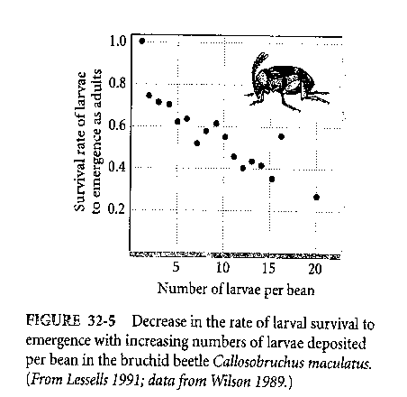
U parazitoidů jsou optimalizační kompromisy mezi počtem vajíček a fitness potomků prováděny ještě před vývinem mláďat a to v okamžiku, kdy samice vybírá hostitele a rozhoduje, kolik vajíček na něj (nebo do něj) naklade. Velikost a věk hostitele spolu s množstvím parazitoidů ovlivňuje přežívání parazitoidů a výslednou velikost (a tím i plodnost) jedince, který se z hostitele vylíhne a má vliv i na dobu vývinu. Často se stává, že je-li hostitel malý nebo je-li do něj nakladeno větší množství vajíček, výslední dospělci parazitoidů jsou menší, s menší plodností a trpí větší mortalitou. Tak např. přežívání zrnokaze Callosobruchus maculatus se podstatně snižuje se zvyšujícím se počtem larev vykladených na jednu fazoli (viz obr. 32-5). V jiných případech se zase optimalizační kompromisy neprokázaly. Tak např. živorodky duhové byly udržovány v prostředích se třemi různými úrovněmi potravních zdrojů. V každé skupině bylo některým jedincům zabráněno v rozmnožování. Pokud by růst a reprodukce soupeřily navzájem o zdroje, potom by u varianty, kde bylo zabráněno páření, měly být zdroje „uspořené“ z reprodukce věnovány do růstu a rybky by musely být větší než ty, kterým bylo umožněno se pářit při stejné úrovni zdrojů. Ve skutečnosti tomu tak ale nebylo. Zdá se tedy, že i schopnost pozměnit alokaci zdrojů podle stávajících podmínek je adaptací, která se někde vytvoří a jinde nikoliv. U hospodářských plodin se variabilita v alokačních vzorech často využívá pro šlechtění na vyšší výnosy. Alokační vzory jsou fenotypově plastičtější než celkové množství asimilované energie a živin, a to zřejmě proto, že to druhé souvisí i s ostatními členy společenstva.

Věk, kdy je zahájeno rozmnožování, se obvykle zvyšuje se zvyšováním celkové délky života dospělců
Obvykle to bývá tak, že dlouhověké organizmy se začínají rozmnožovat v pozdějším věku než krátkověké. Proč to tak je? V každém věku má organizmus, obrazně řečeno, „na výběr“: buď se začne rozmnožovat, nebo rozmnožování „odloží“ na další sezónu. Jak už to s životními historiemi bývá, každé z těchto řešení má své užitky a také své náklady. Užitkem z rozmnožování v daném roce je zvýšení plodnosti v dané věkové kategorii a snížení rizik záporného vlivu budoucí predace či stárnutí na fitness. Alokace energie a času do reprodukce však může snížit pravděpodobnost přežití do dalšího roku nebo může snížit možnosti rozmnožování v následných letech (anebo obojí), což představuje náklady.
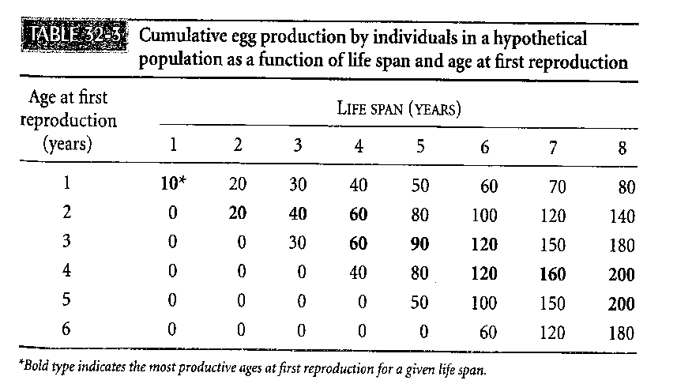
Objasníme si to na následujícím hypotetickém příkladu. Představme si, že nějaký druh ještěrky roste, dokud nedosáhne pohlavní zralosti. Její plodnost je přímo úměrná tělesné velikosti při dosažení pohlavní zralosti. Tato závislost se projeví tím, že pokud jedinec odloží začátek svého rozmnožování, tak se počet nakladených vajec každý rok zvýší o 10 kusů. Jedinci, kteří se rozmnožují první rok svého věku, tak vyprodukují 10 vajec a stejný počet i v každém následujícím roce. Avšak jedinci, kteří se začnou rozmnožovat ve druhém roce věku, vyprodukují 20 vajec a stejný počet i v každém následujícím roce (a tak dále). V tabulce 32-3 najdeme porovnávání kumulativní produkce vajec (tj. celkový počet vajec vyprodukovaný od okamžiku, kdy se jedinec začal rozmnožovat) u časně i později zrajících jedinců. Z tabulky vyplývá, že optimální věk pro dosažení pohlavní zralosti je závislý na očekávané délce života. Za „optimální věk“ považujeme ten, při kterém (pokud se jedinec v tomto věku začne rozmnožovat) vyprodukuje za celý život největší počet vajec, a tedy bude mít nejvyšší relativní fitness (vyznačeno v tabulce tučnými čísly). Z tabulky můžeme vyčíst, že např. dožije-li se jedinec 3 let věku, potom: pokud pohlavně dozrál v prvním roce, dosáhl celkové produkce 30 vajec, pokud pohlavně dozrál až ve 3. roce, dosáhne produkce také 30 vajec, ovšem začal-li se rozmnožovat ve druhém roce života, jeho reprodukční úspěch byl nejvyšší ze všech těchto možností a to 40 vajec. Jestliže ale např. dosáhne věku 7 let, potom je pro něj optimální začít se rozmnožovat ve 4. roce věku (to za celých 7 let vyprodukuje cekem 160 vajec).
Situaci můžeme zobecnit takto: Jestliže je život krátký, potom se více zdrojů alokuje do současného rozmnožování a je-li očekávaná delší doba života, je více zdrojů alokováno do přežívání (a tím do budoucího rozmnožování). Připomeňme, že očekávaná doba života je u dlouhověkých organizmů věkově závislá a dá se spočítat z tabulky přežívání – viz soubor „Tabulky přežívání“ a takto je na věku jedince závislá i hodnota jeho očekávané budoucí reprodukce (relativní reprodukční hodnota).

Vysoké a relativně stálé hodnoty přežívání dospělců zvýhodňují vytrvalé životní strategie
Organizmy mohu žít a rozmnožovat se během jediné sezóny a potom zahynou. Této strategii se říká jednoletá reprodukce (annual) anebo mají schopnost se rozmnožovat po několik sezón, čemuž se říká vytrvalá reprodukce (perennial). Populační biologové se domnívají, že klíčem k pochopení těchto strategií je optimalizace mezi přežíváním a plodností. Organizmy, které přijaly vytrvalou reprodukční strategii, musí alokovat zdroje (např. u vytrvalých rostlin asimiláty do kořenů a kmene - pravděpodobně na úkor alokace do rozmnožování), aby přežily do následujícího rozmnožovacího období. Možnost rozmnožování v následujících sezónách by u nich měla převážit nevýhodu snížené reprodukce v daném roce. Jestliže je málo pravděpodobné, že jedinec přežije do následujícího rozmnožovacího období, potom je zvýhodňována jednoletá reprodukční strategie. Tak např. v pouštích je málo pravděpodobné, že jedinci přežijí dlouhé období sucha, a proto většina pouštních rostlin je jednoletých. Jestliže je pravděpodobnost přežití semenáčků malá v porovnání s pravděpodobností přežití dospělých jedinců, potom je upřednostňována vytrvalá strategie. To nacházíme např. u tropické flóry, kde vysoká míra kompetice a predace znesnadňuje uchycení semenáčků a selekce zvýhodňuje vytrvalou životní strategii.
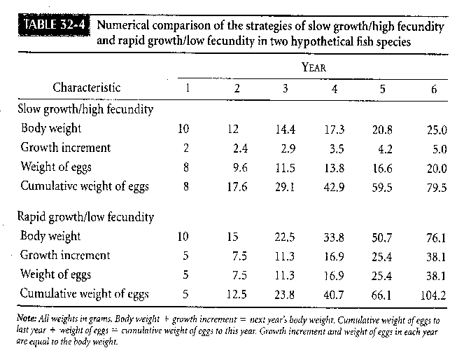
V předchozích kapitolách bylo řečeno, že populace mají dvě možné strategie přechodu z prereproduktivní na reproduktivní věk: buď k této změně dojde při dosažení určitého věku nebo při dosažení určité hmotnosti (nebo může dojít k nějaké prostřední reakci mezi velikostí a věkem). Mnohé rostliny (ale také někteří bezobratlí, ryby, obojživelníci a plazi) však nemají charakteristickou velikost dospělců. Neustále (tj. po celý život) rostou, což je jev, kterému se říká neukončený růst (indeterminate growth, viz též soubor „Životní historie“). U většiny druhů s neukončeným růstem je plodnost přímo úměrná velikosti těla. Protože však produkce potomků (vajec) a růst vyčerpává stejné zdroje, tak zvýšená plodnost v jednom roce musí být vyvážena sníženou reprodukcí (menšího těla) v následných letech. U organizmů s delší očekávanou dobou života by měl být opět zvýhodňován růst nad plodností a u organizmů s menší šancí přežít do následných let by měly být zdroje alokovány přednostně do produkce potomstva. Představme si dva hypotetické druhy ryb, každý vážící při dosažení pohlavní zralosti 10 g, přičemž jeden druh alokuje 2 desetiny své produkce do růstu a 8 desetin do vajec (jiker), zatímco druhý druh alokuje polovinu do růstu a polovinu do vajec (přičemž celková roční produkce je rovná tělesné hmotnosti, viz tab. 32. 4). V tabulce je spočítána celková tělesná hmotnost v šesti po sobě jdoucích letech obou těchto populací, přírůstek tělesné hmotnosti a produkce jiker a kumulativní produkce jiker. Vidíme, že pokud by ryba žila maximálně 4 roky po dosažení pohlavní zralosti, tak by vyprodukovala větší počet jiker při první strategii (alokaci více zdrojů do vajec). Ovšem pokud by přežila 5 a více let po dosažení pohlavní zralosti, potom by výhodnější strategií byl rychlejší růst a nižší plodnost. To, co tedy rozhoduje o optimální alokaci zdrojů mezi růstem a reprodukcí, je mortalita dospělců.

Modely evoluce životních historií jsou často založeny na tabulkách přežívání
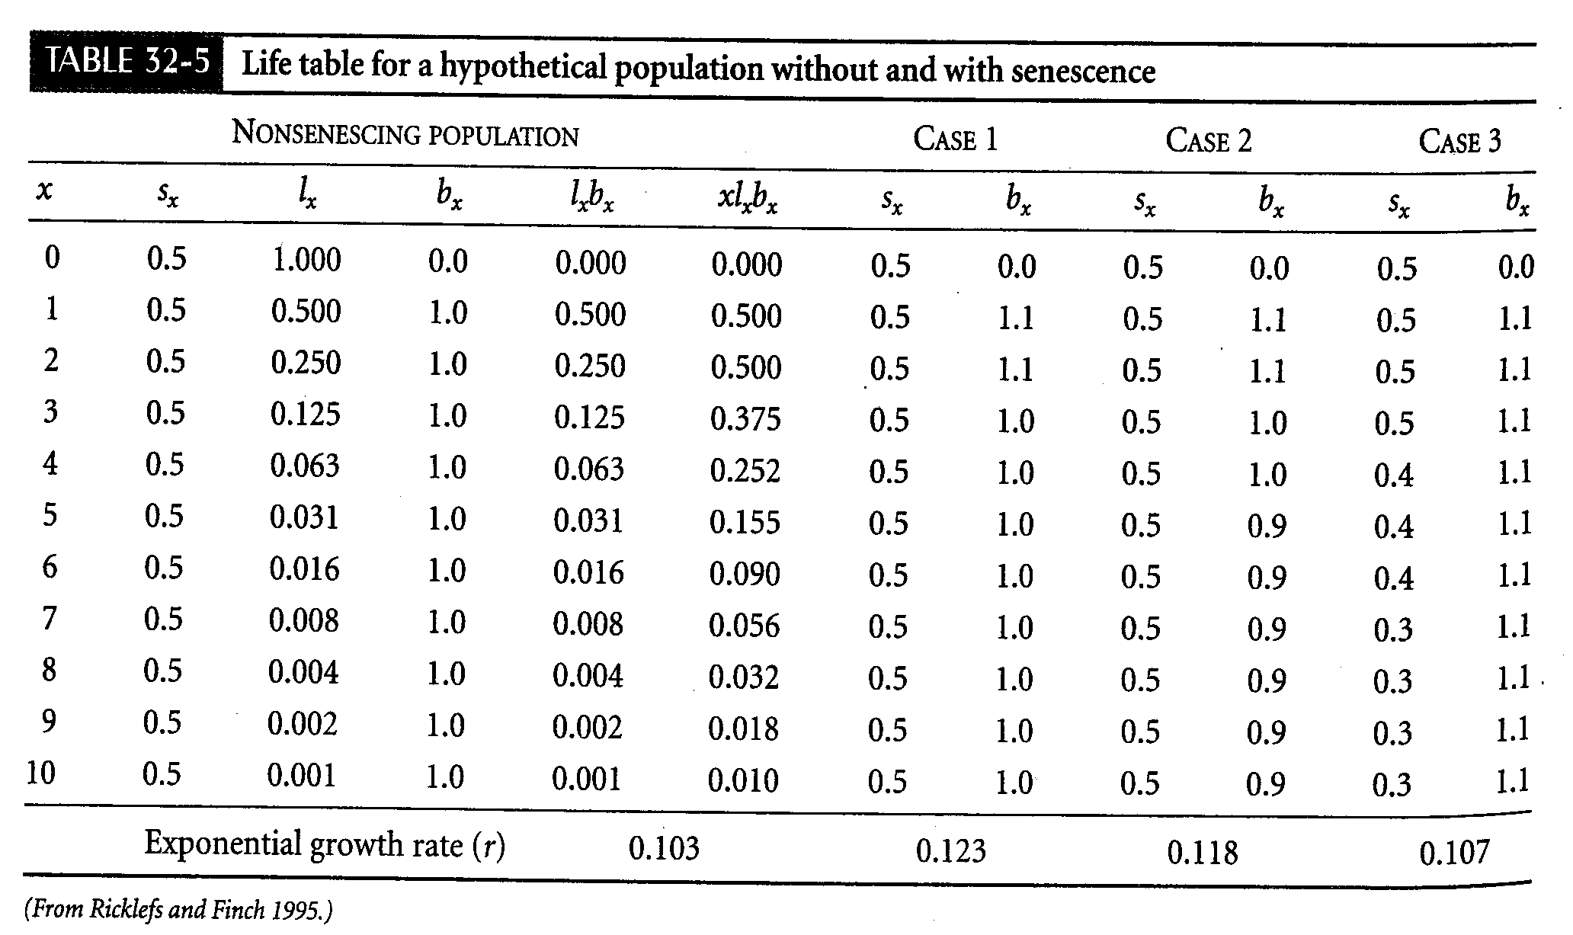
Přírodní výběr působí na přežívání a plodnost s různou intenzitou v různém věku. Na zkoumání tohoto jevu můžeme použít tabulky přežívání. Připomeňme si z kapitoly předchozího textu a ze souborů „Tabulky přežívání“ a „Tabulky přežívání projektující populační růst“, že v tabulkách přežívání jsou uspořádány hodnoty plodnosti (b_{x}), přežití (s_{x} – proporce přeživších z jedné věkové kategorie do následující), přežívání (l_{x} = poměrné zastoupení jedinců, kteří se dožijí věku x) a další charakteristiky v závislosti na věku jedinců. Z této tabulky můžeme vypočítat, jak změny v přežívání nebo plodnosti v různých věkových skupinách ovlivní populační růst. Přírodní výběr zvýhodňuje geny jedinců, kteří v dané věkové kategorii mají vysokou plodnost nebo vysokou hodnotu přežívání (ti je totiž ve větší míře předávají dalším generacím než jedinci s nižší mírou přežívání a plodnosti). Ovšem selekce nepůsobí se stejnou intenzitou na různě staré jedince. Jestliže např. ve věku x+1 přežije pouze polovina jedinců z předchozí věkové kategorie x, potom ve věku x+1 působí selekce na plodnost s poloviční intenzitou a má poloviční vliv na reprodukční úspěch celé populace.
Tyto záležitosti můžeme ověřit na příkladu hypotetické populace (viz tab. 32.5). V levých šesti sloupcích jsou vypočítány hodnoty pro nestárnoucí populaci, kde přežívání v každé věkové skupině s_{x}=0,5 a plodnost b_{x} je ve všech věkových třídách (samozřejmě, kromě třídy 0) rovna jedné: u této populace je rychlost růstu r=0,103 (to znamená nárůst populace asi o 10 % za časové období – např. rok). Nyní si představme tři jiné populace, které vznikly z předchozí nějakou mutací, která změnila buď přežívání či plodnost. Pokud mutace zvýší plodnost jedinců ve věkových třídách 1 a 2 z původních 1,0 na 1,1 (tato populace je v tabulce označena „case1“), zvýší se rychlost populačního růstu na 0,123. Tato mutace tedy bude selekcí zvýhodněna a její frekvence v populaci se bude zvyšovat. U populace označené „case 2“ se plodnost jedno- a dvouletých jedinců zvýší stejně jako v předchozím případě, ale tato změna je doprovázena snížením plodnosti jedinců ve věkových třídách 5 a starších (a to z původních 1,0 na 0,9). To sníží plodnost starších věkových tříd a výsledná rychlost populačního růstu bude 0,118 (tedy o něco nižší než u předchozí populace „case 1“) a selekce bude směřovat ke zrychlení stárnutí v této populaci. Symbolem „case 3“ je označena populace, u níž zvýšená plodnost ve všech věkových skupinách (samozřejmě, kromě první, a to z 1,0 na 1,1) je doprovázena snížením přežívání (z 0,5 na 0,4 ve věkových třídách 4-6 a z 0,5 na 0,3 ve starších věkových třídách). Populační růst v tomto případě (0,107) bude jenom nepatrně vyšší než u výchozí nezmutované populace. Také v tomto případě se stárnutí populace urychlí, protože starší jedinci ztratí část svého reproduktivního potenciálu. Vidíme tedy, že s pomocí tabulek přežívání si můžeme udělat představu o tom, jak změny ve věkově specifických parametrech (hlavně plodnosti a přežívání) ovlivňují další vývoj početnosti populací a zda tedy tyto změny budou přírodním výběrem podporovány či nikoli.

Určité podmínky prostředí mohou zvýhodňovat jedinou reprodukční událost, která spotřebuje veškeré zdroje
Některé druhy lososů rostou pro několik let a potom podstoupí pouze jednu rozmnožovací událost. Samice vykladou jikry a krátce po vytření hynou. Je možné, že jejich cesta proti toku řeky je tak náročná, že se „nevyplatí“ ji podniknout dvakrát. Jikry jsou produkovány na úkor vlastních tělních tkání a to přinese samici nevyhnutelnou smrt. Tomuto způsobu rozmnožování se říká semelparita (semelparity, termín pochází z latinských slov semel = jednou a pario = plodit; někdy se tomu říká reprodukce „velkým třeskem“). Na rozdíl od toho termínem iteroparita (iteroparity, z latinského itero = opakovat) označujeme větší počet rozmnožovacích událostí oddělených obdobími klidu. Je důležité rozlišovat semelparitu od takového způsobu rozmnožování některých jednoletých organizmů, při kterém dochází v rámci jednoletého životního cyklu k několika rozmnožovacím událostem nebo existuje jedno dlouhé a spojité období reprodukce. Semelparita se jenom zřídka vyskytuje u organizmů s delší dobou života než jeden či dva roky. Obvykle je totiž za účelem přežití do následující rozmnožovací sezóny zapotřebí alokovat mnohem větší množství zdrojů než do přípravy rozmnožování. A tak jakmile se již jednou vyvine vytrvalá životní strategie, tak je výhodná i vytrvalá reprodukční strategie (rozmnožování každý rok). U rostlin jsou nejznámějšími příklady semelparní reprodukce u bambusů a agáve (patřící do dvou zcela odlišných skupin). Bambusy kolonizují narušovaná stanoviště, kterých bylo původně v jejich vlasti málo a tak příležitosti pro klíčení semen byly vzácné. Jakmile se ale semenáček uchytí, pak se rostlina rozmnožuje nepohlavně, až úplně zaplní dané stanoviště a tehdy vyprodukuje semena, která mohou kolonizovat další vzdálená narušená stanoviště. Agáve obývají oblasti, kde jen řídce a nerovnoměrně prší. Několik let rostou a potom náhle vyprodukují gigantický květní stonek a po vyprodukování semen hynou. Je zajímavé, že agáve často rostou pohromadě s jukami, které vypadají podobně, ale mají úplně jinou životní historii (kvetou totiž každý rok). Mají ovšem hluboké kořeny, které mohou dosáhnout až k hladině podzemní vody. Agáve však mají mělké kořeny a proto využijí jeden náhodně se vyskytující, mimořádně vydatný déšť (který přichází jednou za 10–100 let) a potom všechny do té doby nashromážděné zdroje věnují reprodukci.

Jev stárnutí souvisí se sníženou účinností selekce ve starším věku
Zatímco smrt spojená s jedním rozmnožováním je poměrně vzácný jev, většina mnohobuněčných organizmů vykazuje zvýšenou mortalitu a pokles plodnosti ve starším věku. To bývá spojeno se zhoršováním fyziologických funkcí, známým jako stárnutí (senescence). Stárnutí je spojeno se snižováním rychlosti a účinnosti některých fyziologických funkcí, projevující se od určitého věku výše. Jak se ovšem stárnutí vyvinulo a proč je selekce neodstranila, když přežívání je pravděpodobně výhodné pro jedince jakéhokoliv věku? Zdá se, že odpověď lze v obecné rovině nalézt ve snižování síly selekce na geny projevující se ve stále vyšším a vyšším věku a to vzhledem k tomu, že tyto geny nosí stále méně a méně jedinců.
Stárnutí může být také jednoduše výsledkem hromadění poruch, které organizmus již není schopen napravit. Poruchy na molekulární úrovni mohou být důsledkem ionizujícího záření nebo vysoce reaktivních volných radikálů, které „ničí“ chemické vazby. Mohou také nastat změny ve struktuře makromolekul (např. u DNA se hromadí mutace). Teorie stárnutí založená na hromadění poruch ale nemůže být jediná a obecně platná, protože doba života jednotlivých druhů organizmů se podstatně liší, a to dokonce i mezi druhy s podobnou fyziologií a podobné velikosti. Tak např. mnoho netopýrů se dožívá v zajetí až 20 let, zatímco myši podobné velikosti zřídka přežívají déle než 5 let. Zdá se také, že buněčné mechanizmy, které opravují poškozenou DNA a molekuly bílkovin jsou lépe vyvinuty u živočichů, kteří se dožívají vysokého věku než u krátce žijících příbuzných. Tato pozorování naznačují, že rychlost stárnutí může podléhat evolučním změnám prostřednictvím přírodního výběru. Stejně tak jako všechny ostatní rysy životních historií, i prodloužení stárnutí může přinášet náklady, které mohou snižovat reprodukci v mladším věku. Jestliže vyžadují procesy nápravy poškození energii a zdroje a jestliže mortalita je tak vysoká, že jen malý počet jedinců se dožije vysokého věku, může být výhodnější alokovat zdroje do časné reprodukce na úkor prodlužování věku. Pokud by jedinci populace nestárnuli, tak by různé nehody, zapříčiňující smrt, ovlivňovaly jak mladé tak staré jedince rovným dílem v každé věkové třídě a i v tomto případě by starších jedinců ubývalo, protože pravděpodobnost nehod roste s rostoucím věkem (sčítá se za jednotlivá časová období). To dokumentuje jeden experiment, kdy vědci číslovali všechny zkumavky, které přicházely do jedné laboratoře, takže v každém okamžiku věděli, jak je která „stará“. Zkumavky sice „nestárly“, ale příležitostně se rozbily či jinak zničily. Po určité době vědci provedli rozbor „věkové struktury“ zkumavek v laboratoři a zjistili poměry zcela obdobné populacím organizmů v přírodě (tj. vysoký podíl „mladých a stále nižší podíl „starých“ zkumavek).
Síla selekce na změny v přežívání nebo plodnosti klesá s tím, jak jsou tyto změny omezovány na starší (a tím méně početně zastoupené) věkové skupiny. Z tohoto důvodu má selekce tendenci zvýhodňovat zlepšení reprodukčního úspěchu v mladém věku před zlepšeními, která nastávají až později. Některé alely fungují tak, že zvyšují fitness v časném věku, ale snižují fitness v pozdějším věku. Takovéto alely mají tendenci zůstávat v genovém zásobníku, protože příznivé vlivy, které přinášejí v mladém věku, přispívají více k celkové fitness, než nepříznivý účinek v pozdějším věku. Protože se takového alely nazývají pleiotropní, teorie stárnutí založená na antagonistickém účinku alel se nazývá teorie antagonistické pleiotropie. Tak např. bylo experimentálně ověřeno, že octomilky selektované pro zvýšené přežívání v mladém věku, vykázaly snížené přežívání v pozdějším věku.
Jiní autoři navrhli hypotézu, že nejvýznamnější optimalizační kompromisy, týkající se stárnutí, se odehrávají mezi alokací energie k nápravě a zachování DNA zárodečných buněk a somatických buněk. Poněvadž je pravděpodobně velmi nákladné vytvářet bezchybné kopie DNA, je energie alokována spíše k tvorbě bezchybné DNA při tvorbě pohlavních buněk (gamet) na úkor toho, že se „povolí“ chyby v somatické DNA (tělních tkání), které se tak hromadí. Tato teorie stárnutí je známá jako disposable soma (český ekvivalent zatím neexistuje). Situace však zdaleka není tak „jednoduchá“, jak je popsáno výše, např. řada chyb v somatické DNA je účinně odstraňována enzymy zatímco chyby vzniklé při replikaci DNA není tak snadné odstranit (pokud se přenesou na vajíčka, jsou vlastně „testovány“ až nově vzniklým jedincem, u spermií jsou častější, což vyplývá z čistě statistické pravděpodobnosti díky mnohem častějším dělením, která prodělávají samčí pohlavní buňky ve srovnání se samičími); dále: u modulárních organizmů dochází k mnoha dělením buněk meristémů po celý (často, např. u stromů, velmi dlouhý) život a proto zde existuje řada mechanizmů, které genom chrání, zatímco u živočichů je jedním z mechanizmů ochrany omezený počet dělení buněk, atd.

Hraje v utváření hlavních znaků životních historií r-K selekce větší roli než ostatní zdroje variability?
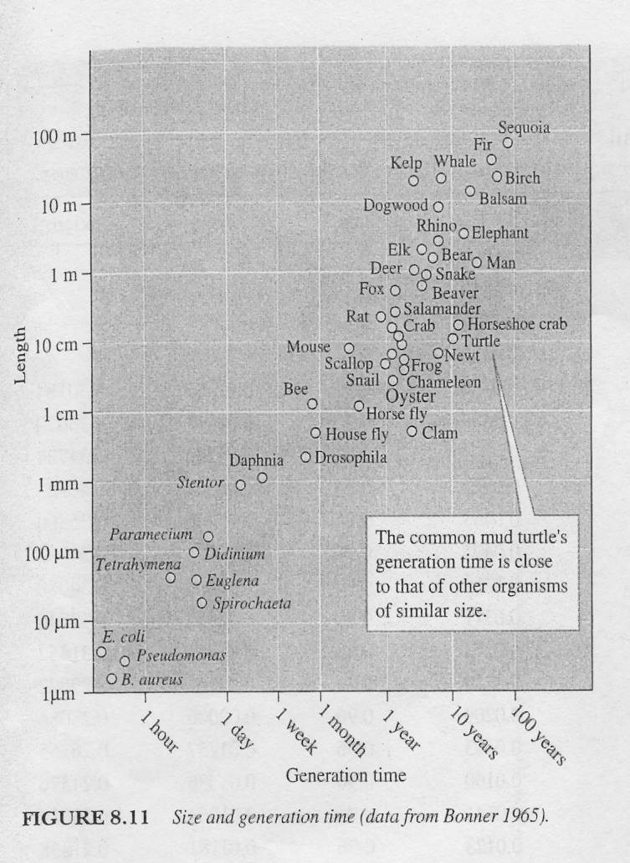
V mírných a chladných klimatických oblastech jsou populace organizmů čas od času vystaveny katastrofickým podmínkám počasí, při nichž jedinci hynou bez ohledu na své genotypy. Tyto krachy populací jsou následovány obdobími populačního růstu, během nichž jsou upřednostňovány adaptace s vysokou vnitřní rychlostí populačního růstu (r) včetně zvýšené plodnosti a časnější zralosti. V „konstantním“ tropickém prostředí, kde podmínky méně kolísají, zůstávají velikosti populace poblíž omezení dané úrovní zdrojů (K) a jsou zde upřednostňovány takové adaptace, které zlepšují kompetitivní schopnosti a efektivitu využívání zdrojů.
Tento rozdíl je popisován pomocí r–K selekčního spektra (Cody, 1966; Pianka, 1970). Symboly r a K jsou převzaty z rovnic populačního růstu. Znaky, které jsou výsledkem selekce typu r, mohou vznikat dvěma způsoby. První hypotéza je založena na relativní hojnosti zdrojů. Populace, jejichž početnost je stlačena hluboko pod nosnou kapacitu prostředí, se setkávají s hojnými zdroji, mohou růst rychleji, mohou se rozmnožovat v mladším věku a přivést na svět větší počet potomků než populace, jejichž velikost se blíží nosné kapacitě prostředí. Druhá hypotéza je založena na úvahách z předchozích kapitol. U rostoucích populací upřednostňuje selekce ty změny, ke kterým dochází v časném věku, zatímco změny v pozdějších věkových kategoriích jsou selektovány pomaleji. Výsledkem je selekce na vysokou rychlost rozmnožování v časném věku na úkor dlouhého přežívání a plodnosti ve vyšším věku a to jsou charakteristické znaky r selekce.
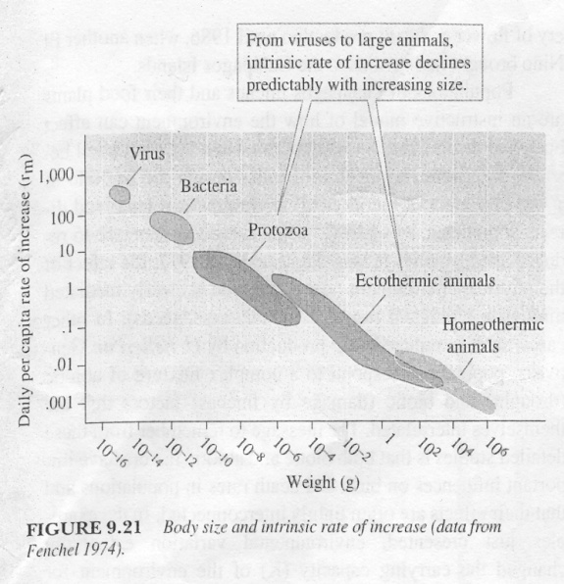
Často jsou jako příklady r selektovaných organizmů uváděni zástupci hmyzu, zatímco savci jsou většinou selektováni K způsobem. Ovšem rozdíly mezi nimi přikládané rozdílnému typu selekce v rámci r-K spektra mohou být vysvětleny jednoduše pomocí rozdílné tělesné velikosti. Menší organizmy se rychleji pohybují (relativně vzhledem k velikosti), spotřebují více energie (relativně vzhledem ke své hmotnosti) a mají mnohem rychlejší vývin a kratší generační dobu než velké organizmy. Vztah mezi velikostí organizmů a generační dobou studoval J. Bonner a zjistil trend znázorněný na obr. 8.11. Zde jsou porovnávány generační doby organizmů od bakterií přes hmyz, stromy až po největší organizmy, sekvoje. Rozdíly mezi r a K organizmy tedy mohou být způsobeny fyzikálními a fyziologickými zákonitostmi asi tak, jako krátké kyvadlo má větší frekvenci kyvů než dlouhé. T.Fenchel (1974) studoval vztah mezi velikostí těla organizmů a vnitřní rychlostí růstu jejich populací (r₀). Zjistil, že hodnoty se pohybují (v jednotkách den⁻¹) v širokém rozpětí mezi 10⁻³ u velkých savců až po 300 u virů, a to je rozdíl pěti řádů (tedy 100 000 x) – viz obr. 9.21. To, zda v utváření hlavních znaků životních historií hraje r-K selekce větší roli než ostatní zdroje variability, by mohly prokázat experimenty. V nich by se párově testovaly podobné organizmy a sledovalo by se, zda skutečně existuje přímá spojitost mezi rozdíly ve změnách jejich populační hustoty a znaky jejich životních historií. Mnoho provedených pokusů to však neprokázalo, nebo byly výsledky nejednoznačné.

29. POHLAVÍ

Počet potomků, kteří přežijí do reprodukčního věku, je nejdůležitější složkou fitness. U mnoha (na počet druhů většiny) organizmů vznikají potomci pohlavním rozmnožováním. V každém případě musí organizmy k uskutečnění pohlavního rozmnožování své zdroje alokovat do samčích a samičích funkcí (alokovat živiny na tvorbu druhotných pohlavních orgánů, alokovat čas na vyhledávání partnera apod.). To se nazývá pohlavní alokace (sex allocation). Klíčovým mechanizmem v pohlavním rozmnožování je redukční dělení (meióza), kterou vznikají haploidní gamety a ty se po dvou spojí a vytvoří diploidní zygotu. V průběhu pohlavního rozmnožování dojde k promíchání genetické informace dvou jedinců, což u potomků vytvoří nové genové kombinace. Zdá se, že se pohlavní způsob rozmnožování vyvinul velmi časně v historii života na Zemi a to jako prostředek vytvářející genetickou diverzitu nezbytnou k vyrovnání se s podmínkami proměnného prostředí. Druhou možností je nepohlavní rozmnožování, kde jedinci produkují geneticky totožné kopie (odhlédneme-li od mutací, ke kterým samozřejmě dochází i u tohoto způsobu rozmnožování). Nepohlavní rozmnožování se odehrává mnoha způsoby, od prostého dělení (v případě jednobuněčných organizmů) přes oddělení vegetativních částí nebo pupenů (u rostlin a nižších živočichů), až po vytváření specializovaných diploidních propagulí podobných vajíčkům (jako jsou např. spory mnohých nižších rostlin).

Oddělení pohlaví je zvýhodněno, pokud jsou vysoké fixní náklady na pohlavní funkci
Stejně jako u mnoha jiných otázek, i na pohlaví mají botanici a zoologové odlišné názory. U většiny rostlin totiž mají jedinci jak samčí tak samičí funkci, což vede rostlinné ekology k otázce, jaké podmínky zvýhodňují oddělení pohlaví na různé jedince? U mnoha živočišných druhů jsou (na rozdíl od toho) samčí a samičí funkce odděleny a živočišní ekologové se tedy naopak ptají, jaké podmínky zvýhodňují vznik hermafroditizmu (spojení obou pohlavních funkcí v jediném jedinci)? Jistě, tyto otázky jsou dvě strany téže mince.
Oddělení pohlavních funkcí do různých samčích a samičích jedinců se nazývá gonochorizmus (gonochorism, odvozeno z řeckého gonos = potomek a choris = oddělit). Botanici nazývají totéž slovem dioecie (dvoudomost, dioecy, z řeckého di = dva a oikos = obývat). Jestliže se obě pohlavní funkce vyskytují u jediného jedince, je nazýván hermafroditem (hermaphrodite, po synovi bohů Hermése a Afrodité, který se při koupání spojil do jednoho těla s nymfou). Hermafroditi mohou být buď simultánní (obě funkce se projevují ve stejnou dobu), nebo sekvenční (jedna pohlavní funkce předchází druhou). Některé ryby procházejí za život několikanásobnou změnou pohlaví. Botanici mají ještě termín monoecie označující rostliny, které mají na jednom jedinci oddělené samčí a samičí květy. U rostlin jsou známé všechny představitelné kombinace pohlavních funkcí, změny pohlaví a podobné jevy.
Kdy se u populace s odděleným pohlavím mohou začít objevovat hermafroditi? A naopak, kdy budou hermafroditi evolučně vyloučeni z populace? Pokud např. samice může získat jisté množství samčí funkce tím, že se vzdá jenom malého množství samičí funkce, potom se může vyvinout hermafrodit. A podobně, pokud samci mohou přidat samičí funkci ke své samčí, aniž by to podstatně snížilo jejich samčí produktivitu, objeví se v populaci hermafroditi. Tak např. pro kvetoucí samičí rostlinu se zdá, že vyprodukovat trochu pylu neznamená spotřebu příliš velkého množství zdrojů, které by se muselo projevit na samičích funkcích a proto se u rostlin tak často vyskytují hermafroditi. A naopak, vznik hermafroditů je znesnadněn, pokud přijetí nové pohlavní funkce u jedince vyžaduje značné (fixní) náklady. Fixní náklady vznikají např. vybudováním struktur potřebných pro tvorbu a přenos gamet (gonády a jejich vývody) či struktur potřebných pro vybudování druhotných pohlavních znaků (lákajících partnera) a pro soupeření s ostatními jedinci (o partnera). Protože u živočichů vyžadují pohlavní funkce většinou vysoké fixní náklady, hermafroditizmus je pro ně nevýhodný v porovnání s pohlavní specializací. U samců to představuje náklady na tvorbu struktur a vykonávání funkcí nutných pro lákání samic a pro zvládnutí antagonistických interakcí s ostatními samci. Samice zase potřebují specializované orgány pro produkci vajec nebo pro péči o potomstvo. Zřejmě z tohoto důvodu je hermafroditizmus mezi aktivními živočichy a těmi, kteří se starají o své potomky, vzácným jevem. Je však běžný u přisedlých druhů žijících ve vodě, které vypouští gamety přímo do vody.
Sekvenční hermafroditizmus je výsledkem měnících se nákladů na samčí a samičí pohlavní funkce a měnící se výhodnosti obou pohlavních funkcí s tím, jak organizmus roste. U některých mořských plžů s vnitřním oplozením postačí samcům na úspěšné oplození jen malé množství spermatu a náklady na samčí funkci jsou tak malé a mají jen malý vliv na jejich růst. Důsledkem je, že řada takovýchto organizmů jsou samci, když jsou malí, a jakmile vyrostou a budou moci plnit náročnější samičí funkci (kladení velkých vaječných snůšek), změní se na samice. Opačné pořadí pohlavních funkcí se projeví tehdy, je-li velikost významná pro úspěšnou kompetici mezi samci, potom je velká tělesná velikost výhodná pro samce a malí jedinci jsou samicemi. Tyto jevy jsou známé např. u některých ryb.

Optimální poměr pohlaví potomků vyrovnává příspěvky samčí a samičí funkce k fitness
U druhů s odděleným pohlavím můžeme určit poměr pohlaví (pohlavní index, sex ratio) mezi potomky nějakého jedince (či v rámci celé populace), jako poměr počtu samců k počtu samic. Poměr pohlaví u zygot se nazývá primární pohlavní index a operativní pohlavní index se počítá u pohlavně dospělých jedinců. Poměr pohlaví 1: 1 (1,0) je velmi běžný, zatímco odchylky od tohoto pravidla jsou vzácné. Každý jedinec, který je výsledkem pohlavního procesu, má vždy jen jedinou matku a jediného otce. Tento fakt má důležité důsledky. Jakmile by se totiž poměr pohlaví odchýlil od hodnoty 1,0 tak to pohlaví, které bude v populaci zastoupeno méně bude mít větší fitness (protože soupeří s menším množstvím dalších jedinců téhož pohlaví o pohlavní partnery). Tak např. jestliže má nějaká populace 5 samců a 10 samic a tito jedinci zplodí za určité období 100 potomků, tak každý samec přispěje průměrně dvaceti soupravami genů, ale každá samice pouze deseti. Předpokládejme, že existuje nějaký genotyp, který dá vznik většímu počtu potomků toho pohlaví, které je v populaci méně početné (ve výše uvedeném příkladu tedy samcům). Tento genotyp bude mít vysokou fitness, protože jeho geny budou ve vnukovské generaci více zastoupeny než geny jedince plodícího potomky početnějšího pohlaví. Důsledkem je zvyšování tohoto genotypu v populaci a vyrovnávání pohlavního indexu. Jestliže se samci a samice vyskytují se stejnou četností, pak je produkce jednoho či druhého pohlaví vyrovnaná a není žádný selekční tlak na změnu pohlavního indexu.
Pohlavní index 1: 1 může být jednoduše důsledek nejběžnějšího způsobu určování pohlaví a to je způsob založený na pohlavních chromozomech. To pohlaví, které určují nestejné chromozomy (u člověka jsou to muži), totiž produkuje přesně stejný počet „samčích“ a „samičích“ gamet. Ty po splynutí s gametami pohlaví, které je v pohlavních chromozomech homozygotní, dávají vznik stejnému počtu samců a stejnému počtu samic. Heterozygotní pohlaví bývá samec (např. u savců) nebo samice (např. u ptáků a u motýlů), ale tyto rozdílné typy určení pohlaví nemají vliv na pohlavní index. Situace však může být taková, že pohlavní index nemusí být důsledkem určitého mechanizmu určení pohlaví, ale zcela naopak, mechanizmus sám se mohl vyvinout kvůli udržení nejvýhodnějšího pohlavního indexu mezi potomstvem. Je totiž faktem, že u některých živočichů se vyskytuje celá řada dalších mechanizmů určujících pohlaví, jako je např. určení pohlaví závislé na teplotě. Samotný vznik mechanizmu určení pohlaví pomocí pohlavních chromozomů však může zablokovat evoluci nějakého odlišného systému určení pohlaví. To znamená, že i kdyby za určitých podmínek byl výhodný jiný pohlavní poměr, neexistuje žádná genetická variabilita v určování pohlaví, na které by mohl přírodní výběr „pracovat“. Vzniká tak zajímavá situace, kdy genetický systém může omezovat evoluci. U některých živočichů se však vyvinuly mechanizmy, které způsobily, že poměr pohlaví u potomstva není natolik omezen chromozomálním uspořádáním a rodiče mají značnou kontrolu nad primárním pohlavním poměrem.

V určitých situacích mohou matky měnit pohlavní index potomstva
U některých druhů je tak silná kompetice mezi jedinci jednoho pohlaví o partnera, že vede k ohromným rozdílům v reprodukčním úspěchu jedinců (obvykle samců). Někteří samci tedy dosáhnou mnoha páření, zatímco jiní žádného. Příkladem může být tzv. harémové uspořádání pohlavních vztahů, kdy samci postavení nízko ve společenském rozvrstvení populace mají jenom malý přístup k samicím. Obvykle mívají dominantnější jedinci s větším reprodukčním úspěchem větší tělesnou velikost. Trivers a Willard (1973) navrhli hypotézu, že u těch druhů, kde kondice potomstva je úměrná kondici matky, by měly samice v dobré kondici produkovat spíše samce (protože ti budou velcí s větší šancí na reprodukční úspěch), zatímco samice ve špatné kondici by měly produkovat samice (poněvadž i samice menší velikosti mají mnohem větší šanci na reprodukční úspěch, než mají u takovýchto druhů malí samci). Takováto přímá úměra mezi kondicí samic a potomků je běžná např. u savců, kteří mají dlouhé období gravidity a potom ještě samice mládě kojí. Tato hypotéza byla ověřena na jednom druhu hlodavce, u něhož při velkém snížení dávek potravy samice odmítaly kojit potomky samčího pohlaví, a pohlavní index se změnil z 1 na 0,5. Dalším potvrzením této hypotézy byla pozorování u některých jelenovitých, u nichž dominantní samice (které mají větší přístup k potravním zdrojům) produkovaly více synů, zatímco podřízené samice rodily více dcer.

U blanokřídlých a některých dalších haplo-diploidních bezobratlých se pohlavní index potomstva mění v závislosti na místní kompetici o partnera
Model, kterým je vysvětlován poměr pohlaví 1: 1, předpokládá volnou kompetici o partnera (to znamená, že samci nejsou ničím omezováni při snaze nalézt a získat partnerku). Velmi často však předpoklady, na kterých je tento model založen, neplatí. Jedinci některých druhů se např. nevzdalují od místa narození vůbec anebo až po spáření. V těchto případech se páření odehrává mezi blízkými příbuznými a někdy dokonce mezi sourozenci (potomky stejné matky). Za této situace nastává místní kompetice o partnera (local mate competition). Představme si extrémní případ, kdy samice nějakého parazitoida naklade větší počet vajíček na jediného hostitele. Předpokládejme, že se z nich vylíhnou 2 samičí a 3 samčí potomci; dále předpokládejme, že se páření odehrává okamžitě po líhnutí a že každá z obou dcer se páří pouze jednou (samci se mohou pářit opakovaně). Za těchto předpokladů je z pohledu matky jeden ze synů „přebytečný“ a její fitness by mohla být vyšší, kdyby místo něho vznikla dcera. V takovýchto případech by měla selekce zvýhodňovat pohlavní index ve prospěch samic (tedy menší než 1,0).
Mnoho poznatků o tom, jak místní kompetice o partnera může změnit pohlavní index, pochází ze studia některých blanokřídlých. U nich se vyvinul neobvyklý mechanizmus určení pohlaví, jehož prostřednictvím vznikají z oplodněných vajec diploidní samice a z neoplodněných pak haploidní samci (tomu říkáme haplo-diploidie). Samice, která se rozmnožuje, tak může „řídit“ pohlaví potomstva jednoduše tím, že vajíčka oplodní anebo ne. Haplo-diploidie se vyvinula nezávisle mnohokrát a jsou k ní zapotřebí dva kroky: jednak musí v mateřském genomu vzniknout geny, které umožňují samicím potlačit oplození vajíček a ta musí zahájit embryogenezi i bez oplodnění (a vyvinout se v samce) a jednak musí vzniknout geny, které potlačují vývoj samčího pohlaví u diploidních jedinců. První krok je pro zúčastněné geny výhodný, protože jsou přenášeny do potomstva dvojnásobnou rychlostí. A tak, jestliže samci vzniklí z jediného rodiče přispívají k fitness více než polovinou než samci z potomstva dvou rodičů, potom se geny pro haplo-diploidii v populaci šíří. Z jediného rodiče však nemusí vzniknout samec, ale samice. To potom vede k úplné partenogenezi, při níž vznikají haploidní klony nepohlavně se rozmnožujících samic. To může mít výhodu v přenosu genů do další generace, ale také nevýhodu vzhledem k postupné ztrátě genetické diverzity (neexistuje rekombinace).
Některé haplo-diploidní druhy jsou parazitoidi anebo se vyvíjí v plodech některých rostlin. Hostitelé některých z nich se vyskytují jen řídce a najít partnera je natolik obtížné, že se samice páří již na hostiteli, z kterého se vyvinuly. Jestliže je tedy hostitel parazitován jedinou samicí, potom se její dcery páří se svými bratry. Za těchto okolností je početnost vnukovské generace (která je mírou fitness matky) přímo úměrná počtu jejích dcer a samčí pohlaví tak má sníženou fitness. A skutečně, u mnohých druhů byl pozorován nižší počet samců než samic. Někdy nalezneme v celé snůšce jen jednoho samce (ten bývá bezkřídlý) a v extrémním případě oplodní samice ještě v larválním stadiu v těle svého hostitele. U některých živorodých roztočů oplodňuje samec samice ještě v rámci mateřského těla (a u některých pláštěnců oplodní samičí potomky ve svém vlastním těle jejich matka, která se v určitém stádiu vývinu svých potomků mění v samce). V některých z těchto případů bývají samci pohlavně aktivní ještě jako larvy a nikdy se nevyvinou do dospělosti. U mnoha parazitoidů však dochází k superparazitizmu, kdy se v jednom hostiteli vyvíjí potomstvo většího počtu samic. V tomto případě soupeří geneticky rozdílní samci mezi sebou o partnerky, tedy dochází k místní kompetici o partnera, ale tím, že si nejsou příbuzní, je jejich hodnota vyšší a dá se očekávat, že u superparazitických druhů bude pohlavní poměr vyšší (tj. více samců).
Také haplo-diploidní blanokřídlí umožňují testování myšlenek Triverse a Willarda o „řízení“ pohlaví potomstva matkou na základě očekávané fitness každého z pohlaví v proměnném prostředí. U mnoha parazitoidů se totiž z většího hostitele rodí větší parazitoid. A protože plodnost samice bývá přímo úměrná velikosti těla, je výhodné, když z větších hostitelů vznikají samice. Menší velikost těla totiž neznevýhodňuje samce tolik jako samice vzhledem k poměrně malým nákladům na samčí pohlavní funkci. Platnost hypotézy, že z větších hostitelů se ve větší proporci líhnou samice, prokazují některá pozorování v přírodě. To potvrzuje, že pokud samice mohou řídit pohlaví potomstva, produkují takové pohlaví, jehož příspěvek k její fitness je největší.

Místní kompetice o zdroje může vést k pohlavnímu indexu pozměněnému ve prospěch samců
Právě jsme viděli, jak místní kompetice o partnera vyvolává selekční tlaky na změnu pohlavního indexu ve prospěch samic. Kompetice o zdroje však může změnit pohlavní index na opačnou stranu, ve prospěch většího množství samců. U některých savců a ptáků se samci rozptylují do větších vzdáleností od místa, kde se narodili, než samice. Samice bývají filopatrické, tj. mají tendenci zůstávat v místě, kde se narodily (philopatry). Určitá výhoda pro samice, které zůstávají v domovském okrsku, spočívá v tom, že kvalita jeho zdrojů byla již ověřena reprodukční úspěšností matky. Z pohledu matky ovšem není příliš výhodné vyprodukovat velké množství samic, které by s ní i sami navzájem soupeřily o omezené zdroje. Takovéto kompetici mezi filopatrickými potomky říkáme místní kompetice o zdroje (local resource competition). Místní kompetici o zdroje poprvé popsala Clarková (1978), která ji pozorovala u jednoho afrického druhu primáta, který produkoval větší množství samců než samic a samci se šířili dále od domova než samice, které zůstávaly blízko u domova a soupeřily se svými sestrami a matkou o zdroje. V některých případech se pozorovalo, že čím je větší intenzita místní kompetice o zdroje, tím více je pohlavní index vychýlen ve prospěch samců. Filopatrie však nemusí vždy vést ke změněnému poměru početnosti pohlaví. U některých druhů totiž filopatričtí samci pomáhají s výchovou sourozenců (jako tzv. helpři - helpers) a filopatrie také nevede ke změnám pohlavního indexu tehdy, když mezi filopatrickými potomky nedochází ke kompetici o zdroje.

Systémy páření souvisejí s tím, jak účinně využívají jedinci jednoho pohlaví zdroje
Pod pojmem systém páření v rámci populace (mating system) rozumíme vzory páření samců a samic, tj. počet současných a postupných partnerů a vytrvalost párových svazků. Podobně jako poměr pohlaví, i systém páření populace je založen na behaviorálních tendencích jedinců, které podléhají evolučním změnám prostřednictvím přírodního výběru. Důsledkem selekce je sladění s vlastnostmi prostředí. Teorie systémů páření je založena na následující asymetrii: fitness samce je obvykle určeno počtem partnerek, které dokáže získat a oplodnit, zatímco fitness samice je dáno její schopností vyprodukovat vajíčka eventuálně postarat se o potomstvo (a nemusí vůbec souviset s množstvím jejích pohlavních partnerů). Tak např. samice nějakého savce s dlouhou dobou gravidity se v této době sice teoreticky může pářit s mnoha samci, to ale nijak nezvýší její fitness. U samce naopak, alespoň teoreticky, může každé páření zvýšit jeho fitness. U samce tak selekce může upřednostňovat promiskuitní jedince, zatímco u samic jedince s lepší schopností vybrat samce s nejlepším genotypem. Samičí gamety jsou obvykle větší než samčí a na jejich tvorbu je zapotřebí větší množství zdrojů. Potřebu zdrojů dále zvyšuje živorodost či péče o potomstvo.
Na první pohled by se mohlo zdát, že ideální je takový systém páření, kdy se samci páří s maximálním množstvím samic a poté je opustí a samice se samy starají o mláďata. Ovšem z pohledu samice by zase mohla být ideální strategie spářit se a pak samce opustit a nechat ho se svými potomky. Zatímco se samec bude o potomky starat, ona by pokračovala ve shánění zdrojů pro produkci dalších vajec. Tyto strategie však nejsou slučitelné. Náklady a užitky z péče o potomstvo jsou odlišné u samců a samic a jsou ovlivněny celou řadou faktorů vnějšího prostředí i fyziologických faktorů a jsou také ovlivněny způsobem, jakým jsou v přírodě rozmístěny zdroje.
Jestliže se samec páří s tolika samicemi, kolik jich může najít a přesvědčit a ničím jiným nepřispěje potomstvu než svými geny, říkáme, že je promiskuitní (promiscuous). Promiskuita obecně vylučuje trvalé párové svazky. U promiskuitních populací obvykle nacházíme velikou variabilitu v reprodukčním úspěchu jednotlivých samců. Někteří jedinci se páří mnohokrát a s mnoha samicemi a jiní třeba vůbec ne. Celkově je u živočichů promiskuitní systém páření velmi běžný a je téměř všudypřítomný u cizosprašných rostlin. Jestliže mohou samci nějakým způsobem přispět k plodnosti svých partnerek, např. tím, že jim shání zdroje nebo se přímo starají o potomky, systémy páření se mění z promiskuitního (kde je příspěvek samců nejmenší), přes polygamii a seriální polygamii k přísné monogamii (u níž je samčí příspěvek největší). Polygamie je takový systém páření, v němž jedinec jednoho pohlaví vytváří dlouhodobé svazky s více než jedním jedincem opačného pohlaví. Rozlišujeme polygynii a polyandrii. Polygynie je systém páření, v němž má jeden samec více samic a je uskutečňována buďto tím, že samec je schopen uchránit skupinu samic před pokusy jiných samců o spáření anebo ubrání určité teritorium obsahující nezbytné zdroje. Polyandrie je systém, v němž jedna samice vstupuje do trvalých svazků s více než jedním samce. U seriální polygamie vytváří jedinec jednoho pohlaví svazek s jedním jedincem opačného pohlaví, ale později ho opouští, zanechá potomky jeho péči a vyhledává nového partnera. U tohoto systému obvykle jen jedno pohlaví pečuje o potomky a častěji je to samec, který opouští samici (seriální polygynie), ale seriální polyandrie je také známá. Důvodem, proč samec častěji opouští samici než naopak je, že reprodukce samce je v podstatě ukončena pářením (tj. opustí-li ihned poté samici, teoreticky se na jeho fitness nemusí nic změnit), zatímco u samice musí uplynout určitá doba od páření do kladení vajec či rození potomků (a v této době již samec může být na zcela jiném místě a samice nemůže potomky opustit bez ztráty na fitness, pokud je zapotřebí nějaký stupeň péče). Podobný důvod má to, že polygynie je častější než polyandrie: samčí funkce bývají méně náročné na zdroje a tudíž zdroje „zbývají“ pro bránění samic či teritoria, zatímco obvykle náročné samičí funkce nedovolí alokaci většího množství zdrojů do podobných činností. Monogamie je tvorba párového svazku, který přetrvává po celou dobu vyžadovanou pro výchovu potomstva z jednoho páření, ale může také trvat doživotně. Monogamie vzniká zejména tam, kde samci mohou podstatně přispět k počtu a přežívání potomstva. Proto je běžná u druhů, u nichž jsou potomci dlouhodobě závislí na rodičích a obě pohlaví jim mohou poskytnout péči. Není běžná u savců, protože výživa mateřským mlékem je specializovanou úlohou pouze samic, ale je běžná u ptáků, a to zejména u těch druhů, kde rodiče krmí své potomstvo (čili u druhů krmivých, nidikolních).

Systémy páření jsou závislé na stanovišti a potravě
Jedním z prvních, kdo rozpoznal adaptivní povahu systémů pářením, protože si uvědomil vztah mezi systémem páření populace a jejím stanovištěm, byl anglický etolog John Crook. V letech 1964 a 65 zveřejnil výsledky výzkumu jedné skupiny afrických ptáků, u nichž monogamie převládala u hmyzožravých druhů obývajících lesy a savany, zatímco polygynie byla pravidlem u semenožravých druhů otevřených savan a jiných travních porostů. Tato empirická pozorování byla základem hypotéz a modelů, které vysvětlují mechanizmy, s jakými selekční faktory prostředí mění chování.
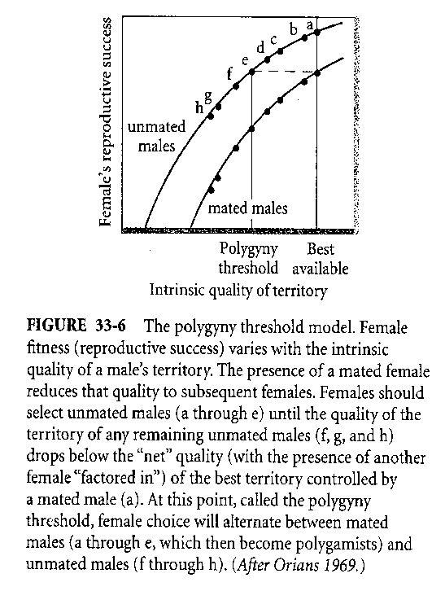
Verner spolu s Willsonem navrhli model, podle kterého dochází ke vzniku polygynního systému páření. Ten je graficky znázorněn na obr. 33-6. Představme si nějaké heterogenní prostředí, kde teritoria, která mohou samci obsadit, obsahují různé množství zdrojů o různé kvalitě. První samec, který území obsadí, si vybere teritorium o nejvyšší kvalitě (to je samec označený na obrázku písmenem a). Ostatní samci, kteří postupně dané území obsazují (b, c, d atd.), zabírají teritoria postupně menší a menší kvality (to vyznačuje křivka, která má sklon doleva dolů). První samice, která do území přijde, si vyhledá samce s nejlepším teritoriem (v zobrazeném případě samce a), další samice potom samce b, c, d a tak dál. Samice, která (v našem případě) přijde jako pátá, se už musí rozhodovat, zdali se spojí se samcem, který se nachází na území nízké kvality (samcem e), nebo jestli vstoupí do polygynního svazku se samcem a. Ten je sice již zadaný, ale ovládá mnohem kvalitnější území než „nejbohatší“ dosud nezadaný samec (e), čímž očekávaná fitness této (páté) samice bude v obou případech stejná (jak je znázorněno na svislé ose). Příchodem páté samice bylo dosaženo tzv. polygynního prahu.
Model polygynního prahu (polygyny threshold model) tedy vyjadřuje fitness samice, která se páří s monogamním samcem a fitness samice, která se páří s polygynním samcem, jako funkci kvality samčího teritoria. Podle tohoto modelu se polygynie vytváří u těch druhů, kteří obývají území, která se podstatně liší v kvalitě a množství zdrojů. Samice, které se spojí s polygynním samcem, mohou tedy mít vyšší fitness než samice, které se spojí s monogamním samcem (za předpokladu, že polygynní samec kontroluje podstatně kvalitnější teritorium). Polygynní práh je tedy takový stupeň obsazení území, kdy čistá kvalita nejlepšího území již zadaného samce se vyrovná kvalitě nejlepšího z území okupovaných dosud nezadanými samci. Platnost modelu polygynního prahu byla ověřena na příkladu některých druhů ptáků, obývajících bažinatá stanoviště severní Ameriky. Na rozdíl od těchto případů ptáci, kteří žijí v homogennějších stanovištích (jako jsou např. lesy, kde se jednotlivá hnízdní teritoria ve své kvalitě příliš neliší), vytvářejí převážně monogamní svazky (jenom velmi málo území se dostane kvalitou pod polygynní práh).

Uspořádání systému páření záleží do značné míry na uspořádání rodičovské péče
K úspěšnému rozmnožování musí jedinci investovat zdroje do tvorby gamet a do aktivit nezbytných k získání alespoň jednoho partnera. V některých případech se fitness zvětšuje dalšími investicemi času a energie do péče o mláďata (rodičovská péče – parental investment). Uspořádání systému páření tedy může záviset i na tom, do jaké míry se jeden či oba rodiče vzdají dalších partnerů, zůstanou s potomky a starají se o ně. Přežívání mláďat je u některých ptáků značně závislé na rychlosti, s jakou je do hnízda přinášena potrava a tato rychlost je přibližně dvojnásobná, pokud potravu přinášejí oba rodiče. To je důvod, proč je u ptáků běžná monogamie s rodičovskou péčí obou partnerů. Ale někteří ptáci jsou promiskuitní, což nastává, pokud samci mohou opustit mladé, aniž by podstatně snížili reprodukční úspěch a fitness samic (třeba u nekrmivých – nidifugních druhů ptáků). Promiskuita je běžná u savců i u některých druhů ptáků živících se ovocem (jehož nabídka je velká a konstantní). V tomto případě samec příliš nepřispěje ke zvýšení plodnosti samice, ale jeho vlastní fitness se zvyšuje tím, že vyhledává další samici. Péče o potomstvo se vyskytuje v různých skupinách, i u bezobratlých; vzácná je například u ryb, a pokud je tam pozorována, je to většinou samec, který se stará o potomky.
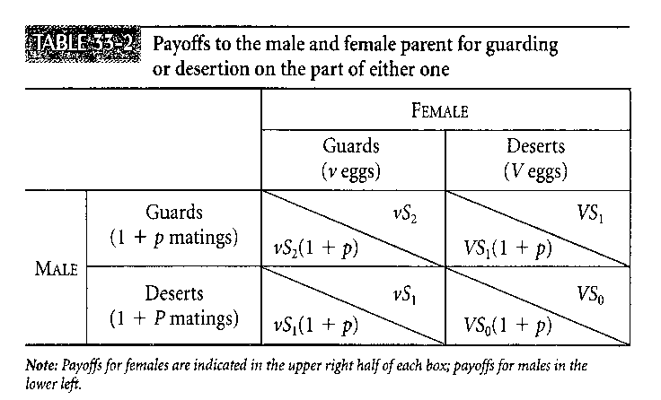
Model rodičovské péče vedoucí k evolučně stabilní strategii vytvořil John Maynard Smith (1982). Každý z rodičů se může buďto starat o potomstvo anebo ho opustit. Předpokládejme, že samec může získat dodatečnou partnerku k páření s pravděpodobností p, jestliže se stará o potomstvo a P, jestliže se o ně nestará (pokud samici opustí, pravděpodobnost získání další samice je vyšší než pokud zůstane, čili P>p). Samice vyprodukuje V vajíček, pokud opustí snůšku a v, jestliže se stará o mladé (pokud opustí snůšku, může naklást další vejce, čili V>v). Dále označme pravděpodobnost přežití vajíček S₀, jestliže se o ně nestará žádný rodič, S₁, jestliže se stará jeden rodič a S₂, jestliže se starají oba rodiče. Počet potomků, které každý z rodičů vyprodukuje za všech čtyř možných kombinací (kdy se samec a samice o potomky stará či nestará), může být sestaven do matice výtěžnosti (payoff matrix). Péče obou rodičů se stává evolučně stabilní strategií (ESS), pokud do populace nemůže proniknout strategie opuštění ani ze strany samce ani samice. To znamená, když vS₂>VS₁ pro samici a S₂(1+p)>S₁(1+P) pro samce. Tyto podmínky, vyjádřené slovy, znamenají, že to, že oba rodiče zůstávají a starají se o potomky, jim zvyšuje fitness více než by fitness zvyšovalo opuštění potomků a páření se s dalšími jedinci. Jinak zapsáno: S₂/S₁>V/v a také S₂/S₁>(1+P)/(1+p). Podmínky pro ESS pro všechny čtyři kombinace chování jsou zobrazeny v tab. 33-2. Z matice výtěžnosti můžeme vyjádřit podmínky pro to, aby se jakákoliv kombinace chování obou partnerů stala ESS. Samičí jednorodičovská péče je zcela běžná a to třeba u druhů s promiskuitním systémem páření, zejména proto, že (1+P)/(1+p) je obvykle mnohem větší než V/v (to znamená, že pokud samec opustí mláďata, může získat při tomto systému další partnerku mnohem rychleji než může samice vyprodukovat další vejce). Pokud je ESS opuštění snůšky jakýmkoliv z partnerů, potom to, zda opustí mláďata samice nebo samec, záleží na vztahu mezi oplozením a kladením vajec. Jestliže je oplození vnitřní, tak samčí funkce je ukončena ještě před snesením vajec a po spáření je samec „volný“ a může partnerku opustit. Pokud však je oplození vnější, jsou napřed vykladena vajíčka (a samice je tak volná a může opustit snůšku) a teprve potom přijde samec, který vajíčka oplodní (to nastává často např. u ryb) a pokud tedy vajíčka vyžadují dodatečnou péči, vykonává ji samec. Navíc je zajímavé, že pokud je oplození vnější, tak samec, který se stará o potomky, si může být jist, že se stará o potomky nesoucí jeho vlastní geny. Ovšem když je oplození vnitřní a samice se páří promiskuitně v rámci populace, potom si samec nemůže být nikdy jist tím, že potomci, o které se stará, jsou jeho vlastní (pokud si ovšem „nepohlídá“ samici po celé plodné období).

Populace mohou obsahovat jedince s různými reproduktivními strategiemi
U ryby slunečnice velkoploutvé (Lepomis macrochirus) musí samci nalákat samici do připraveného teritoria, které musí uhájit proti jiným samcům. Proto nedospívají dříve než asi v sedmi letech, kdy jsou dostatečně velcí, aby mohli teritoria ubránit před ostatními samci. Ovšem určitá malá proporce samců přijala zcela jinou taktiku: pohlavně dozrává již ve dvou letech a „záškodnickým“ způsobem oplodní vejce, které naklade samice teritoriálního samce (jsou tak vlastně reprodukčními parazity, protože přežívání jejich vlastních potomků je závislé na péči teritoriálního samce). To, zda se samec stane teritoriálním nebo záškodníkem, je pravděpodobně založeno geneticky. Toto je dobrý příklad smíšené reproduktivní strategie, v níž se stabilně udržují dva nebo více fenotypů.
Nápadným rysem v systémech páření některých promiskuitních živočichů (jako jsou třeba ptáci nebo některé žáby) je existence společných pářících míst, u ptáků se nazývají tokaniště, kde se hromadí samci a vykonávají zde často velmi náročná představení, která přilákají samice. Vyvíjí se zřejmě proto, že společné předvádění většího počtu samců najednou představuje pro samice silnější lákadlo než představení jediného samce. Pečlivá pozorování chování jespáka bojovného (Phylomachus pugnax) odhalila, že se zvyšováním počtu samců na tokaništi se také zvyšuje četnost páření, a to až do celkového počtu pěti samců. Většina z těchto páření uskuteční dominantní samci. Samci, kteří jsou samicemi méně ceněni, mají příležitost k páření teprve tehdy, je-li počet samců větší než 6. Chování samců zahrnuje složité rituální pohyby, z nichž některé jsou určeny k lákání ostatních samců na tokaniště. Není divu, že dominantní samci ztrácejí o toto chování zájem, jestliže je přítomno na tokaništi 5 nebo 6 samců. Ovšem samci postavení nízko na společenském žebříčku pokračují v lákání ostatních samců, protože teprve v přeplněném tokaništi mají naději, že čas od času získají nějakou samici.

Pohlavní výběr vedl ke vzniku propracovaného dvoření
Pohlavní výběr (sexual selection) popisuje situaci, kdy jedno pohlaví (obvykle samice) ovlivňuje kvalitu znaků druhého pohlaví tím, že si vybírá partnery pro páření. Obvyklým výsledkem pohlavního výběru je pohlavní dvojtvárnost (sexualy dimorphism) což je rozdíl ve fenotypu mezi samčími a samičími jedinci téhož druhu. Ten se týká vnějšího vzhledu, zdobení, barvy i chování. Pohlavní dvojtvárnost (také nazývaná pohlavní dimorfizmus) může v zásadě vzniknout třemi způsoby. Pohlavní funkce samců a samic mohou být natolik rozdílné, že se to odráží v evoluci jejich životních historií a ekologických vztahů. Například to, že samice často produkuje podstatně větší gamety než samec, může způsobit závislost plodnosti samice na její velikosti. Proto jsou u některých druhů samice mnohem větší než samci (což je situace známá třeba u pavouků). Navíc, samice často potřebuje dodatkové zdroje pro ochranu mláďat, což může vést k tomu, že v této fázi života obývá úplně jiné prostředí než samec. Různá prostředí tak mohou vyvolávat různé selekční tlaky vedoucí k pohlavní dvojtvárnosti. Pohlavní dvojtvárnost může být také způsobena soupeřením mezi samci, které může vyústit v evoluci propracovaných „zbraní“ pro takovýto boj, jako jsou např. parohy jelenovitých, rohy, zvětšení kusadel roháčů, vznik různých bizardních výrůstku apod. Selekce založená na kompetici mezi jedinci stejného pohlaví se nazývá vnitropohlavní výběr (intrasexual selection). A za třetí může pohlavní dvojtvárnost vzniknout jako důsledek výběru, kterým jedno pohlaví vybírá jedince druhého pohlaví. Až na výjimky jsou to samice, které tento výběr provádějí (female choice). Této situaci říkáme mezipohlavní výběr (intersexual selection).
U většiny živočichů jsou samci vystaveni samičímu výběru. Pro samice je to možnost vybrat si mezi samci soupeřícími o její pozornost ty jedince, kteří mají nejkvalitnější genotyp. Jedno z prvních experimentálních prověření samičího výběru provedl Andersson (1982), který u polygynního druhu ptáka snovače (Euplectes progne) obývajícího otevřené savany střední Afriky, uměle zkracoval ocasní péra u některých jedinců a u jiných tato péra přilepoval na konec ocasu a tím je uměle prodlužoval. Zjistil přitom, že reprodukční úspěch samců byl přímo úměrný délce ocasních per. Přesto, že od té doby se již vykonaly stovky podobných pokusů, zůstávají ještě některé otázky nezodpovězeny. Jako např.: co bylo první – samičí výběr anebo vznik samčích znaků, které naznačují jejich vnitřní kvalitu? Jaký vztah mají různé vnější znaky samců k fitness? Jak je možné, že samci nízké kvality „nepodvádějí“ tím, že by se u nich vyvinuly znaky kvalitních samců? Byly vytvořeny dvě hlavní hypotézy týkající se původu samičího výběru. Podle jedné z nich se jako první vyvinul samičí výběr a ten potom „táhl“ evoluci samčích znaků. Tato hypotéza je známa jako hypotéza využití smyslů (sensory exploitation hypothesis). Podle ní získá samice smyslové informace o samci, které vyhodnocuje, a podle toho si samce volí. Tuto hypotézu potvrzují pokusy na mečovkách, rybách z rodu Xiphophorus, kde se u některých druhů u samců mečovitě protahuje spodní část ocasní ploutve. Bylo také zjištěno, že samice (a to i u těch druhů, kde samci nemají tuto část ploutve prodlouženou) upřednostňují samce, u kterých byla tato část ploutve uměle prodloužena. To podporuje názor, že již u předků těchto rybek byli zvýhodňováni samci, u nichž se mečovitě prodloužila ocasní ploutev. To, že samci jiných druhů tento znak nemají, se dá vysvětlit selekčními tlaky proti tomuto znaku, jako jsou třeba predátoři nebo nedostatek genetické variability pro tento znak v populacích. Podle druhé skupiny hypotéz se samičí výběr vyvinul druhotně jako reakce na to, že u samců se začaly projevovat rozdílné znaky, které měly vztah k jejich kvalitě. Podle ní se samičí výběr vyvinul jako reakce na vznik fenotypové variability u samců, kterou mohly samice vnímat, a která nějakým způsobem souvisela s jejich genetickou kvalitou. Samice si potom začaly vybírat ty jedince, u kterých očekávaly vyšší příspěvek k fitness. Samičí preference se podle toho scénáře vyvinula proto, že ty samice, které si vybraly nejlepší samce, zanechaly největší počet potomků.
Bez ohledu na to, zda se samičí výběr vyvinul na základě smyslových podnětů nebo jako reakce na variabilitu v kvalitě samců, jakmile se samičí výběr v populaci „uchytí“, zvýrazní se rozdíly ve fitness mezi samci a to může vést k jevu, který R. A. Fisher (1930) nazval „splašeným“ pohlavním výběrem (runaway sexual selection). Logika této myšlenky postupuje ve třech krocích. Za prvé: variabilita mezi samci ve znacích majících vztah k fitness zapříčiní to, že někteří samci jsou jako partneři žádanější než jiní samci. Za druhé: samice, které mají schopnost vnímat takovéto rozdíly mezi samci a vybírají si partnera podle těchto kritérií, mají větší fitness než samice, které tento výběr neprovádějí. A za třetí: neustálý samičí výběr na jeden konkrétní znak vede k silnému pohlavnímu výběru, který může tento znak dovést až do krajních poloh (jako jsou například složité pohlavní rituály u jeřábů nebo extrémně dlouhá ocasní péra u pávů).
Vývoj takovýchto extrémních druhotných pohlavních znaků může vést k paradoxu: dá se předpokládat, že nápadné znaky (jako je velmi dlouhý ocas nebo složitý svatební rituál) způsobují, že jejich nositel je pro predátory nápadnější a tím zranitelnější a navíc na vytvoření těchto znaků je potřeba alokovat poměrně značné množství zdrojů. Jak je tedy možné, že přesto tyto znaky přispívají k vysoké kvalitě samců? Jednu zajímavou možnost navrhl a propracoval Zahavi. Podle jeho principu znevýhodnění (handicap principle) představují druhotné pohlavní znaky samců jakýsi hendikep. To, že samec, který je nositelem takovéhoto hendikepu přežil, naznačuje samici, že v ostatních znacích představuje špičkový genotyp. Jednou z konkrétních hodnot, kterou se špičkový genotyp může projevovat, je rezistence proti parazitům a nemocem. Jenom ti jedinci, kteří mají genetické faktory pro rezistenci, si mohou dovolit vyprodukovat a zachovat ty znaky, které vyžadují alokaci velkého množství zdrojů. Tuto hypotézu, kterou propracovali Hamilton a Zuk, nazýváme pohlavní výběr zprostředkovaný parazity (parasite mediated sexual selection). Některé druhy ptačích ektoparazitů (jako jsou třeba všenky) způsobují poškození peří, které je navenek dobře patrné. Je pochopitelné, že samice si vybírají za svého partnera neparazitovaného samce. Samci s parazity bývají lehčí, protože poškozené peří špatně izoluje teplo a parazitovaní samci musejí alokovat více energie do termoregulace a méně do růstu a plodnosti. Samci tedy předvádějí samicím svůj vějíř ocasních per, aby ukázali, že nejsou parazitováni. Samice si vybírají samce s nepoškozeným, dlouhým vějířem ocasních per a ty samce, kteří mají tato pera zřetelně poškozena parazitem anebo mají ocas krátký, odmítají.

Nedostatek možností výběru může samici vést k páření mimo pár
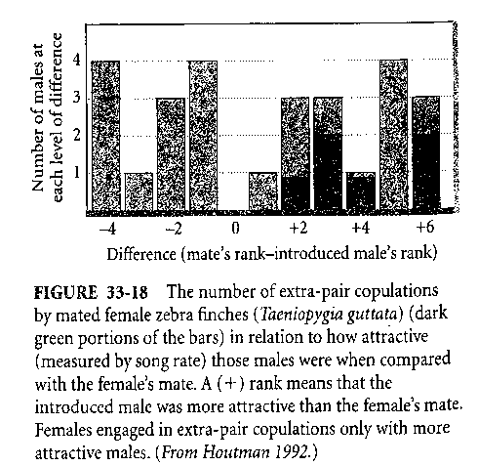
Moderní genetické metody umožnily zjišťovat, zda jsou v potomstvu monogamních párů ptáků všichni jedinci skutečně potomci jediného samce. U některých druhů však až jedna třetina potomstva obsahuje jedince, kteří jsou potomky jiného samce. Samice se tedy pářila s cizím samcem mimo pár (extra-pair copulations - EPC). Většina EPC zahrnuje samce ze sousedních okrsků. Neustálá hrozba EPC vedla k silné selekci na chování samců, kteří neustále hlídají samici během celého období její plodnosti. Také pro samici může EPC znamenat velký náklad, protože rostoucí nejistota otcovství může vést k tomu, že samec opustí mláďata a dojde k rozvrácení monogamního systému. Co tedy vede samici k EPC? Vysvětlením může být malý výběr samců pro jednotlivé samice. Jakmile se totiž samec monogamního druhu účastní párového svazku, již není k dispozici dalším samicím. Z toho vyplývá, že nejkvalitnější samci se zadají jako první, ale pro pozdně příchozí samice zbývají jen samci podřadnější kvality. Pro tyto samice tedy EPC strategie přinese jedině zisk, protože páření s kvalitnějším samcem zvýší její fitness. Tento fakt byl experimentálně ověřen na příkladu ptáků druhu zebřička pestrá (Taeniopygia guttata). Samci byli roztříděni podle kvality (měřítkem kvality byla intenzita zpěvu). Bylo ověřeno, že samice se zúčastnily EPC jenom s těmi samci, kteří byli kvalitnější než její vlastní partner (viz obr. 33-18). Jestliže má tedy samice možnost být svému partnerovi „nevěrná“, učiní tak tehdy, je-li v sousedství samec výrazně kvalitnější než její vlastní partner. Pro samice to přináší zcela jasnou výhodu, tj. produkovat potomstvo s mnohem kvalitnějším samcem než je její vlastní partner a to za cenu minimálních nákladů.

30. EVOLUCE Sociálních interakcí

V průběhu života interaguje každý jedinec s mnoha dalšími jedinci stejného druhu: s partnery, s potomky, s příbuznými či nepříbuznými jedinci. Každá tato interakce vyžaduje, aby jedinec dokázal vnímat chování ostatních a přiměřeně reagovat. Všechny interakce mezi jedinci stejného druhu slaďují vzájemně rozporné snahy o spolupráci či soupeření nebo projevy nezištnosti či sobectví. Je pravděpodobné, že příbuzní jedinci se budou navzájem spíše podporovat než nepříbuzní vzhledem ke genetickým faktorům zděděným od společných předků. Moderní člověk vykazuje extrémní formu společenského chování. Lidská společnost je udržována specializací rolí a intenzivní spoluprací, která vyvolává vzájemnou závislost. Ale i v rámci této vzájemně podpůrné struktury jsou lidé navzájem kompetitivní. Také někteří živočichové vykazují složitou strukturu obdobnou lidským společenstvím (blanokřídlí nebo termiti).

Teritorialita a hierarchie dominance organizují společenské interakce v rámci populací
Za teritorium (territory) může být považováno jakékoli území, které je bráněno proti proniknutí ostatních jedinců. Teritoria mohou být přechodná nebo stálá, v závislosti na stabilitě a rozložení zdrojů. Někteří bahňáci brání na tazích potravní teritorium pouze několik hodin až dní, kolibříci hájí jeden kvetoucí keř až do doby odkvětu, známé je bránění hnízdních teritorií u pěvců, ale teritoriální chování se vyskytuje i u jiných živočichů, jako jsou savci, plazi, ryby nebo hmyz. Někde jsou teritoria bráněna celou skupinou jedinců, jako např. u vlků nebo u některých primátů.
Ekology především zajímají dvě významné otázky týkající se teritoriality. Za prvé: za jakých podmínek je výhodná teritorialita oproti neteritoriálnímu sociálnímu uspořádání? Za druhé: jestliže jsou již teritoria ustanovena, co určuje jejich optimální velikost? Obrana teritoria jistě stojí nějaké náklady, a proto můžeme přeformulovat tuto otázku takto: kdy jsou užitky z bránění teritoria větší než náklady na něj? Ekonomika ochrany teritoria souvisí s hojností zdrojů, které jsou chráněny, dále s intenzitou, s jakou o zdroje kompetují ostatní jedinci a dále souvisí s prostorovým rozložením zdrojů. Jestliže jsou zdroje vzácné či rozptýlené nebo jestliže se s časem proměňují, potom může být příliš nákladné, aby jedinec teritorium bránil proti ostatním, kteří potřebují stejné zdroje. Dalším krajním případem je situace, kdy jsou zdroje natolik hojné, že chránění jejich určité části je plýtváním energie.
Tam, kde není výhodná obrana teritorií, se mohou konflikty mezi jedinci řešit pomocí soutěže, kde výhrou není obsazení území, ale rozvrstvení do společenské (sociální) hierarchie dominance (dominance hierarchy). Toto rozvrstvení vede k určitému společenskému postavení každého jedince. Příkladem může být hierarchie dominance mezi samicemi laní v jednom harému. Společenské konflikty se potom řeší ve prospěch dominantnějšího jedince na úkor méně dominantního (tedy jedince níže postaveného na společenské hierarchii dominance). A tak je sociální hierarchie tím kritériem, které určuje pořadí, s jakým jedinci přistupují k potravním zdrojům, které dále určuje počet pohlavních partnerů (a tím počet páření) a někdy společenská hierarchie určuje, kteří jedinci se budou rozmnožovat a kteří nikoliv. Utváření systémů hierarchie dominance však není omezeno jen na druhy, které žijí v trvalých společenstvích. I u druhů, které normálně žijí jednotlivě, se zjišťuje, že jsou-li jedinci experimentálně vystaveni kompetici (např. o potravu, o úkryt atd.), velmi rychle se u nich ustanoví žebříček dominance založený například na tělesné velikosti. Pro úplnost je nutno dodat, že přestože hovoříme převážně o hierarchii v rámci jednoho druhu, v přírodě se běžně ustanovují i mezidruhové hierarchie dominance. Toto bylo potvrzeno například u některých druhů ryb, které žijí na stejném místě a mají podobné potravní strategie.
Teritorialita a hierarchie dominance jsou různé výrazy pro stejné společenské tendence. To je patrné zejména tehdy, když populace na základě změny situace přejde z jednoho z těchto modelů chování na druhý a naopak. Tak např. Pajunen (1966) si všiml, že v jedné oblasti Finska se intenzita vzájemných konfliktů mezi samci jednoho druhu vážky (Leucorrhinia rubicunda) podstatně snižovala se zvyšováním populační hustoty a zároveň se snižovala jejich „věrnost“ k určitému odpočinkovému místu (což bývá stvol emergentní vegetace). U řídkých populací ovládají samci své teritorium a pravidelně se vrací na totéž odpočinkové a pozorovací místo, proto bývají jedinci rozmístěni pravidelně v určitých vzdálenostech od sebe podél břehů rybníka. U velmi hustých populací se však ustanoví sociální hierarchie: intenzita konfliktů klesá a samci se pohybují po mnohem větší oblasti, aniž by se vraceli pravidelně na stejná místa. Je to zřejmě důsledek toho, že teritoriální chování v příliš hustých populacích by znamenalo neúnosně vysoký energetický náklad pro jednotlivé samce, výhodnějším systémem snižujícím množství konfliktů je ustavení sociální hierarchie.
Teritorialita se také s větší pravděpodobností projevuje tehdy, když chráněné území obsahuje velmi vydatný zdroj. To bylo experimentálně potvrzeno u kolibříků, kteří hájí umělou napáječku tím silněji, čím větší množství potravy jim poskytne (v porovnání s jejich celodenní potřebou). Postavení jedinců na žebříčku společenské hierarchie se u některých druhů projevuje prostorovou pozicí v rámci skupiny. Tak u některých ptáků jsou nejslabší jedinci při vyhledávání potravy rozmístěni na obvodu hejna, kde jsou nejvíce vystaveni predátorům. Slabí jedinci na obvodu hejna bývají nervózní, protože stráví mnoho času pozorováním okolí a jsou tím odváděni od příjmu potravy a tak bývají podvyživení. Naopak, společensky výše postavení jedinci jsou ve středu hejna, jsou klidnější, přijímají více potravy, protože jsou více chráněni před náhlým útokem predátorů. Podobná závislost platí i pro časové rozložení aktivit, u některých živočichů vyhledávajících potravu v noci, jsou společensky nejslabší jedinci velmi hustých populací nuceni k této aktivitě ve dne, kdy jsou více vystaveni predátorům (švábi, potkani).

Komunikace nastolující společenskou dominanci je obvykle ritualizována
Většina konfliktů spojených se společenským postavením nebo obranou teritoria se řeší ritualizovaným chováním a jen zřídka přímým fyzickým střetem. Ritualizace umožní jedincům společenské zařazení, aniž by došlo k úrazům či úhynům. Jisté rysy ve vzhledu nebo v chování zřejmě signalizují vyšší společenské postavení než jiné rysy. Proč ale slabší jedinci „nepodvádějí“, tedy proč nenapodobují vzhled nebo chování, které by signalizovalo jejich vyšší hodnotu, než ve skutečnosti mají? Zčásti je to určitě proto, že rituály zahrnují rysy, které lze jen obtížně napodobovat (jako je například tělesná velikost). Zčásti platí, že jedinec, který signalizuje vysoké postavení, je také musí prokázat. To zjistil Sievert Rohwer (1977-1981) řadou pozoruhodných pokusů se špačkem Zonotrichia querula. U jedinců tohoto druhu je výše společenského postavení na první pohled patrná podle sytosti černé skvrny na spodní straně krku (čím více tmavých pírek, tím dominantnější postavení). Když Rohwer pomocí barviva tuto skvrnu u slabších jedinců uměle ztmavil, byli nemilosrdně napadáni dominantními jedinci, kteří tento úskok prohlédli. Když naopak tuto skvrnu u dominantních jedinců uměle zesvětlil, tito napadali slabší jedince a pokoušeli se získat zpět svoje společenské postavení. Jestliže zvýšil koncentraci testosteronu v tělech světlých jedinců a tím zvýšil jejich agresivitu, tito sice napadali přirozeně dominantní jedince, ale byli rychle „zpacifikováni“. Zvýšila se však společenská hodnota těch jedinců, kterým experimentátor současně zvýšil hladinu testosteronu a ztmavil peří na krku. Z toho vyplývá, že vyšší agresivita a tmavší barva peří jsou přímo úměrné koncentraci hormonů. Jestliže tyto dva rysy nejdou ruku v ruce, jedinci se dostanou do problémů (buď tím, že jejich barva nevzbudí respekt, anebo jsou považováni za „podvodníky“).
Tyto pokusy navozují složitou otázku: jestliže je společenské postavení způsobeno znaky, které mají malé metabolické náklady (jako je zbarvení nebo úroveň nějakého hormonu), proč potom všichni jedinci nejsou v těchto znacích vysoce dominantní? V současnosti přesnou odpověď neznáme, ale můžeme předpokládat, že buďto je status jedinců spojen s věkem a zkušeností (a koncentrace hormonů ovlivňujících chování slouží nějakému jinému účelu) anebo že variabilita ve společenském postavení představuje smíšenou evolučně stabilní strategii (dominance má vyšší náklady i vyšší užitky a tím všichni členové hierarchie mají přibližně podobnou fitness, protože: zisk = užitky minus náklady). Také se vnucuje otázka, proč společensky slabší jedinci, kteří mají menší přístup k potravě, sexuálním partnerům a jsou vystaveni většímu riziku predace, vůbec s danou skupinou zůstávají? Je to zřejmě proto, že je lepší být podřízeným jedincem ve skupině a mít naději ve vyšším věku a s vyššími zkušenostmi dosáhnout vyššího společenského postavení, než se oddělit od skupiny a žít osamoceně.
V mnoha případech je výhodné, aby jedinec, který hodlá obsadit již obsazené území, nebo přebrat partnerku jinému jedinci, dokázal dopředu odhadnout, zda je schopen zvítězit nad jedincem, který do té doby daný zdroj vlastnil. Jinak řečeno, zda má původní vlastník zdroje schopnost uhájit zdroj (resource holding potential - RHP). Měřítkem RHP může být např. tělesná velikost či přítomnost zbraní (rohy, parohy) apod. Odhad RHP protivníka může snížit nebezpečí poranění anebo prohry v soupeření.

Soužití ve skupinách přináší výhody i nevýhody
Živočichové se shromažďují z nejrůznějších důvodů. Někdy jsou nezávisle na sobě lákáni vhodným stanovištěm nebo zdrojem (třeba mouchy nebo brouci na výkalu nebo na mršině). Zde dochází k různým interakcím, k soupeření o prostor, potravu, či partnery, a dochází zde také často k páření. V jiných případech zůstávají potomci při sobě v rámci rodinných skupin (tento jev jsme již dříve nazvali filopatrií). Opravdové společenské (sociální) skupiny ale vznikají, když se jedinci shlukují dohromady za určitým účelem. Dá se předpokládat, že evoluční motivací pro společenské chování je zvýšení fitness jedinců tím, že ve skupině je snazší krmení, ochrana před predátory a je zde snazší přístup k pohlavním partnerům.
Porovnáváme-li navzájem početnější a méně početná hejna ptáků nebo stáda pasoucích se býložravců, vidíme, že množství času, které jedinci věnují krmení a pozorování predátorů, se s velikostí skupiny mění. Tomuto chování říkáme ostražitost (vigilance). Dva hlavní faktory řídí optimální velikost společenství. Čím je velikost skupiny (hejna nebo stáda) větší, tím méně času věnuje každý jedinec skupiny pozorování predátorů a více času může věnovat krmení (a přesto celková ostražitost skupiny zůstává stejná). Tento užitek má ale i své náklady spočívající v tom, že větší skupina rychleji sníží místní zásobu zdrojů než menší skupina. Větší skupiny jsou tak nuceny svá stanoviště opouštět častěji a na větší vzdálenosti než skupiny menší. A tak optimální velikost skupiny je výsledkem optimalizačního kompromisu mezi nevýhodu nižší ostražitosti u menších skupin a nevýhodou místního vyplenění zdrojů u velkých skupin. Tato hypotéza však platí jen tehdy, pokud jsou jedinci skupiny po postřehnutí nebezpečí schopni se okamžitě varovat (tzv. kolektivní detekce) nebo toto chování jednoduše vyplyne z větší pravděpodobnosti detekce nebezpečí větším počtem jedinců.
Jedinci, kteří jsou součástí skupiny, se mohou od ostatních mnohé věci naučit (např. kde nalézt potravu), mohou spolupracovat při získávání potravy nebo získávat informací o prostředí. Skupiny tak mohou sloužit jako informační centra (information centers) a v tomto případě mají jedinci prospěch ze skupiny tím, že získávají kolektivní informace. Tak např. u některých druhů ptáků hnízdících v koloniích na pobřežních útesech se zjistilo, že po úspěšném zahnízdění se pár snaží další rok na stejné místo vracet. Je-li ale neúspěšný, pak rozhodnutí, zda se vrátí či ne, závisí na úspěšnosti ostatních jedinců dané kolonie. U jednoho druhu bylo např. zjištěno, že se všechny páry vracely na týž útes, pokud neúspěch ve vyvedení mladých byl menší než 25 %, ale více než třetina párů se sem nevrátila, pokud více než polovina párů byla v hnízdění minulé sezóny neúspěšná. Úspěšnost ve vyvedení mladých u tohoto druhu do značné míry ovlivňovalo množství klíšťat, která napadala mláďata. Reprodukční úspěch každého jednotlivého páru je do značné míry věcí náhody, zatímco kolektivní reprodukční úspěch má větší informační hodnotu.
Sociální skupiny otevírají dveře kooperativnímu chování (tj. chování jedinců vedoucí ke společnému cíli). Spolupráce se nápadně projevuje např. ve skupinovém lovu vlků, některých ryb nebo rybožravých ptáků, a dále ve skupinové obraně (jako je tomu např. u pižmoňů). Takovéto příklady jsou však poměrně vzácné.

Evoluční změny společenských interakcí vyrovnávají poměr nákladů a užitků ze sociálního chování
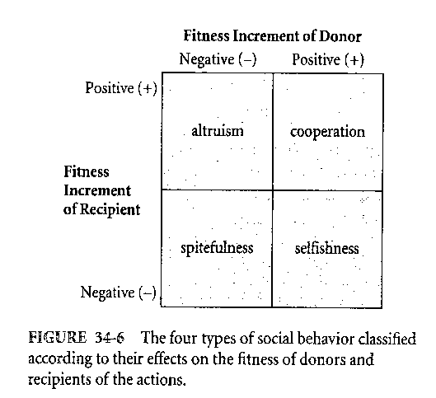
Většina sociálních interakcí může být rozčleněna do série behaviorálních aktů jednoho jedince (kterému se říká dárce neboli donor tohoto chování) směrovaná k jinému (nazývanému příjemce neboli recipient). Tak např.: jeden jedinec (donor) dopraví potravu druhému (recipient); jeden hrozí (donor) druhému (recipient); jeden jedinec (donor) napadne druhého (recipient). Recipient na behaviorální akty donora nějakým způsobem reaguje (tak např. napadený jedinec se může bránit nebo může utéci) a jakmile tuto činnost vykoná, stává se donorem dalšího chování.
Každý behaviorální akt, který je výsledkem interakce donora a recipienta, může ovlivnit jejich fitness. Podle toho, zda je příspěvek k fitness donora či recipienta kladný nebo záporný, můžeme teoreticky odlišit 4 typy sociálního chování (viz obr. 34-6). Spolupráce (cooperation) a sobectví (selfishness) mají kladný vliv na fitness donora a proto se vyskytují poměrně často. Zlomyslnost (spitefulness) je chování, které snižuje fitness obou (donora i recipienta) a nemůže být upřednostňována přírodním výběrem za žádných okolností a pravděpodobně se u přírodních populací nevyskytuje. Čtvrtý typ chování, nezištnost (altruizm), zvýhodňuje recipienta na úkor donora a tento typ chování je těžkým oříškem pro evoluční etologii, protože snižuje fitness jedinců, kteří ho vykazují. Dalo by se předpokládat, že sobectví bude zvýhodněno před nezištností přírodním výběrem, protože zvyšuje fitness donora, ovšem u mnoha skupin živočichů se nezištnost objevuje. Tak např. v koloniích společensky žijícího hmyzu se mnoho jedinců vzdá reprodukční funkce a podobná situace existuje u jihoafrických rypošů. Ale i u mnoha ptáků a savců máme příklady, kdy jedinci se vzdávají reprodukční funkce a stávají se z nich tzv. helpři (již jsme se o nich zmiňovali), kteří se sami nerozmnožují (alespoň ne v dané sezóně), ale pomáhají rozmnožujícím se jedincům v péči o mláďata.

Skupinová selekce, příbuzenská selekce a reciproční nezištnost mohou vysvětlit evoluci nezištného chování
Problém evoluce nezištnosti je znám velmi dlouho. Již Charles Darwin rozpoznal, že přítomnost nereproduktivních jedinců v koloniích společenského hmyzu představuje možný problém v jeho pojetí evoluce přírodním výběrem. Principem je, že někteří jedinci se vzdají rozmnožování a věnují se plodnosti kolonie jakožto celku. Darwin to vysvětlil tím, že princip evoluce přírodním výběrem platí stejně tak pro jedince jako pro celou kolonii. Evoluce sterilních kast je tak selektována jako důsledek jejich příspěvku k produktivitě kolonie jako celku. Tuto tzv. teorii skupinové selekce (group selection) propracoval podrobně skotský zoolog V. C. Wynne-Edwards (1962). Myšlenka skupinové selekce je dnes opuštěna, protože neodolala zejména dvěma argumentům. Za prvé: je jen velmi málo druhů, jejichž populace mají ten typ skupinové struktury, pro který by platily argumenty teorie skupinové selekce, a za druhé: skupinová selekce by asi i u takovýchto populací byla slabší než individuální selekce, protože jednotlivé skupiny v rámci populace se nahrazují mnohem pomaleji, než se nahrazují jedinci v rámci skupin. Ovšem bez teorie skupinové selekce je obtížné vysvětlit příčiny nezištného chování. Jedno možné řešení se nazývá příbuzenská selekce (kin selection).
Příbuzenská selekce může zvýhodňovat nezištné chování vzájemně příbuzných jedinců. Jakékoliv behaviorální interakce mezi jedinci rodinných skupin se odehrávají mezi blízkými příbuznými. V krajním případě (např. u některých termitišť), jsou všichni jedinci společenství potomci jediného páru rodičů, u společensky žijících blanokřídlých jsou to potomci jediné samice, ale často několika otců. V takovýchto případech ovlivňuje donor chování fitness jedince, s nímž sdílí mnohem podobnější genetické uspořádání než s nějakým jiným jedincem populace.
Blízcí příbuzní mají určitou pravděpodobnost, že zdědí totožné kopie stejného genu od společného předka a ta se vyjadřuje koeficientem příbuznosti. Koeficient příbuznosti mezi kterýmkoli z rodičů a kterýmkoli z jeho potomků je roven 0,5 a to proto, že každý jedinec musí obdržet gen buďto od otce nebo od matky (pravděpodobnost, že tento gen obdržel třeba od matky, je 1: 2 = 0,5). Čím jsou příbuzenské vztahy vzdálenější, tím je pravděpodobnost genetické shody daná společným předkem menší. Tak mezi prarodiči a vnuky je koeficient příbuznosti roven 0,25 (1: 4, protože gen mohl tento jedinec obdržet od kteréhokoli ze 4 prarodičů).
Jakékoli chování jednoho jedince (A) směrem k druhému jedinci (B), které ovlivňuje fitness donora A ovlivňuje současně fitness recipienta (B). Pokud jsou blízcí příbuzní, sdílí donor s recipientem značnou proporci totožných genů. Předpokládejme, že nezištné chování je způsobeno genetickým faktorem, který byl zděděn od jednoho z rodičů. Jestliže je tedy toto chování směrováno k sourozenci, tak pravděpodobnost, že recipient chování má také totožnou kopii tohoto genu, je 0,5. Přítomnost genu způsobujícího nezištné chování v rámci populace jako celku bude určena jak jeho vlivem na fitness donora nezištného chování, tak i jeho vlivem na fitness recipienta. Fitness jedince plus fitness jeho příbuzných vážená koeficientem příbuznosti se nazývá inkluzivní fitness (inclusive fitness). Inkluzivní fitness genu, zodpovědného za určité chování, se rovná příspěvku k reproduktivnímu úspěchu donora (které je výsledkem jeho vlastního chování) plus příspěvek tohoto chování k reprodukčnímu úspěchu recipienta násobený pravděpodobností, že nese kopii tohoto genu. Proporce genetického faktoru pro nezištnost se bude v populaci zvyšovat tehdy, jestliže náklady na jediný nezištný akt donora (C) budou menší než užitek pro recipienta (B) násobený koeficientem příbuznosti (r) mezi donorem a recipientem (C<Br). Z toho vyplývá podmínka pro nezištnost (C/B<r). Jsou-li tedy např. náklady na nezištné chování jednoho ze dvou sourozenců 10 jednotek a prospěch pro druhého sourozence 30 jednotek, potom je podmínka splněna (10/30<0,5), ale odehraje-li se totéž např. mezi nevlastními sourozenci, potom již podmínka splněna není (10/30>0,25). Podobný model, zahrnující pojem inkluzivního fitness, dovoluje stanovit také podmínky pro evoluci sobectví. Sobecké chování mezi blízkými příbuznými se může vyvinout tehdy, když B>Cr, neboli C/B<1/r. Poměr nákladů a užitků (C/B) je však v tomto případě mírou sobectví v chování. Z tohoto vztahu vyplývá, že čím vyšší je koeficient příbuznosti r mezi donorem a recipientem, tím nižší úroveň sobectví se může vyvinout.
Zachování nezištného chování příbuzenskou selekcí vyžaduje, aby bylo omezeno na blízké příbuzné. Jistě, celá řada druhů se zdržuje v rámci rodinných skupin, a když je disperze jedinců omezená, pak blízcí jedinci jsou s největší pravděpodobností příbuzní. Navíc, jedinci jsou obvykle schopni vnímat stupeň příbuznosti s ostatními jedinci. Rozpoznávací signály musí zahrnovat nějaké jemné chemické, zvukové nebo zrakové podněty, které jsou pod genetickou kontrolou a jsou v rámci populací variabilní.

Příbuzenskou selekci potvrzuje několik behaviorálních systémů
Důkazy podporující hypotézu o příbuzenské selekci byly nalezeny v několika behaviorálních systémech u živočichů. Jedním z nich jsou výstražné zvukové signály (alarm calling). Ty jsou vydávány mnoha živočichy v okamžiku, kdy spatří predátora anebo jsou jím uchváceni (příkladem mohou být svišti). U jednoho druhu severoamerického hlodavce bylo zjištěno, že tato volání vydávají pouze starší samice a ne samci ani mladší samice (samci tohoto druhu dispergují, zatímco samice jsou filopatrické). Výstražné volání má kromě užitku i náklady, protože tento signál přitahuje predátory a ti napadají s větší četností jedince, kteří výstražné signály vydávají. To vše je v souladu s hypotézou, že klíčovou roli v evoluci tohoto výstražného chování hraje příbuzenská selekce.
Další podporu pro platnost hypotézy o příbuzenské selekci nalézáme u některých vlastností širších rodin. Širší rodiny u lidí zahrnují jádrovou rodinu (manželský pár a jejich děti) a v různé a proměnlivé míře i další příbuzné (prarodiče, tety, strýce, bratrance, sestřenice atd.). Širší rodiny jsou složité společenské jednotky, v jejichž rámci se odehrává velmi mnoho rozmanitých sociálních interakcí, z nichž většina je kooperativních, ale nalézáme zde i kompetitivní interakce. Určitá část chování (i nejádrových) členů rodiny směřuje k podpoře dětí. U většiny organizmů však není rodinná struktura tak složitá jako u lidí. Většinou neexistuje péče o potomstvo, kromě živin vložených do tvorby vajíček; jinde se zase rodiče starají jen o počáteční vývojová stádia svých potomků. U některých druhů však potomci zůstávají po nějakou dobu se svými rodiči, v krajním případě s nimi mohou trvale vytvářet rozšířené rodiny. Tento typ chování byl zjištěn u řady druhů živočichů (např. u několika stovek druhů ptáků) a protože mladí filopatričtí jedinci se obvykle nerozmnožují, bylo toto chování zařazeno jako jeden z typů nezištného chování. Filopatrie je v některých případech výhodná také v tom, že potomci „zdědí“ teritorium po smrti rodičů. Důvodem, proč rodiče tolerují přítomnost dětí ve svých domovech, je to, že helpři obvykle zvyšují fitness svých rodičů. Ovšem to, zda je takovéto chování opravdu nezištné, záleží na okolnostech. U jednoho druhu severoamerické sojky bylo zjištěno, že křovinná stanoviště, která obsazují, jsou velmi hustě obsazena a mladí ptáci mají jenom velmi málo šancí nalézt si svá vlastní teritoria. A tak jedinci do věku jednoho roku zvyšují svou inkluzivní fitness tím, že pomáhají svým rodičům a při této činnosti získávají zkušenosti, které mohou později, až budou nezávislými rodiči, zlepšit jejich vlastní osobní fitness.
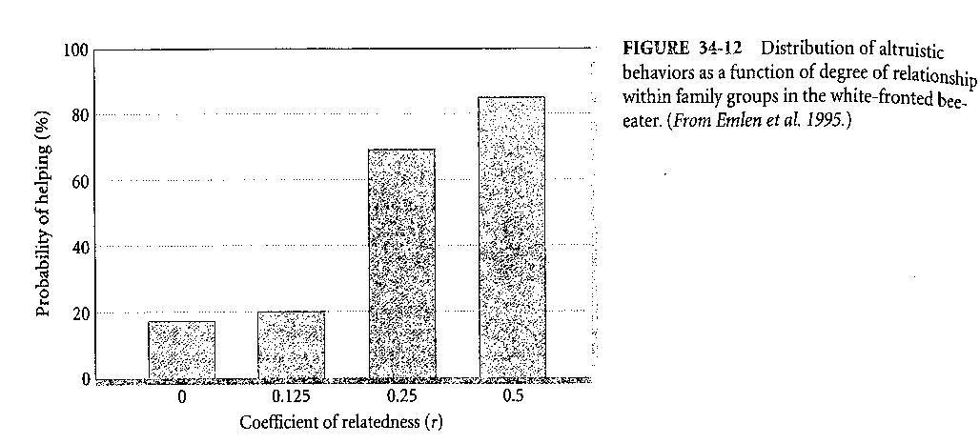
Pozorování jednoho druhu ptáka ve východní Africe, která prováděli Emlen et al. (1975), odhalilo, že jedinci tohoto druhu žijí v typických vícegeneračních skupinách o 3 až 17 jedincích, které často obsahují 2–3 „sezdané“ páry, dále mladé jedince a osiřelé starší jedince. Pozorování značkovaných jedinců po několika letech ukázalo, že jsou to pravé rozšířené rodiny, protože zahrnují pouze vzájemně příbuzné jedince a jejich partnery (pocházející z okolních rodin). Přestože jsou společenské vztahy v rámci těchto rozšířených rodin v zásadě kooperativní, mohou stěží sloužit jako model harmonického chování. Je možné zde pozorovat obvyklé nesváry, týkající se potravy, hnízdních stanovišť atd. Je ovšem pozoruhodné, že jak nezištné tak sobecké akty se zdají být namířeny na druhé jedince ve velké shodě se stupněm jejich příbuznosti. A tak jedinec zachází daleko lépe se svým bratrem nebo sestrou a mnohem hůře se svým strýcem nebo tetou (viz obr. 34-12). Z toho vyplývá, že jedinci dokáží velmi přesně rozpoznat stupeň příbuznosti s ostatními jedinci. Z rozložení příznivých a nepříznivých chování můžeme také usuzovat, že inkluzivní fitness je vhodnou mírou selekce na sociální chování a že nezištné chování se opravdu může vyvinout příbuzenskou selekcí mezi blízkými příbuznými.

Příbuzenská selekce může vysvětlit evoluci výstražného zbarvení
Výstražné zbarvení naznačuje predátorům, že jejich možná kořist je nejedlá nebo dokonce jedovatá. Nápadné vystavování těchto vlastností zvýhodňuje jak kořist (chrání ji před uchvácením predátorem) tak i predátora (který se tím vyhne nesprávnému potravnímu výběru). Pokud tuto strategii přijmou všichni členové obou populací (predátora i kořisti), tak výstražné signály spolu s odpovídající reakcí predátora jsou bezpochyby evolučně stabilními strategiemi. Ovšem jak tato interakce vzniká? Je možné, aby do populace nestravitelné nebo dokonce jedovaté kořisti pronikla nějaká mutace, která by způsobila výstražné zbarvení jejího nositele? Výstražné zbarvení, vzniklé u jediného nositele takové mutace, by totiž pravděpodobně vedlo k tomu, že by byl nápadný a stal se snadnou kořistí predátorů ve srovnání s ostatními kryptickými členy dané populace (tj. nenápadně zbarvenými a nenápadně se chovajícími). Nestravitelnost a výstražné zbarvení mohou totiž zvyšovat fitness jenom tehdy, když potenciální predátor má možnost naučit se významu těchto signálů (tím, že zkonzumuje jiného, takto vybaveného, jedince). V případě, že se takováto novátorská mutace objevila v populaci teprve nedávno, je velmi pravděpodobné, že ostatní nositelé této mutace budou nejbližší příbuzní. Tím, že predátor zkonzumuje takto výstražně zbarveného jedince (a získá tak nemilou zkušenost nevhodného potravního výběru), může být zachráněn život několika dalším blízkým příbuzným (bratrům, sestrám či rodičům). Pokud se tím zvýší inkluzivní fitness nositelů této mutace, tak se mutace šíří.
Tento scénář však vyžaduje, aby potomci zůstávali sobě nablízku, a to proto, aby se zkušenost predátora přenášela na ostatní jedince populace kořistí. Skutečně, pozorováním v přírodě bylo zjištěno, že výstražné (aposematické) zbarvení motýlích housenek se vyvíjí mnohem častěji u druhů, jejichž larvy žijí pohromadě než u druhů, které žijí jednotlivě.

Model z teorie her naznačuje, jak by spolu měli společensky interagovat jedinci velkých populací
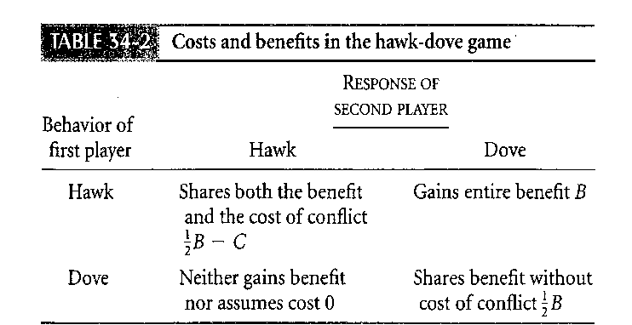
U společensky žijících živočichů pozorujeme významný paradox sobeckého chování: spolupracující jedinci totiž mohou mít podstatně vyšší fitness než jedinci sobečtí. Příkladem může být spolupráce v oblasti získávání potravy nebo partnera. Protože přírodní výběr zvýhodňuje jedince se znaky vedoucími k vyšší fitness, dalo by se předpokládat, že se v rámci společenství vyvine spolupráce. Problém s takovýmto uvažováním ovšem jasně vyvstane tehdy, představíme-li si skupinu jedinců, kteří převážně kooperují, a mezi nimi se vyskytne jedinec, který „podvádí“ (viz též předchozí kapitoly o mutualizmech). Jeho sobecké chování mu může podstatně zvýšit fitness a to znamená, že bude zvýhodňováno selekcí. Za určitých okolností se tedy ve všech skupinách může vyvinout sobecké chování, a to může zabránit tomu, aby došlo k překročení hranice mezi běžným kooperativním chováním a skutečnými societami.
Logiku tohoto poněkud pesimistického argumentu můžeme dokázat jednoduchou analýzou pomocí teorie her a to hrou nazvanou jestřáb a holubice (hawk-dove game). Předpokládejme, že v populaci jsou dva typy jedinců: jeden typ se v konfliktních situacích vždy chová sobecky, snaží se bojovat o zdroje a přivlastnit si veškerou odměnu (pokud v tomto boji zvítězí) a tento typ jedince nazveme jestřábem (hawk-H). Druhý typ, holubice (dove-D), nikdy nebojuje o potenciální zdroje, ale sdílí je stejnoměrně s ostatními holubicemi. Každé utkání mezi jedinci vede k potenciálnímu užitku (B) a má své náklady (C), pokud soupeření vede k fyzickému konfliktu. Celkový zisk (tj. výnosy minus náklady) jak pro jestřáby, tak pro holubice, je závislý na chování druhého soutěžícího, tedy na tom, zda ten druhý je jestřábem nebo holubicí (viz obr. tab. 34-2). Z tabulky lze vyčíst, že např. soutěží-li 2 jestřábi, tak v průměru získává každý z nich polovinu zdroje a ztrácí náklad fyzického konfliktu (čili celkový zisk pro každého je 0,5B–C). Když soutěží jestřáb s holubicí, tak získá celý zdroj bez jakéhokoliv nákladu (jeho zisk je roven B). Setkají-li se dvě holubice, potom ze vzájemné soutěže každá z nich vyjde se ziskem 0,5B (opět zde nejsou žádné náklady). Průměrný výnos (který můžeme použít jako míru příspěvku k fitness) jak pro jestřáby tak pro holubice, je závislý na relativním zastoupení obou dvou typů těchto jedinců v populaci. Označíme-li symbolem p relativní zastoupení jestřábů (čili 1-p je zastoupení holubic), potom zisky pro obě kategorie jsou následující: jestřábi získají p(0,5B–C)+(1–p)B a holubice získají 0,5(1–p)B. Je hned patrné, že pokud se populace skládá pouze z jestřábů (p=1), mají jedinci průměrný zisk 0,5B–C, což je méně než průměrný zisk v čisté populaci holubic (p=0), který je 0,5B. Z toho by vyplývalo, že holubičí strategie by měla být výhodnější.
Problémem však je, že holubičí chování není evolučně stabilní strategií. Nemůže totiž odolat průniku jestřábího chování. Jediný jestřáb v populaci holubic (kde p je blízké k nule) totiž obdrží dvojnásobný zisk než holubice (B u jestřába oproti 0,5B u holubic), protože se nikdy nestřetne s jiným jestřábem, tak nemůže dojít ke konfliktu a náklady C jsou rovny nule. A tak se může jestřábí strategie rozšiřovat v holubičí populaci. Je poněkud překvapivé, že populace složená čistě z jestřábů odolá invazi holubic, pokud nejsou náklady na konflikt velmi vysoké (relativně k užitkům). Tehdy mohou holubice přežít v jestřábí populaci, proto, že jestřábi velmi trpí intenzivním soupeřením. Pokud však p je blízké k 1 (skoro čistá populace jestřábů), zisk pro jestřáby je 0,5B–C a zisk pro holubice se blíží nule. Jestřábí chování je tedy evolučně stabilní strategií, pokud B>2C. Pokud jsou užitky menší než dvojnásobek nákladů konfliktu (tedy B<2C), potom holubice mohou proniknout do jestřábích populací a smíšená populace vede k proporci jestřábů p ve výši 0,5B/C. Tato hra jestřábů a holubic (stejně jako mnohem složitější matematické analýzy) ukazuje, jak obtížný je vznik spolupráce ve skupině vzájemně nepříbuzných jedinců.
Jedna z možností obcházející tato omezení v evoluci altruizmu je strategie reciproční nezištnosti (reciprocal altruizm), při níž se jedinec chová nezištně směrem k holubicím, ale bojuje proti jestřábům. Průměrný zisk recipročního altruisty je daný p(0,5B–C)+(1–p)0,5B což je po algebraické úpravě 0,5B–pC. Tento zisk je vždycky stejně dobrý nebo lepší než holubice a nikdy není horší než zisk jestřába. A tak reciproční nezištnost je nejvýhodnější strategie, která by mohla proniknout do všech smíšených populací jestřábů a holubic a posléze zde převládnout. Chování recipročního altruisty (tj. začít spolupracovat s každým, dokud se neukáže, že to je jestřáb), je jediný způsob vedoucí ke společenství spolupracujících jedinců.
Přestože je reciproční nezištnost vhodným modelem pro evoluci altruistického chování, reálným se může stát až po splnění několika požadavků. Jedním z nich je dlouhodobé soužití jedinců ve skupině, aby jedinci poznali, jak se ostatní chovají, aby na to mohli také odpovídajícím způsobem reagovat. Nezbytnými předpoklady jsou také vzájemné rozpoznávání jedinců a vysoká pravděpodobnost návratnosti nezištného aktu v budoucnosti. Zajímavým rysem chování, který je známý u několika druhů ptáků a savců a který zvyšuje pravděpodobnost souhry výše uvedených předpokladů, je to, že jedinci krmí nepříbuzné jedince (tzv. alloparentální péče). Alloparentální péče je dobře dokumentovaná u letounů ze skupiny upírů. Jedinci, kteří v noci byli úspěšní v získání krve, se části této krve vzdají ve prospěch jedinců neúspěšných. Upíři zůstávají v malých skupinách po mnoho měsíců nebo i let a tak se mohou navzájem poznat, pomáhat těm, kteří jsou ochotni spolupracovat a odmítnout ty jedince, kteří nehodlají spolupracovat. Náklady na tuto činnost (tj. sdílení potravy) nejsou příliš vysoké (obvykle bývá v danou noc neúspěšných méně než 10 % členů kolonie), ale užitky (v podobě zvýšeného přežívání) mohou být podstatné.
Aby fungovala reciproční nezištnost, je zapotřebí, aby se jedinec často setkával se spolupracujícími jedinci. Je tedy obtížné, aby nějaký altruistický gen pronikl do populace, která zatím takové chování nevykazuje. Avšak reciproční nezištnost může být evolučně stabilní strategií (to bylo prokázáno pomocí teorie her), ale jen za předpokladu, že již existuje populace, ve které se vyskytují všechny tři typy strategií (tj. obsahuje sobce, altruisty a reciproční altruisty). Za této situace jsou nezištní jedinci z populace vyloučeni (vzhledem k nejnižší fitness) a v takto vzniklé ochuzené populaci mají vyšší fitness reciproční altruisti než sobci a tato strategie posléze převládne. Ovšem na druhou stranu také platí, že do čisté populace sobců nemůže proniknout strategie reciproční nezištnosti, protože v ní nemá žádnou výhodu ve zvýšené fitness. Musí tedy existovat mechanizmus, který nějakým způsobem zvýší poměrné zastoupení recipročních altruistů až do určité hodnoty a pak už model recipročního altruizmu funguje.

Optimální úroveň investic do rodičovské péče může být různá u rodičů a jejich potomků
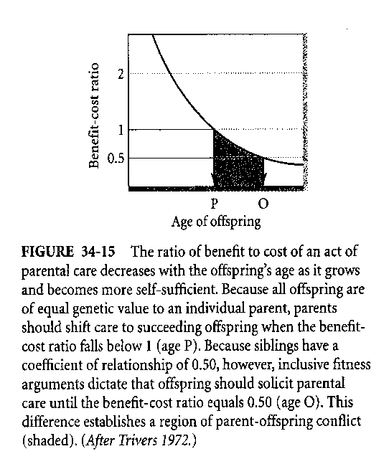
Mláďata živočichů s péčí o potomstvo tuto péči většinou aktivně vyžadují. Péče zvyšuje jejich fitness, čímž se zvyšuje i fitness rodičů, a proto jsou zájmy obou generací většinou shodné. Může se však stát, že někteří z potomků sobecky hromadí zdroje na úkor celkového reprodukčního úspěchu rodičů a tím vzniká mezi rodiči a potomstvem konflikt. Každý akt rodičovské péče však vyžaduje alokaci zdrojů, které nemohou být určeny pro péči o jiné potomky. Zvýšená péče o dnešní potomky může také ohrozit nebo oddálit péči o další potomky. Proto existuje konflikt mezi současnou a budoucí reprodukcí. Tento konflikt se snaží potomstvo vyřešit ve svůj prospěch, zatímco rodiče více zvažují rozložení své investice do dnešního a budoucího potomstva. Z hlediska rodičů jsou jejich potomci geneticky shodní, tedy nemá smysl rozlišovat, komu se dostane větší a komu menší péče. Ovšem z pohledu nějakého konkrétního potomka je to jiné, protože jeho vlastní ego je pro něj cennější než například sourozenec, který s ním sdílí jenom polovinu genů. A tak, jakmile nějaký jedinec získá znak, který způsobí zvýšení rodičovské péče o něj samotného, potom je tento znak selekcí zvýhodněn tehdy, pokud náklady rodičů na tuto péči jsou menší než dvojnásobek užitku pro potomka (to je strop evoluce sobeckého chování pod příbuzenskou selekcí, který jsme probírali v předchozích odstavcích). Se zvyšováním věku potomstva se potomci osamostatňují, čímž se snižuje poměr užitků a nákladů na rodičovskou péči (viz obr. 34-15). Náklady se nemusí s věkem potomstva příliš zvyšovat, avšak užitky z péče se postupně snižují. Jakmile se sníží poměr užitku k nákladům pod 1,0 (tj. náklady na péči se stanou větší než užitky) měli by rodiče s touto péčí přestat ve prospěch vyprodukování dalšího potomstva. Ovšem pokud má potomek nějaký gen, který zvyšuje jeho schopnost získat rodičovskou péči, potom tuto schopnost využívá dál až do poklesu poměru užitku k nákladům na 0,5, pokud všechno další potomstvo rodičů jsou jeho skuteční sourozenci (to vyplývá z hodnoty inkluzivní fitness a je zobrazeno na obr. 34-15). Právě věk potomstva v oblasti označené symboly P a O je věkem konfliktů mezi rodiči a potomky. Biologové nalezli příklady podobných konfliktů u mnoha druhů ptáků a savců, kteří se vyznačují intenzivní a dlouhodobou péčí o potomstvo. Řada mláďat, přestože jsou již schopná se sama o sebe postarat, neustále žadoní o potravu od rodičů. Možná bychom si mohli myslet, že konečné slovo v rozhodnutí budou mít vždy rodiče, ale musíme si uvědomit, že ti jsou evolučně adaptováni na to, aby kladně odpovídali na vyžadování potravy od svých potomků. Prodloužením juvenilního vzhledu a závislého chování mohou být potomci schopni přijímat výhody této rodičovské zodpovědnosti a prodloužit rodičovskou péči.

Eusociální hmyzí společenství jsou založena na nezištnosti příbuzných a despotizmu rodičů
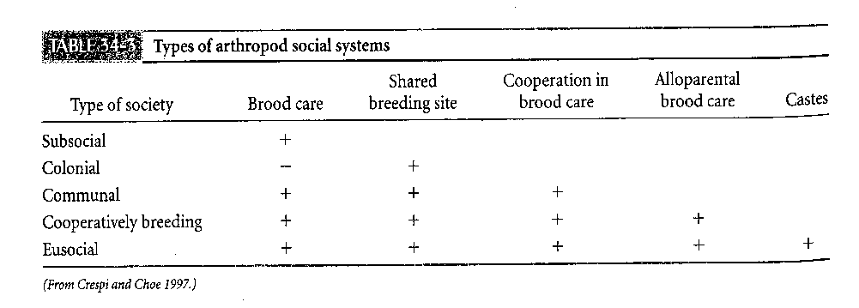
Velmi složitá společenství termitů, mravenců, včel a vos kladou pozoruhodnou výzvu evolučním ekologům, záhadná je zejména přítomnost nerozmnožujících se kast. Crespi a Yanega (1975) navrhli třídění různých společenských systémů představujících postupně složitější kroky v evoluci sociálního chování (viz tab. 34-3). Toto třídění představuje hierarchii plynulých přechodů od nejjednodušších systémů (subsociální systémy, kde existuje pouhá přítomnost péče jednoho nebo obou rodičů, přes koloniální společenství, kde sdílí mnoho samic stanoviště k rozmnožování, kde poskytují péči jen svým vlastním potomků, až po komunální společenství a společenství spolupracující při péči o mláďata, kde se již setkáváme s alloparentální péčí o potomky). U nejvyššího stupně, eusociálních společenství, jsou někteří jedinci ve svém chování nevratně specializováni. Eusocialita se vyskytuje u termitů a u některých blanokřídlých a určité prvky eusociality nalezneme u některých pavouků a jednoho druhu savce (rypoše).
Význačným rysem složité organizace společenství eusociálních druhů je existence jedné nebo jenom několika samic produkujících vajíčka, kterým se říká královny. Většina potomků královny se nerozmnožuje, shromažďuje potravu a stará se o vyvíjející se bratry a sestry. Někteří potomci královny pohlavně dospějí, opustí kolonii, spáří se a obvykle založí nové kolonie. Většina hmyzích společensví jsou obrovské rozšířené rodiny. Většina biologů se domnívá, že eusocialita se vyvinula několikrát, a to nezávisle na sobě. Složitější už je odpověď na otázku, jak k tomu došlo? Nezbytným předpokladem je prodloužení období rodičovské péče. U blanokřídlých můžeme vidět plynulý evoluční vývoj této péče, který začíná tím, že samice shání potravu pro potomstvo (ale po nakladení vajíček se o potomky nijak nestará), další krok představuje hlídání snůšky a dalším evolučním krokem je krmení larev. Pokud samice přežije období, kdy její vlastní potomci dospějí, a pokračuje v rozmnožování, potom její starší potomci se mohou starat o mladší sourozence. Toto překrývání generací (které je jinak u hmyzu vzácné), spolu s rozsáhlou rodičovskou péčí, jsou nezbytné předpoklady přechodu k eusocialitě.
Včely mají plodnou královnu a velké množství sterilních dělnic. Dělnice (u termitů musíme hovořit o sterilních kastách, protože jde i o samce) jsou samice podvyživené v larválním stádiu, zatímco sexuálové (plodní jedinci) vznikají z larev krmených mateří kašičkou. U eusociálního hmyzu často pozorujeme polymorfizmus sterilních kast, projevující se v jejich různé velikosti a v uspořádání některých tělních struktur (příkladně kusadel). Morfologickou specializaci provází i složitá dělba práce. U některých druhů jsou některé dělnice určené jen pro práci uvnitř hnízda, jiné pro činnost na povrchu hnízda, další pro rozrušování dřeva, shánění potravy, pro obranu hnízda apod. Změny v podmínkách prostředí mohou způsobit změny ve funkční specializaci a ty jsou potom již nevratné.

